Requerimiento de desarrollo
Vertical Planificación de obra · ejecución en la vertical y desde Proyectos
Versión 1.0 · actualizada el 24 de octubre de 2026
Dato | Detalle
Para | Desarrollo de módulos ALTA
De | Dirección de proyectos, ALTA Latam
Estructura | Parte I · Producto: funcionalidades genéricas de la vertical, con maquetas y datos de demostración.  Parte II · Configuración y prueba CREVAL. Confidencial: no se reutiliza en otros clientes, en datos de demostración ni en material del producto.
Base de pruebas | https://creval-dev.altalatam.com (consultada el 22 y 23-oct-2026; prueba de la obra 096-26 BOSCH el 24-oct-2026)
Respuesta esperada | Esfuerzo, fecha comprometida y observaciones técnicas por requerimiento, en la tabla del capítulo 13

Contenido
Parte I · Producto
1. Objetivo, alcance y decisiones de diseño
2. Modelo de trabajo de la obra
3. Contratas
4. Ejecución de la obra
5. Grupos de acceso en dos ejes
6. Receta, presupuesto y plan
7. Módulos del Gantt ALTA
8. Impacto en otras aplicaciones y en otros clientes
Parte II · Configuración y prueba CREVAL (confidencial)
9. Configuración para CREVAL
10. Prueba con datos de CREVAL
11. Trazabilidad
12. Correcciones de la prueba del 24-oct-2026
13. Decisiones, prioridad y fechas
Parte I · Producto
Funcionalidades genéricas de la vertical Planificación de obra. Todos los datos de esta parte son de demostración.

1. Objetivo, alcance y decisiones de diseño

1.1 Objetivo
Este documento pide a Desarrollo los cambios a la vertical Planificación de obra para gestionar contratas de punta a punta, ordenar la ejecución de la obra, separar los permisos de planificación y de ejecución, y completar la receta y el plan. Cada requerimiento describe el proceso, las pantallas, los datos que entran y salen, las reglas, las integraciones con otras aplicaciones y el criterio de aceptación.

1.2 Alcance
Requerimiento | Capítulo | Prioridad
Nomenclatura y documentos de contratas | 3.2 | Alta
Condiciones de contrata y esquema de cálculo | 3.4 | Alta
Valorización de contrata | 3.5 | Alta
Adelanto y amortización | 3.6 | Alta
Deductivos | 3.7 | Alta
Fondo de garantía | 3.8 | Alta
Adicionales de la contrata | 3.9 | Alta
Periodicidad de la valorización | 3.10 | Alta
Liquidación de contrata | 3.11 | Alta
Documentos impresos y casillas de firma | 3.12 | Alta
Reportes de contratas | 3.13 | Media
Carga inicial de órdenes de contrata abiertas | 3.14 | Media
Aprobación por niveles de la orden de contrata | 3.4 | Alta
Ejecución en la vertical y desde Proyectos, con ajuste por entrada | 4 | Alta
Grupos de acceso en dos ejes | 5 | Alta
Herramientas y equipos | 6.1 | Alta
Fuente del análisis de precio unitario | 6.2 | Alta
Nombres de los niveles del plan | 6.3 | Alta
Modalidad de ejecución por partida | 6.4 | Alta
Costo real, holguras y precio | 6.5 | Alta
Excel de carga de APU y presupuesto | 6.6 | Alta
Plantilla en Hojas de cálculo | 6.7 | Media
Unidades e ítems en la importación | 6.8 | Alta
Partidas en dólares en una obra en soles | 6.9 | Media
Módulos del Gantt ALTA | 7 | Media

1.3 Decisiones de diseño

Contratas sobre la valorización de la vertical
Lo que falta de contratas se construye sobre el documento de liquidación de contrata que ya trae la vertical (modelo construction.contract.settlement), que pasa a llamarse valorización de contrata. Un documento paralelo en Compras se descarta: el avance se registraría dos veces, dos documentos escribirían la cantidad recibida de la misma orden y el comprometido del plan dejaría de cuadrar con lo pagado.

Dos entradas a la ejecución
El trabajo de la obra se separa en cuatro momentos (capítulo 2). La ejecución tiene dos entradas que se construyen juntas y se activan por separado en Ajustes: en Planificación de obra, con menús ordenados por momento, un tablero de obra y una vista propia de la tarea de obra; y en Proyectos, con una sección Obra en el tablero del proyecto y un menú Ejecutar en la tarea. Las dos llaman a los mismos asistentes y los documentos siguen en los modelos de la vertical. Cada empresa deja activa la entrada que le sirva, o las dos.
La separación entre planificar y ejecutar se resuelve con la puerta de entrada y con los grupos de acceso, sin una aplicación de ejecución aparte. Los modelos permanecen juntos porque la ejecución consume el plan: saldo, comprometido y avance contra lo planificado.

Grupos de acceso en dos ejes
Los grupos de la vertical pasan de una escalera única a dos ejes independientes, plan y ejecución, para que un usuario pueda tener uno de ellos o los dos (capítulo 5).

Producto configurable
La vertical es un producto con varios rubros, como lo muestran los ajustes Perfil de vertical y Rubro mobiliario de la base. Cada requerimiento se activa por configuración, con valores por defecto que mantienen el comportamiento actual. Los porcentajes, bases de cálculo, periodicidades, documentos requeridos y rótulos son datos de configuración de cada empresa; ningún valor de un cliente queda fijo en el código.

Nomenclatura de mercado
Las pantallas y los documentos usan los términos de uso común en la construcción en el Perú: orden de contrata, valorizado, adelanto, fondo de garantía, deductivos, adicionales, liquidación, pagos de la orden, resumen de valorizaciones y despacho semanal.

1.4 Maquetas
Las maquetas reproducen la interfaz de Odoo 19 de la base de pruebas, con los nombres de campos, botones y estados que hoy existen. Los elementos nuevos llevan borde naranja discontinuo y un número que se explica en la tabla bajo la figura. Todos los datos de las maquetas de la Parte I son de demostración.

1.5 Parámetros configurables
Las reglas de negocio de este documento son parámetros de la vertical. Cada empresa los carga en su base; los valores por defecto mantienen el comportamiento actual.
Parámetro | Dónde se configura | Valor por defecto
Adelanto: porcentaje y forma de amortizar | Condiciones de contrata; orden de contrata | 0 %
Ajustes de precio (gastos generales + utilidades, descuento) y su base | Esquema de cálculo de las condiciones; orden | Sin filas de ajuste
Fondo de garantía: porcentaje, base, plazo y requisitos de devolución | Condiciones de contrata; orden | 0 %
Periodicidad y día de corte | Condiciones de contrata; Ajustes (día de liquidación y día de pago) | Semanal, como hoy
Deductivo: línea propia de la factura o descuento al pago | Esquema de cálculo, columna «En la factura» | Línea propia
Documentos requeridos para la liquidación | Condiciones de contrata | Ninguno
Niveles y montos de aprobación de la orden de contrata | Reglas de validación por niveles de la orden (3.4) | Aprobación nativa de Compras
Niveles y montos de aprobación de la valorización | Reglas de validación por niveles de la valorización (3.5) | Regla actual de jefatura de proyectos
Firmantes de los documentos impresos y su cargo | Las mismas reglas de validación; puesto del empleado | Según las reglas
Entradas a la ejecución | Ajustes de la vertical (capítulo 4) | Las dos activas
Grupos de acceso por usuario | Ajustes › Usuarios (capítulo 5) | Migración sin cambio de permisos
Fuente del análisis de precio unitario | Obra (6.2) | Work Items de la venta
Rótulos de los niveles del plan | Plantilla de niveles (6.3) | Rótulos actuales
Equivalencias de unidades en la importación | Tabla de equivalencias (6.8) | Vacía
Modalidad de ejecución por partida | Receta y partida de la obra (6.4) | Personal propio
Porcentaje de herramientas y tarifas de equipos | Receta y producto (6.1) | Sin porcentaje
Holguras de metrado y de costo, margen por partida | Línea de la cotización (6.5) | 0
Tipo de contrato y formato de impresión de la cotización | Cotización (6.5) | Suma alzada

2. Modelo de trabajo de la obra

2.1 Cuatro momentos
Ejecutar es toda acción sobre el plan aprobado que pone a trabajar a alguien o compromete un gasto. Programar o pedir una contrata, asignar una cuadrilla y pedir o comprar materiales son ejecución, aunque hoy se lancen desde el plan. El grupo Usuario de la vertical ya usa este corte: su descripción en la base dice que sus miembros «lanzan las acciones sobre planes aprobados».
Momento | Acciones de la vertical (nombres de la base)
Planificar (antes de aprobar el plan y al replanificar) | Plantillas de niveles; recetas e «Importar recetas y niveles»; «Generar plan desde la receta»; tipologías y metrados del plan; costos y tarifas; cronograma y línea base; «Nueva versión del plan de recursos»; aprobación del plan
Ejecutar (sobre el plan aprobado) | «Asignar contrata», que crea la orden de contrata; «Asignar cuadrilla»; «Requerimiento de obra desde el plan»; «Compra masiva desde el plan»; abastecimiento de la obra; «Registrar avance», cargar medidas y generar metrados; asistencia de personal propio y de contratas; adicionales y deductivos; valorizaciones de contrata y su factura; «Cambiar fechas desde el plan» cuando el cambio nace en la obra
Controlar | Control de saldo; excesos autorizados; análisis del plan; jornales de las cuadrillas; cronograma valorizado; cierre de costo de personal; reportes de contratas
Cobrar | Contrato de obra con el cliente; preparar y confirmar la valorización al cliente; facturar; cobranza de la obra

2.2 Aplicación por momento
Momento | Dónde trabaja el usuario | Puestos típicos
Planificar | Planificación de obra: menús Obras, Planificación y Configuración | Oficina técnica, presupuestos, coordinador de proyectos; aprueba la gerencia de la línea
Ejecutar | Planificación de obra: menú Ejecución, tablero de obra y tarea de obra; o Proyectos: sección Obra del tablero y tarea (capítulo 4); celular; portal del contratista | Residente de obra, maestro de obra, logística y almacén, contratistas; validan oficina técnica y coordinador; aprueba la gerencia
Controlar | Planificación de obra: menú Informes y tablero de obra; tablero del proyecto en Proyectos | Coordinador, gerencias, oficina técnica
Cobrar | Planificación de obra: menú Ingresos; Contabilidad | Coordinador de proyectos, administración

3. Contratas

3.1 Lo que ya hace la vertical
La base de pruebas tiene hoy estos elementos de contratas, según sus modelos, campos, vistas y menús:
Elemento | Modelo | Lo que tiene hoy
Orden de servicio de contrata | purchase.order y purchase.order.line | Indicador de orden de servicio, plan y obra; en la línea, actividad de obra, asignaciones del plan y % de retención; liquidaciones de la orden
Tarifas de contrata | construction.labor.rate | Contratista, obra, unidad, precio, % de retención y vigencia
Asistente Asignar contrata | construction.plan.contract.wizard | Plan, tareas, toda la obra, etapas, contratista, fechas; líneas con cantidad, precio, tarifa, % y monto de retención; crea la orden; pide motivo cuando excede el plan
Avance | construction.task.progress | Tarea, línea del plan, contratista, fecha, cantidad, fotos, origen interno o portal, geolocalización; estados borrador, validado y rechazado; re-trabajo con motivo; enlace a la liquidación
Liquidación de contrata | construction.contract.settlement | Periodo, fechas de liquidación y de pago; estados borrador, presentada, validada, aprobada, pagada y anulada; bruto, retención, descuento por material extra y neto; factura; motivo de devolución; autorización de jefatura
Línea de liquidación | construction.contract.settlement.line | Línea de la orden, cantidad del periodo, precio, monto, re-trabajo, % validado, % manual con motivo, acumulado anterior, cantidad a liquidar, % de retención, acumulado y avance
Botones | Vista formulario | Actualizar avances, Presentar, Validar, Autorizar (jefatura), Devolver a la contrata, Rechazar, Anular, Volver a borrador, Factura
Ajustes | res.config.settings | Inicio de semana de obra; día de liquidación y día de pago de contratas; política y tolerancia de exceso en contratas
Cambio de obra | construction.change.order | Tipo adicional, deductivo, neto o rehacer; solicitado por cliente, interno o contrata; costo y venta
Contrato de obra del cliente | construction.contract | % de adelanto y su garantía, % de fondo de garantía con base con o sin IGV, % de detracción, periodicidad semanal, quincenal o mensual, penalidad

El contrato de obra del cliente ya resuelve, para el cobro, las mismas condiciones que la orden de contrata necesita para el pago. Se toma como modelo de campos y de cálculo para mantener una sola convención en la vertical.

3.2 Nomenclatura y documentos
Término en pantalla | Qué es | Base técnica
Orden de contrata | Orden de compra de servicio a un contratista, con sus condiciones | purchase.order con indicador de orden de servicio
Condiciones de contrata | Plantilla de condiciones que se copia a la orden (adelanto, fondo de garantía, ajustes de precio, periodicidad, documentos de liquidación) con su esquema de cálculo | Modelo nuevo
Valorización de contrata («Valorizado NN - especialidad») | Corte periódico del avance de una orden con su resumen de pago | construction.contract.settlement de tipo periódica
Liquidación de contrata | Último corte de la orden, que la cierra | construction.contract.settlement de tipo liquidación
Adelanto | Anticipo al contratista que se amortiza en cada valorizado | Factura de anticipo enlazada a la orden
Fondo de garantía | Monto retenido de cada valorizado con fecha de devolución | Cuota de la factura del contratista
Deductivo | Monto que se descuenta al contratista con sustento | Modelo nuevo
Adicional | Ampliación aprobada del trabajo del contratista | Línea de la orden enlazada a un cambio de obra
Pagos de la orden | Adelanto y cada valorizado con su factura, estado y saldo | Vista de la orden
Resumen de valorizaciones | Estado de las órdenes de contrata de una obra | Reporte
Despacho semanal | Pagos a contratistas programados en la semana | Filtro del resumen

El menú «Liquidaciones semanales» pasa a «Valorizaciones de contrata», porque la periodicidad deja de ser solo semanal (3.10), y la liquidación queda para el cierre de la orden (3.11).

3.3 Proceso
N° | Paso | Quién | Dónde | Resultado
1 | Asigna la contrata sobre el plan aprobado y elige sus condiciones | Residente de obra | Asignar contrata desde el tablero de obra, la tarea de obra o, en Proyectos, la sección Obra del tablero y la tarea | Orden de contrata en borrador con líneas por partida y condiciones
2 | Aprueba la orden según los niveles por monto | Aprobadores de cada nivel | Compras, validación por niveles de la orden | Orden confirmada; comprometido en el presupuesto analítico
3 | Registra la factura de adelanto | Administración | Orden › Registrar adelanto | Adelanto enlazado a la orden; saldo por amortizar
4 | Paga el adelanto | Administración | Contabilidad, programa de pagos | Adelanto pagado con su detracción
5 | Registra el avance con fotos | Contratista, residente o maestro de obra | Portal del contratista; tarea › Registrar avance | Avance por validar
6 | Valida el avance | Residente u oficina técnica | Avances por validar | Avance validado o rechazado con motivo
7 | Registra deductivos con sustento | Residente de obra | Deductivos | Deductivo pendiente
8 | Genera el valorizado al corte | Residente u oficina técnica | Valorización › Actualizar avances | Valorización en borrador con su resumen
9 | Presenta, valida y aprueba | Residente presenta; aprueban los niveles configurados | Valorización, validación por niveles | Valorización aprobada; cantidad recibida en la orden
10 | Imprime y envía el valorizado | Coordinador de proyectos | Valorización › Imprimir valorizado o Enviar por correo | Valorizado firmado por los que lo elaboraron, validaron y aprobaron
11 | Registra la factura del contratista | Administración | Valorización › Factura | Factura con amortización, deductivos, cuota de fondo de garantía y detracción
12 | Paga el neto | Administración | Programa de pagos (despacho semanal) | Valorización pagada
13 | Registra el devengado del mes | Contabilidad | Contabilidad | Gasto devengado de lo aprobado y no facturado, con su analítica
14 | Elabora la liquidación de contrata | Coordinador de proyectos | Valorización de tipo liquidación | Amortización total, fondo retenido total, alcance no ejecutado liberado
15 | Cierra la orden | Administración | Liquidación › Cerrar orden | Orden bloqueada, salvo la devolución del fondo
16 | Devuelve el fondo de garantía | Administración | Contabilidad | Cuota de fondo pagada

3.4 Condiciones de contrata
Las condiciones de contrata son una plantilla que la empresa configura y que se copia a cada orden al asignar la contrata. En la orden se ajustan los porcentajes pactados con cada contratista. El esquema de cálculo es la lista ordenada de conceptos que arma el resumen del valorizado; con él, cada empresa define sus ajustes de precio, sus bases y el orden de los descuentos sin tocar código.

Proceso
- La empresa crea sus condiciones en Configuración › Condiciones de contrata. El producto trae una de ejemplo llamada «Contrato de obra».
- El residente lanza Asignar contrata desde el tablero de obra, la tarea de obra o, en Proyectos, la sección Obra del tablero y la tarea. El asistente propone las condiciones de la ficha del contratista o las de Ajustes, y el residente ajusta los porcentajes pactados.
- El asistente copia las condiciones y el esquema a la orden. La gerencia los ve al aprobar la orden.
- La orden pasa por la validación por niveles antes de confirmarse (ver Aprobación de la orden).
- Con la orden confirmada, las condiciones solo cambian por una ampliación aprobada o por el administrador de la vertical, con registro en el historial.

Pantallas
Campo o elemento | Dónde | Tipo | Regla o valor por defecto
Nombre | Condiciones | Texto | Obligatorio
Adelanto (%) y forma de amortizar | Condiciones, orden, asistente | Porcentaje y selección | Proporcional al total de cada valorizado, proporcional al subtotal, monto fijo o manual
Fondo de garantía (%), base y plazo | Condiciones, orden, asistente | Porcentaje, selección, días | Base total inc. IGV o subtotal; plazo en días desde cada factura o desde la liquidación
Requisitos de devolución del fondo | Condiciones, orden | Lista configurable | Requisitos que deben cumplirse para devolver el fondo: vencimiento del plazo, acta de recepción, carta de no deuda, ninguna observación de postventa abierta u otros que defina la empresa
Periodicidad y día de corte | Condiciones, orden, asistente | Selección | Semanal, quincenal, mensual o al término (3.10)
Tolerancia de avance (%) | Condiciones, orden | Porcentaje | Exceso de cantidad acumulada sobre lo contratado que admite el avance
Documentos requeridos | Condiciones, orden | Lista | Documentos que la liquidación exige antes de cerrar la orden
Esquema de cálculo | Condiciones (pestaña), orden | Lista ordenada | Por fila: secuencia, concepto (nombre que ve el usuario), tipo (ajuste de precio, deductivo, impuesto, amortización, retención), base, porcentaje, signo y reflejo en la factura (línea de servicio, línea propia, descuento al pago, impuesto, regularización, cuota)
Saldo de la orden | Orden (solo lectura) | Montos | Contractual, valorizado, facturado, pagado y saldo con IGV; adelanto otorgado, amortizado y por amortizar; fondo retenido y devuelto
Registrar adelanto | Orden (botón) | Acción | 3.6

Reglas y validaciones
- Toda línea de la orden lleva su partida y su distribución analítica de obra, especialidad y partida.
- Con adelanto 0 %, fondo 0 % y sin ajustes de precio, la orden se comporta como hoy.
- La retención por línea de la tarifa actual se reemplaza por el fondo de garantía de las condiciones.

Integración con otras aplicaciones
Aplicación | Efecto
Compras | Pestaña Condiciones de contrata en la orden; la orden sigue la doble validación
Contactos | Condiciones por defecto en la ficha del contratista (pestaña Compras)
Validación por niveles (purchase_tier_validation) | Reglas de aprobación de la orden por monto; el aprobador ve las condiciones y el saldo del plan de la partida

Aprobación de la orden
La orden de contrata se aprueba con reglas de validación por niveles, iguales a las que ya usa la valorización (módulo base_tier_validation, instalado en la base). Cada regla define la condición (por ejemplo, monto total mayor a un importe), el aprobador (usuario, grupo o campo del registro), la secuencia y las notificaciones. Para aplicarlas a la orden se instala el módulo purchase_tier_validation; Desarrollo confirma su versión para Odoo 19. Mientras no haya reglas, rige la aprobación nativa de Compras, que hoy es de un paso.
Figura 1. Condiciones de contrata «Contrato de obra» con su esquema de cálculo
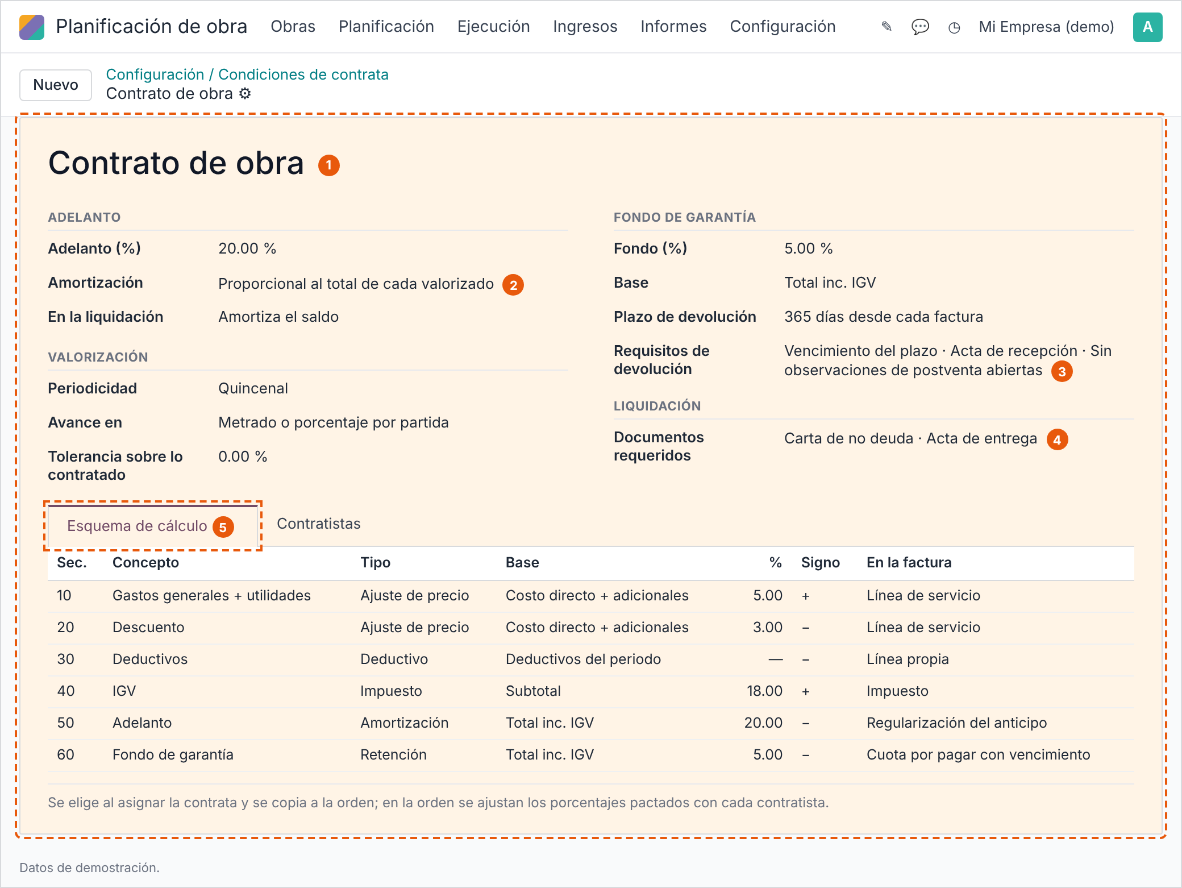
N° | Elemento | Comportamiento esperado
1 | Condiciones de contrata | Registro de configuración. Cada empresa crea las que necesite (con o sin adelanto, con o sin fondo de garantía, al término).
2 | Amortización | Proporcional al total de cada valorizado, proporcional al subtotal, monto fijo o manual.
3 | Requisitos de devolución | Lista configurable de requisitos que deben cumplirse para devolver el fondo: vencimiento del plazo, acta de recepción, carta de no deuda, ninguna observación de postventa abierta u otros que defina la empresa. El plazo se cuenta desde cada factura o desde la liquidación.
4 | Documentos requeridos | Lista configurable que la liquidación de contrata exige antes de cerrar la orden.
5 | Esquema de cálculo | Filas ordenadas que arman el resumen del valorizado: concepto, tipo, base, porcentaje, signo y forma de reflejarse en la factura. El deductivo puede ir como línea propia de la factura o como descuento al pago. Ningún porcentaje ni base queda fijo en el código.

Figura 2. Orden de contrata, pestaña Condiciones de contrata
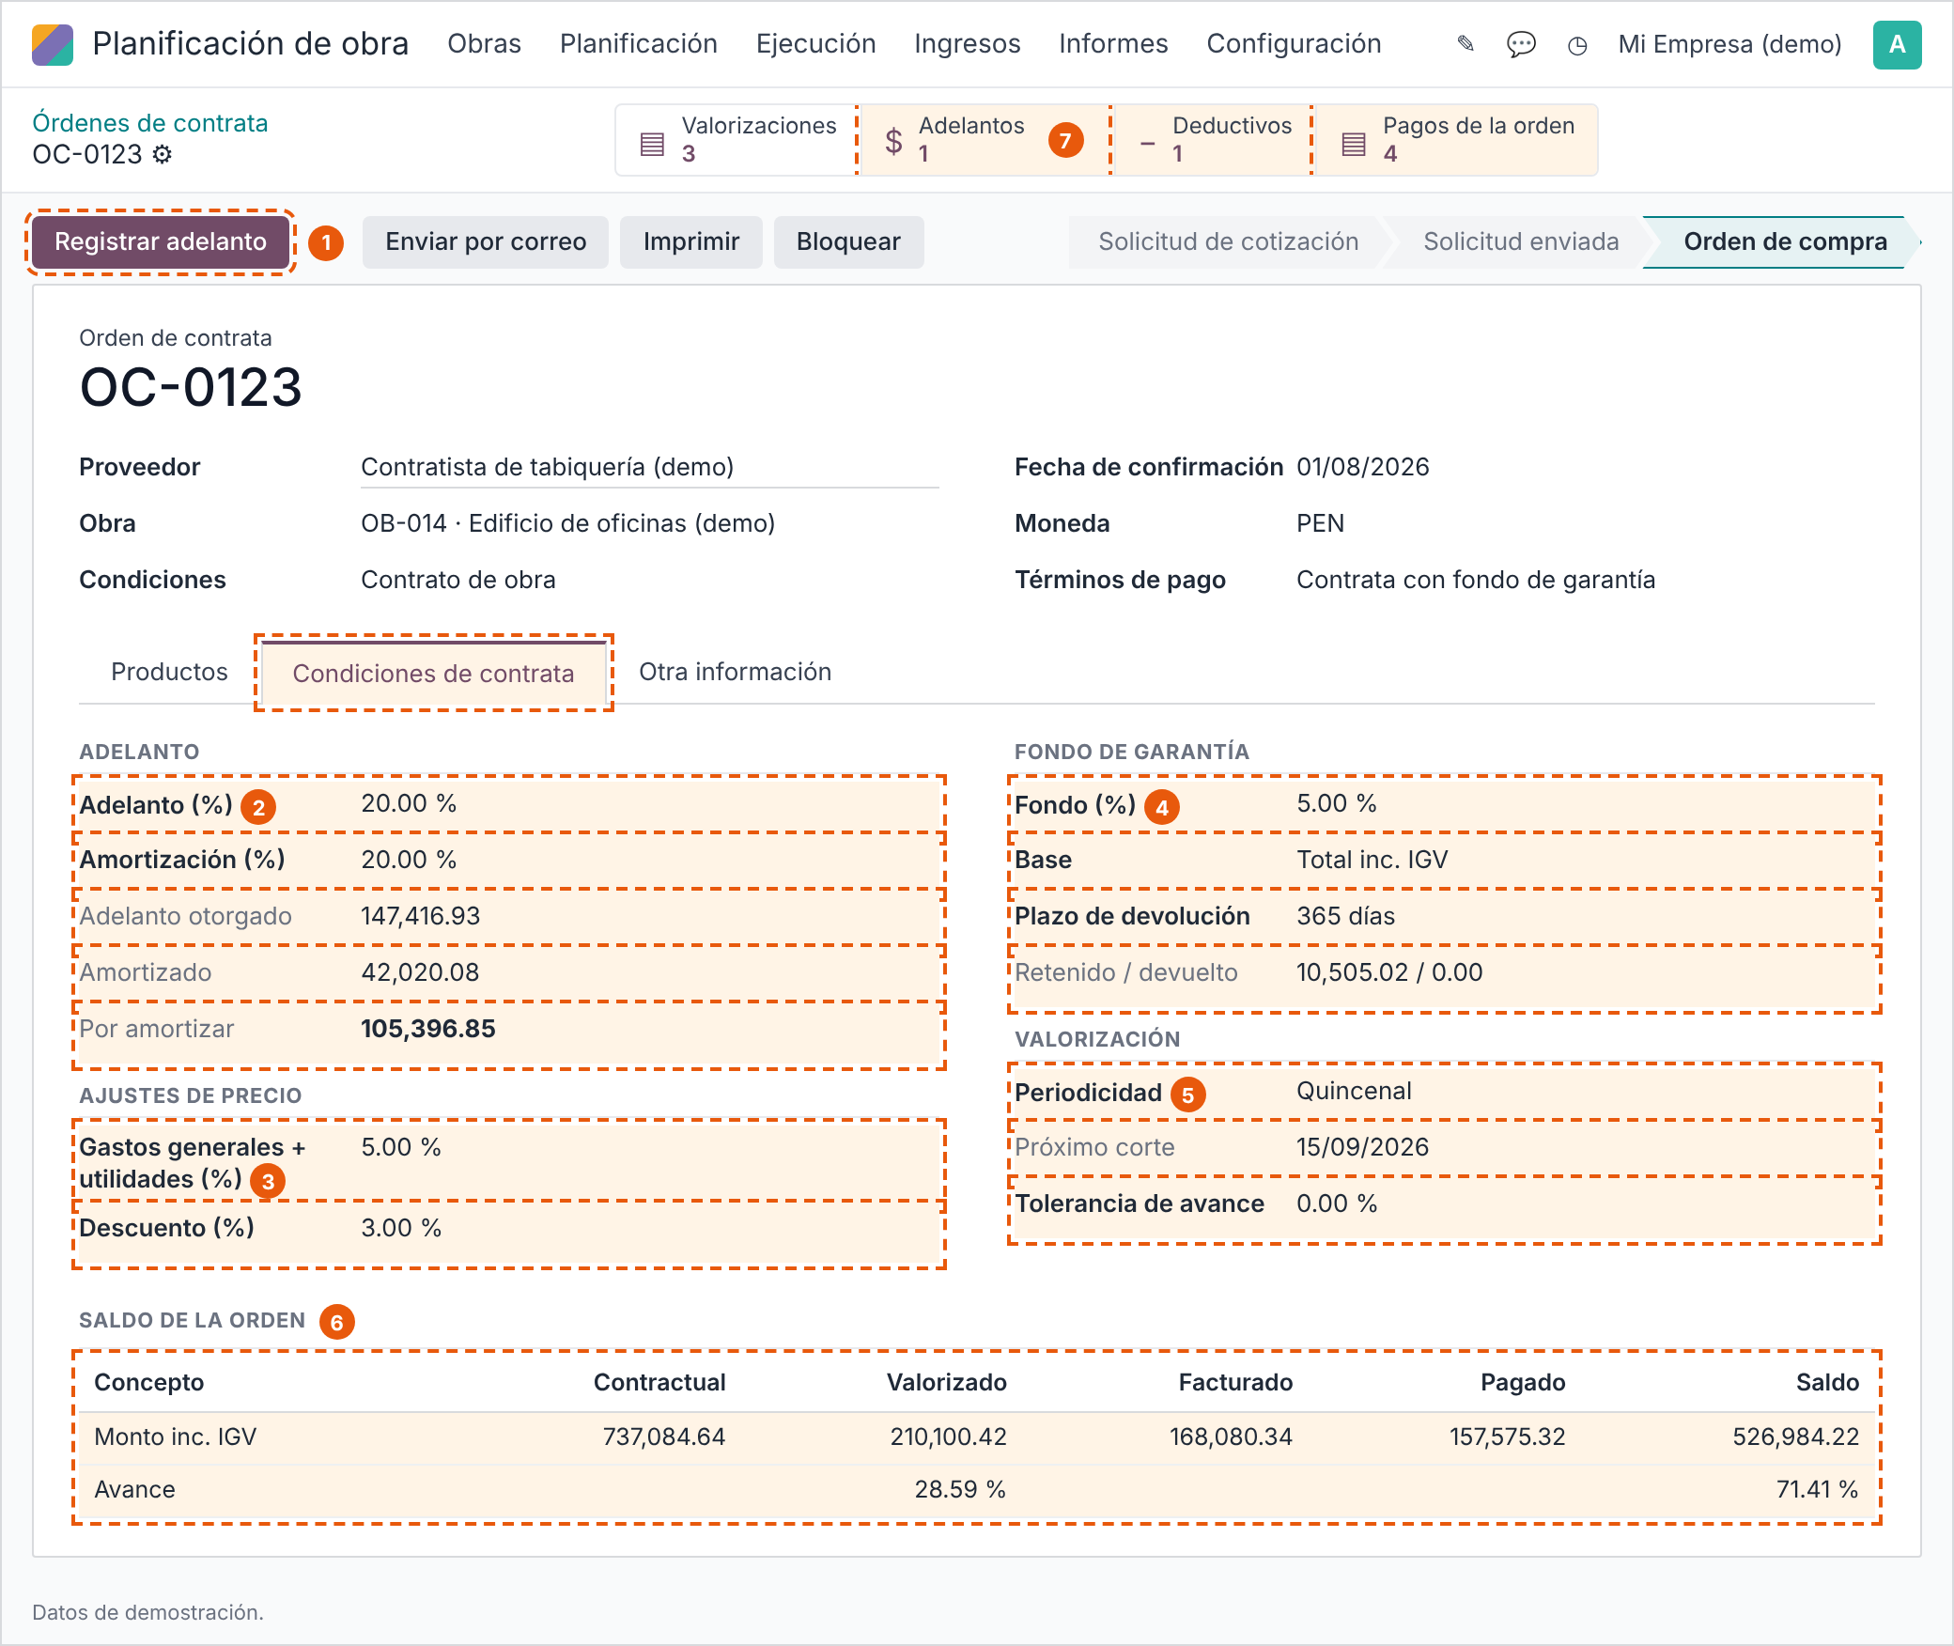
N° | Elemento | Comportamiento esperado
1 | Registrar adelanto | Crea la factura de adelanto en borrador con el producto de anticipo, la base igual al adelanto (%) por el subtotal sin IGV de la orden y la analítica de la obra. Visible con adelanto mayor que cero y sin adelanto publicado.
2 | Adelanto | Porcentajes copiados de las condiciones; otorgado, amortizado y por amortizar se calculan con las facturas de adelanto y las valorizaciones aprobadas.
3 | Ajustes de precio | Porcentajes de gastos generales + utilidades y de descuento pactados con el contratista.
4 | Fondo de garantía | Porcentaje, base y plazo; retenido y devuelto de solo lectura.
5 | Valorización | Periodicidad, próximo corte calculado y tolerancia de avance.
6 | Saldo de la orden | Contractual, valorizado, facturado, pagado y saldo con IGV, más el avance.
7 | Botones inteligentes nuevos | Adelantos, Deductivos y Pagos de la orden abren las listas filtradas por la orden.

Figura 3. Asistente Asignar contrata con las condiciones
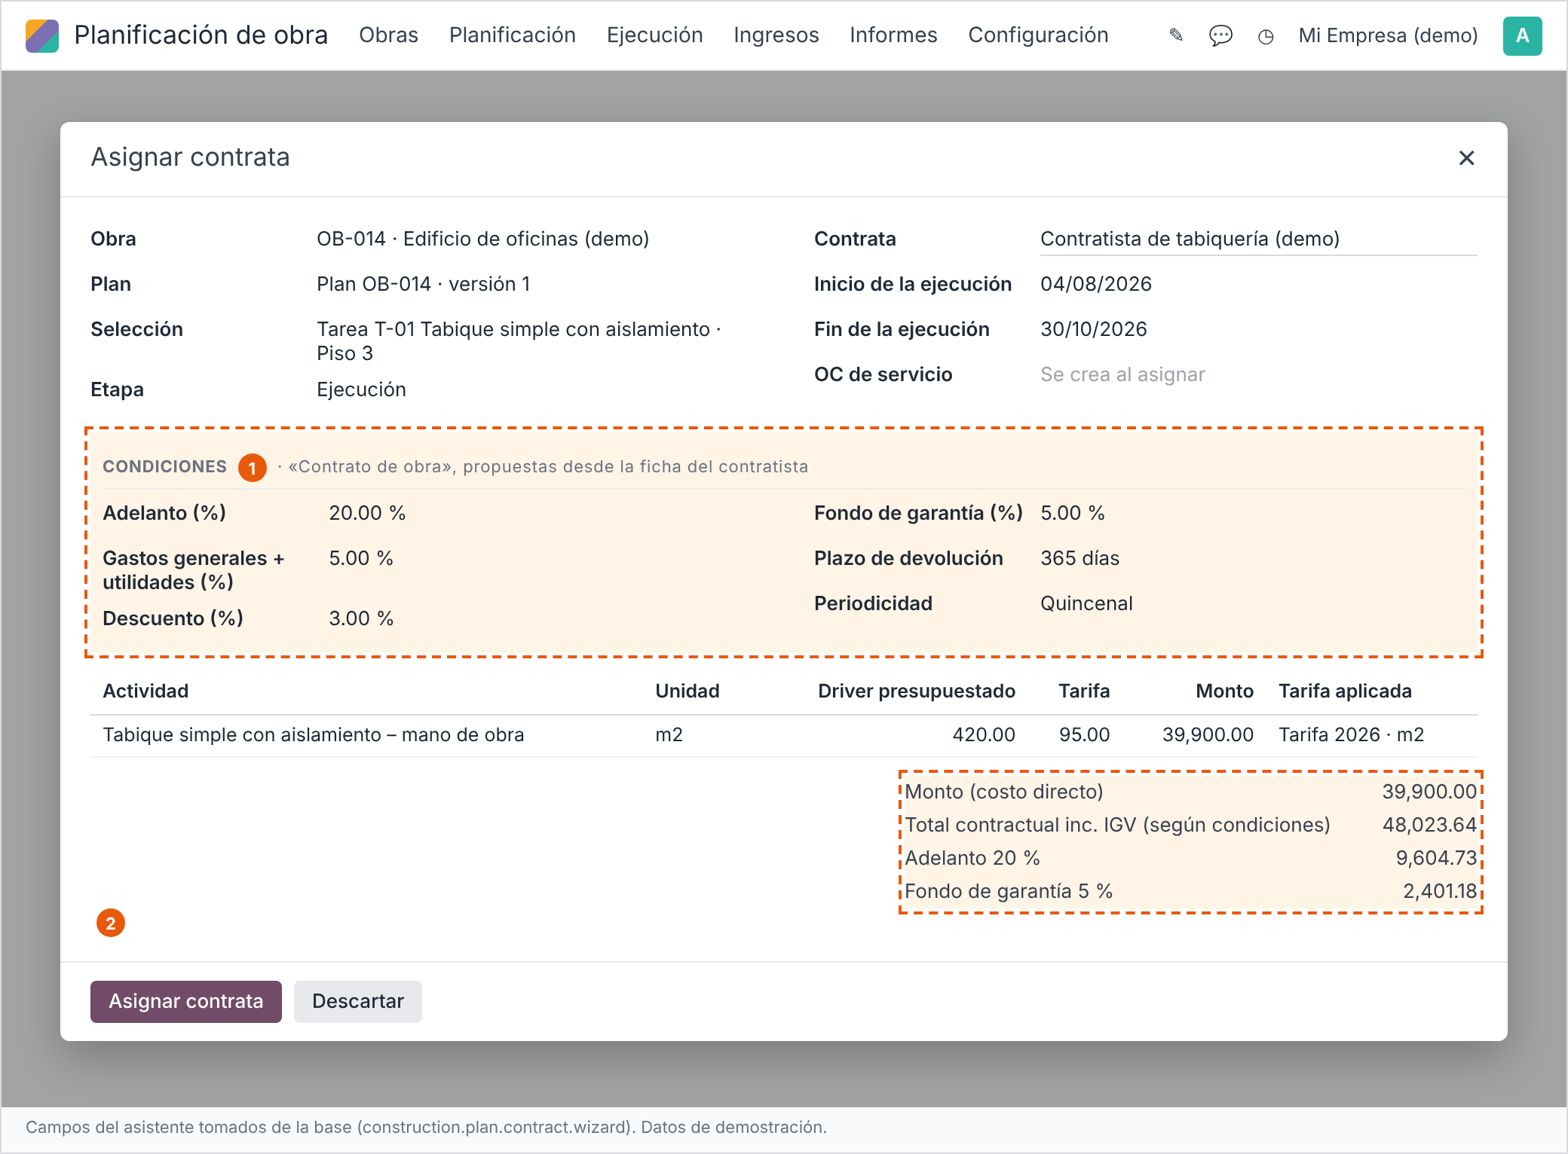
N° | Elemento | Comportamiento esperado
1 | Condiciones | Se proponen desde la ficha del contratista o desde Ajustes; el usuario las ajusta a lo pactado y el asistente las copia a la orden.
2 | Totales según condiciones | Muestra el total contractual con IGV, el adelanto y el fondo de garantía que resultan del esquema de cálculo. Reemplaza a la retención por línea actual.

3.5 Valorización de contrata
La pantalla de la valorización está pensada para tres lectores: el residente que la prepara, el aprobador que debe decidir rápido y la administración que factura y paga.

Proceso
- En el día de corte de la orden, el residente u oficina técnica pulsa Actualizar avances: entran los avances validados del periodo, los validados antes y aún no valorizados, los deductivos pendientes y los adicionales aprobados.
- Un botón en la lista de valorizaciones genera las de todas las órdenes de una obra que vencen en el corte.
- El residente presenta; los aprobadores de cada nivel aprueban o devuelven con motivo, según las reglas de validación por niveles de la valorización.
- Al aprobar, Odoo registra la recepción en la orden y deja la valorización lista para facturar.

Pantallas
Campo o elemento | Dónde | Tipo | Regla o valor por defecto
Título | Valorización | Texto calculado | «Valorizado NN - especialidad», con NN correlativo por orden
Tipo | Valorización | Selección | Periódica, liquidación o apertura
Revisar antes de aprobar | Franja superior | Aviso | Metrados escritos a mano, re-trabajos excluidos, líneas sobre lo contratado y avances sin fotos del periodo
Resumen del periodo | Recuadro a la derecha | Cascada | Una fila por concepto del esquema de cálculo de la orden, con su porcentaje en el rótulo
Agrupación de líneas | Pestaña Avance | Agrupación | Por los niveles del plan con los rótulos de la plantilla (6.3)
Columnas | Pestaña Avance | Columnas opcionales | Contratado, anterior, actual, acumulado, % acumulado, precio, importe actual y saldo; cada usuario elige cuáles ver
Pestañas | Valorización | Pestañas | Avance, Adicionales, Deductivos, Avances incluidos, Validaciones
Validaciones | Pestaña | Lista | Revisiones de la validación por niveles: aprobador, estado y fecha de cada nivel; alimentan las casillas de firma (3.12)
Imprimir valorizado y Enviar por correo | Encabezado (botones) | Acción | 3.12

Cálculo
- Subtotal costo directo = suma del importe actual de las líneas.
- Cada fila del esquema se calcula en su orden sobre la base que indica: ajustes de precio sobre costo directo más adicionales; deductivos con su monto; IGV sobre el subtotal; adelanto y fondo de garantía sobre el total inc. IGV o el subtotal, según las condiciones.
- Total a pagar = total inc. IGV − adelanto − fondo de garantía.
- Ejemplo de demostración: subtotal costo directo 38,200.00; adicionales 1,800.00; gastos generales + utilidades 5 % 2,000.00; descuento 3 % −1,200.00; deductivos −650.00; subtotal 40,150.00; IGV 7,227.00; total inc. IGV 47,377.00; adelanto 20 % −9,475.40; fondo de garantía 5 % −2,368.85; total a pagar 35,532.75.

Reglas y validaciones
- Solo hay una valorización abierta por orden.
- La cantidad acumulada de una línea no supera lo contratado más la tolerancia, salvo exceso autorizado.
- Un metrado o porcentaje escrito a mano exige motivo y queda marcado en la franja de revisión.

Integración con otras aplicaciones
Aplicación | Efecto
Compras | Cantidad recibida en la orden al aprobar
Validación por niveles (base_tier_validation) | Reglas por monto, aprobadores y secuencia configurables; hoy existe la regla de jefatura de proyectos
Portal del contratista | Avance con fotos; consulta del valorizado aprobado
Contabilidad | Factura y devengado (3.6 y 3.8)

Criterio de aceptación
- Con los datos del ejemplo, la valorización muestra los montos del cálculo con diferencia máxima de S/ 0.01.
Figura 4. Valorización de contrata, vista del aprobador
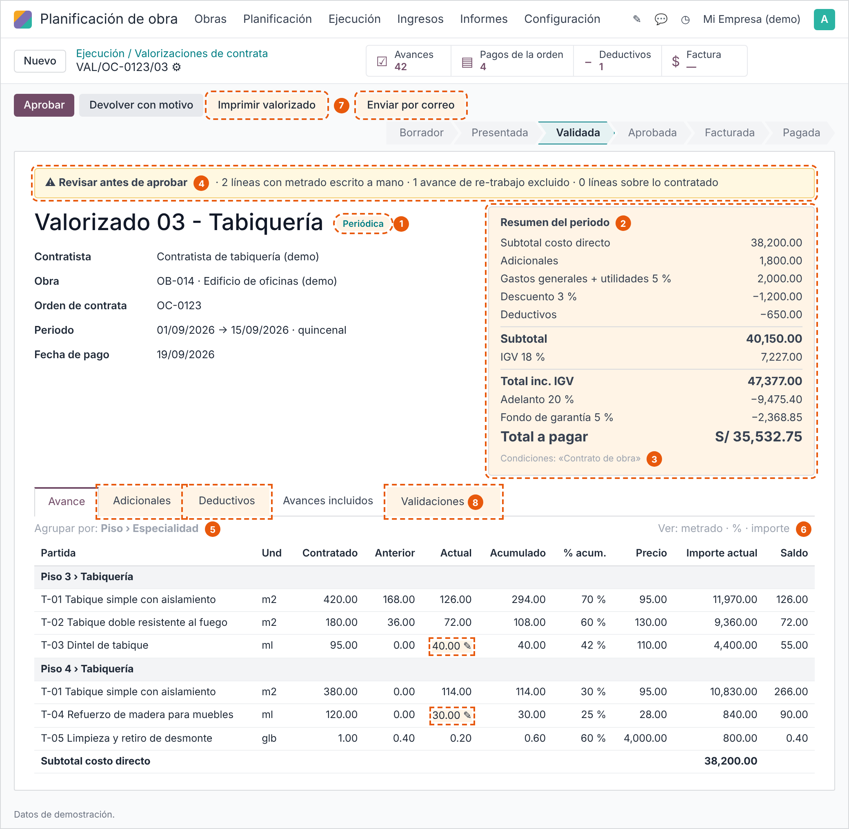
N° | Elemento | Comportamiento esperado
1 | Título y tipo | «Valorizado NN - especialidad», con numeración correlativa por orden. Tipo: periódica, liquidación o apertura.
2 | Resumen del periodo | Cascada calculada con el esquema de cálculo de las condiciones de la orden.
3 | Condiciones | Enlace a las condiciones de la orden.
4 | Revisar antes de aprobar | Excepciones del periodo: metrados escritos a mano, re-trabajos excluidos, líneas sobre lo contratado y avances sin fotos.
5 | Agrupación | Por los niveles del plan con los rótulos de la plantilla de niveles.
6 | Columnas | Anterior, actual, acumulado y saldo en metrado, porcentaje e importe; cada usuario elige cuáles ver.
7 | Imprimir y enviar | Documento impreso Valorizado (3.12) y envío por correo al contratista.
8 | Validaciones | Revisiones de la validación por niveles (base_tier_validation, ya instalada): aprobador, estado y fecha de cada nivel. Los niveles y montos se configuran como reglas, sin programar. Alimentan las casillas de firma del documento impreso.

3.6 Adelanto y amortización

Proceso
- Con la orden confirmada y adelanto mayor que cero, administración pulsa Registrar adelanto. Odoo crea la factura de proveedor en borrador con el producto de anticipo, base igual al adelanto (%) por el subtotal sin IGV de la orden y la analítica de la obra.
- Publicada la factura, la orden muestra el adelanto otorgado y el saldo por amortizar.
- Cada valorización calcula la amortización con la fila de adelanto del esquema. La factura del contratista lleva una línea negativa del producto de anticipo por la amortización sin IGV, como lo exige la regularización del anticipo en el comprobante electrónico.
- La liquidación amortiza el saldo.

Cálculo
- Línea de regularización = amortización del periodo ÷ 1.18. En el ejemplo: 9,475.40 ÷ 1.18 = 8,030.00.
- Factura del ejemplo: servicio 40,800.00; deductivo −650.00; regularización −8,030.00; base 32,120.00; IGV 5,781.60; total 37,901.60.

Reglas y validaciones
- Solo se amortiza con la factura de adelanto publicada.
- La amortización acumulada nunca supera el adelanto otorgado.
- Una orden con saldo por amortizar no se cierra sin liquidación.

Integración con otras aplicaciones
Aplicación | Efecto
Contabilidad | Factura de anticipo con cuenta de anticipos otorgados; regularización en cada factura
Detracciones (al_l10n_pe_detraction) | Detracción de la factura de adelanto y de cada factura de valorizado, con el código que corresponda al servicio en cada factura
Compras | Desarrollo verifica si el anticipo nativo de compras de Odoo 19 sirve como base; si no, se usa el producto de anticipo

Figura 5. Factura del contratista creada desde la valorización
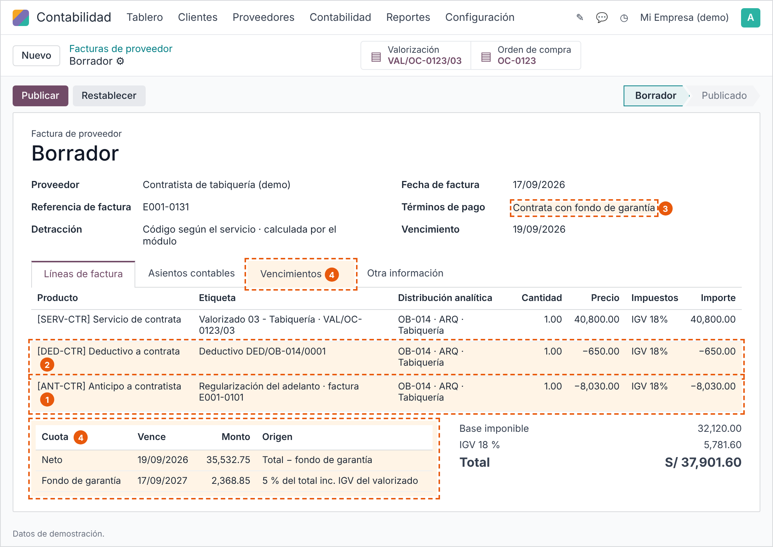
N° | Elemento | Comportamiento esperado
1 | Regularización del adelanto | Línea negativa del producto de anticipo = amortización del periodo ÷ 1.18 (9,475.40 ÷ 1.18 = 8,030.00).
2 | Deductivo | Una línea negativa por deductivo aplicado en la valorización.
3 | Términos de pago | Divide la cuenta por pagar en neto y fondo de garantía; el monto del fondo lo fija la valorización.
4 | Cuotas | Neto con vencimiento el día de pago de contratas; fondo con vencimiento al inicio del plazo más los días de devolución.

3.7 Deductivos
Un deductivo es un monto que se descuenta al contratista con sustento: un remate que terminó el personal propio, una reposición, un consumo a su cargo o material entregado sobre lo planificado. La pestaña Descuentos actual, que solo trae material extra, pasa a ser Deductivos y reúne todos los tipos.

Pantallas
Campo o elemento | Dónde | Tipo | Regla o valor por defecto
Tipo | Deductivo | Catálogo configurable | Remate incumplido, reposición o daño, consumo a cargo del contratista, material extra, otro
Descripción, monto sin IGV y sustento | Deductivo | Texto, monto, adjuntos | Obligatorios
Referencia | Deductivo | Enlace opcional | Tarea de Servicio externo, cierre de costo de personal o requerimiento de material extra
Estado | Deductivo | Selección | Pendiente, en valorización, aplicado, anulado

Reglas y validaciones
- Un deductivo solo entra a una valorización de su misma orden.
- Un deductivo aplicado no se edita; se corrige con otro de signo contrario aprobado.
- El material extra mantiene su aprobación actual por la jefatura.

Integración con otras aplicaciones
Aplicación | Efecto
Contabilidad | Según el esquema de cálculo: línea negativa «Deductivo a contrata» en la factura, con la analítica de la partida, o descuento en el pago de la factura
Tableros | Deductivos sobre valorizado por contratista

Figura 6. Deductivo de contrata (modelo nuevo)
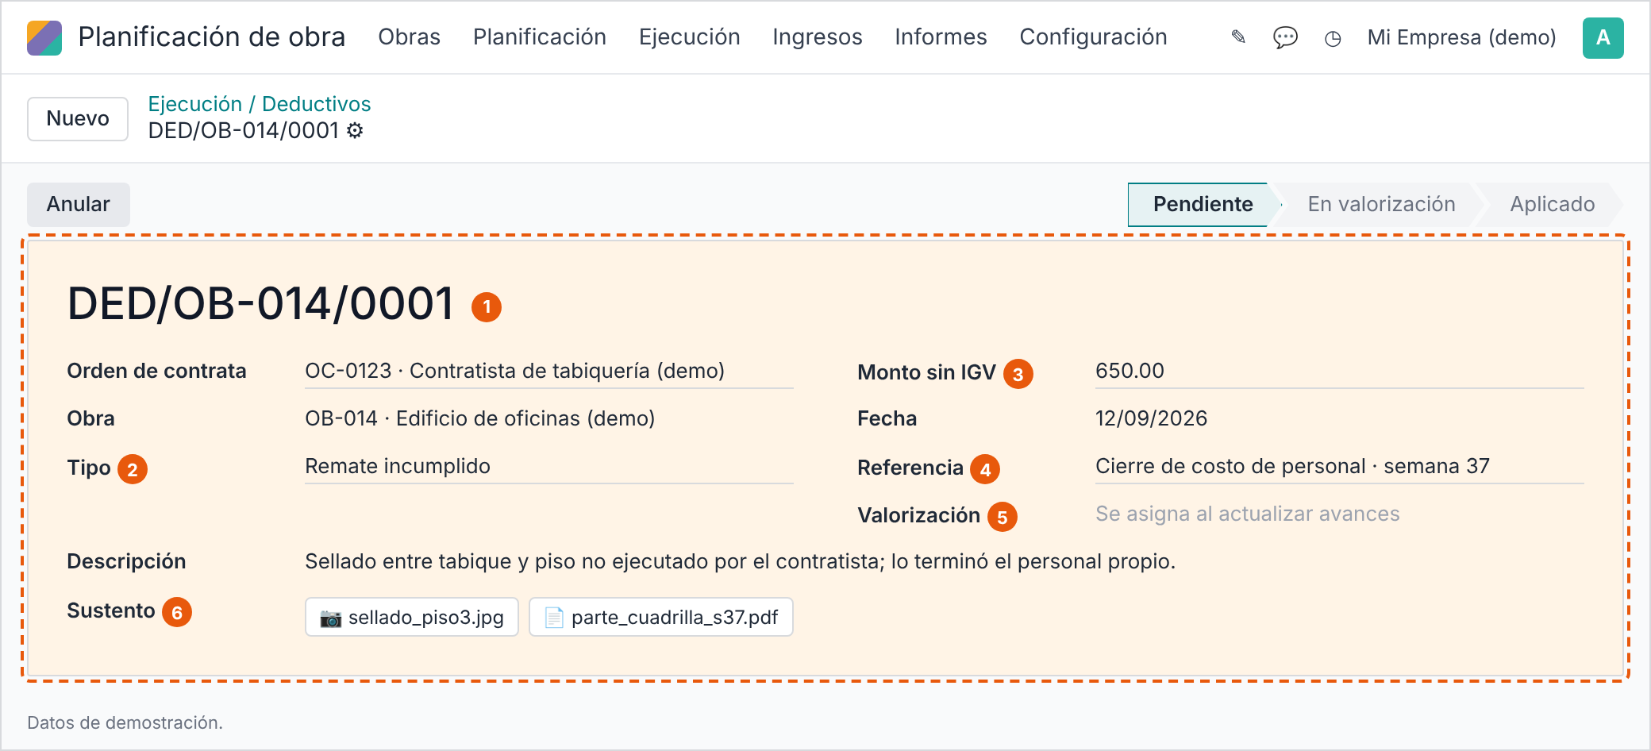
N° | Elemento | Comportamiento esperado
1 | Deductivo | Modelo nuevo con secuencia por obra y estados Pendiente, En valorización, Aplicado y Anulado.
2 | Tipo | Catálogo configurable: remate incumplido, reposición o daño, consumo a cargo del contratista, material extra, otro.
3 | Monto sin IGV | Obligatorio y mayor que cero.
4 | Referencia | Enlace opcional a una tarea de Servicio externo, a un cierre de costo de personal o a un requerimiento de material extra.
5 | Valorización | La asigna Actualizar avances en la valorización abierta de la orden.
6 | Sustento | Adjuntos obligatorios.

3.8 Fondo de garantía

Proceso
- Cada valorización calcula el fondo con la fila de retención del esquema.
- La factura del contratista se publica por su total. Odoo divide la cuenta por pagar en dos cuotas: el neto, con vencimiento el día de pago, y el fondo, con vencimiento al inicio del plazo más los días de devolución. El monto del fondo lo fija la valorización, porque un plazo de pago estándar por porcentaje se aplicaría sobre el total de la factura después de la amortización.
- El reporte de fondos de garantía lista las cuotas por contratista, obra y vencimiento, con el estado de cada requisito de devolución de la orden. Cuando todos se cumplen, administración programa el pago; si un requisito falla, marca la devolución como retenida con motivo y, para observaciones de postventa, enlace al ticket.

Integración con otras aplicaciones
Aplicación | Efecto
Contabilidad | Cuotas de neto y de fondo; reporte de fondos de garantía
Tesorería (al_l10n_pe_batch_payment) | La cuota del fondo entra al programa de pagos al vencer
Servicio al cliente | Ticket de postventa que retiene la devolución

Figura 7. Reporte de fondos de garantía de contratas
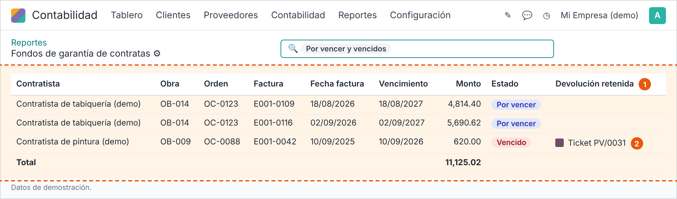
N° | Elemento | Comportamiento esperado
1 | Devolución retenida | Casilla con motivo y enlace al ticket de postventa; solo administración y gerencias.
2 | Ticket de postventa | Observación atribuible al contratista que justifica no devolver el fondo al vencer.

3.9 Adicionales de la contrata

Proceso
- El residente registra el cambio de obra (lo pide el contratista, o es un adicional del cliente que ejecutará un contratista) con su costo y sustento.
- Aprobado el cambio, el botón Agregar a la orden de contrata añade las líneas marcadas como adicional, con referencia al cambio.
- La valorización muestra los adicionales en su pestaña y los suma al resumen; el valorizado impreso los presenta en un bloque aparte.

Reglas y validaciones
- Ninguna línea de adicional existe sin un cambio de obra aprobado.
- Si la orden supera su monto aprobado, vuelve a aprobación por la diferencia.
Figura 8. Cambio de obra aprobado con el botón Agregar a la orden de contrata
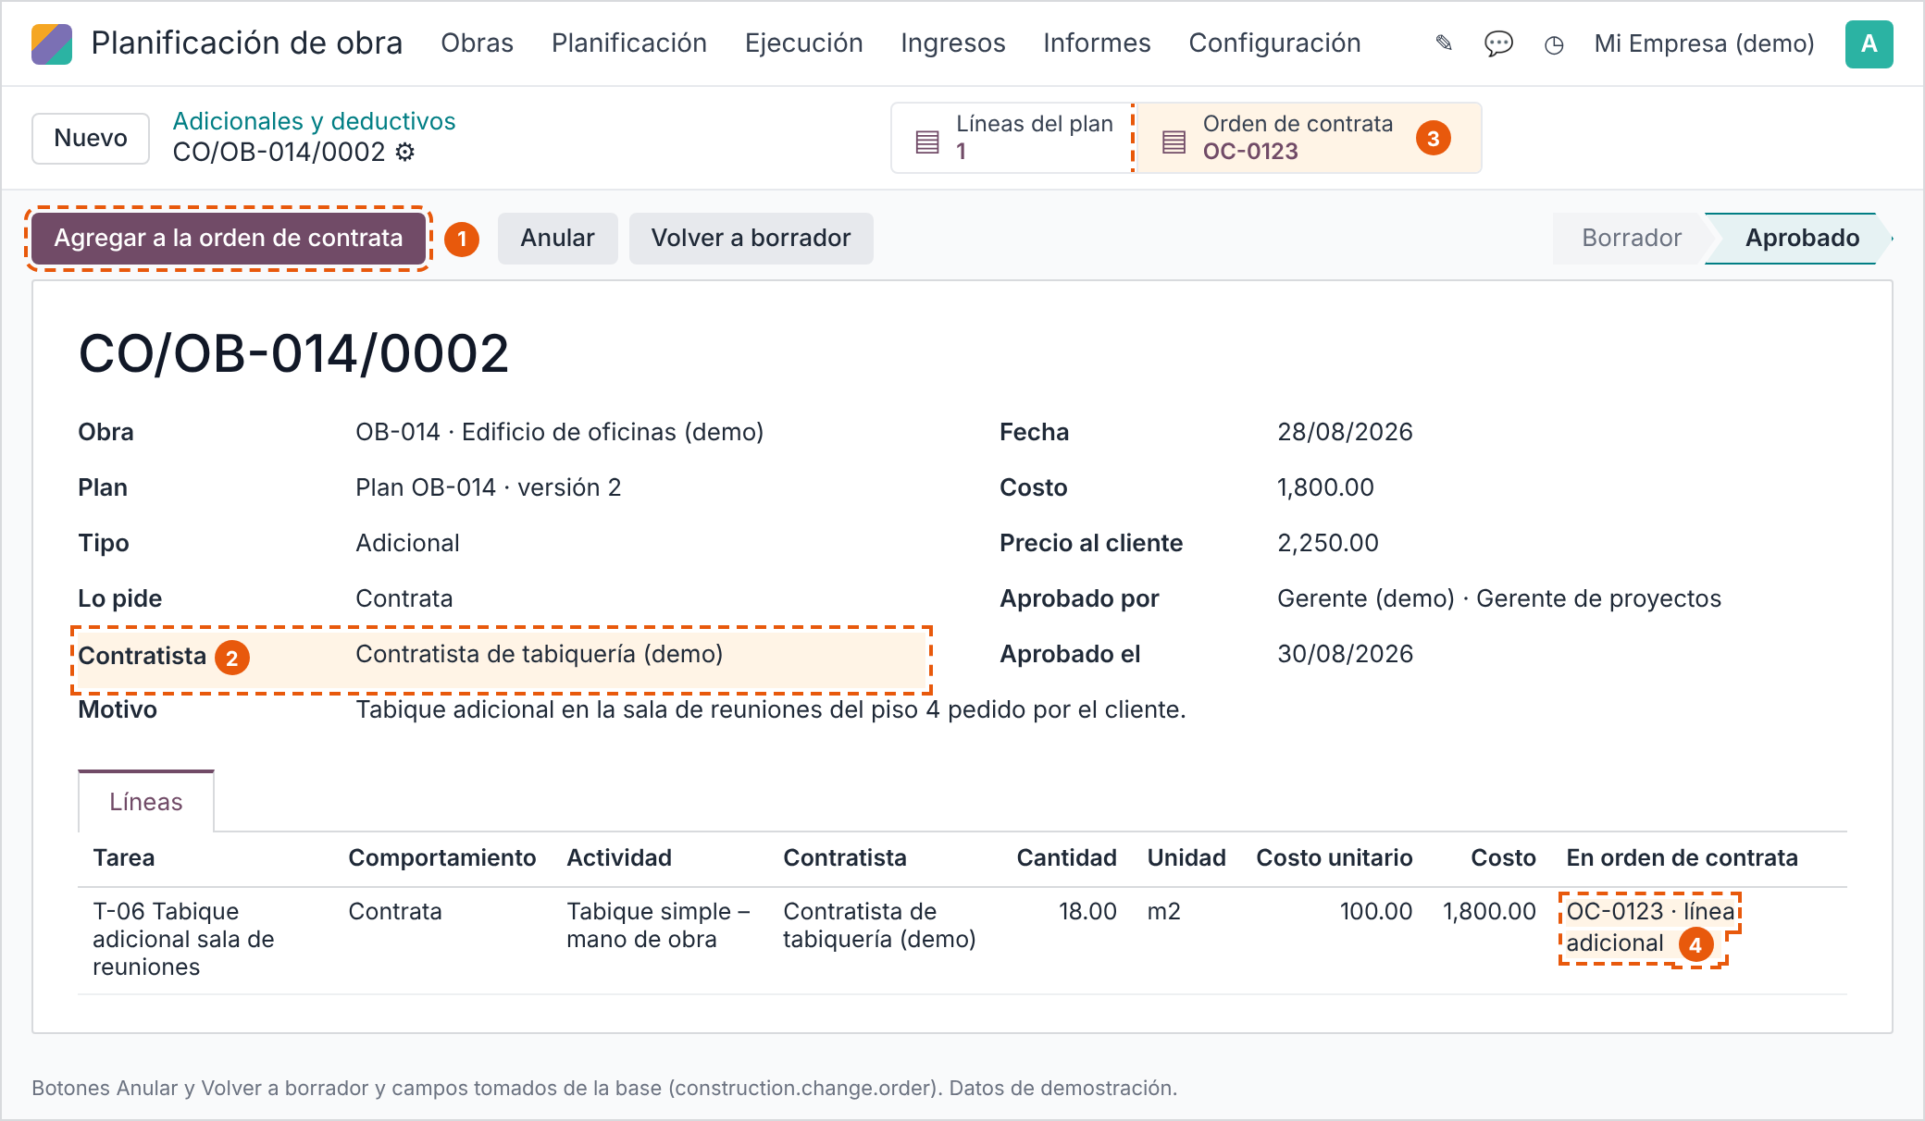
N° | Elemento | Comportamiento esperado
1 | Agregar a la orden de contrata | Visible con el cambio aprobado y contratista asignado. Agrega las líneas a la orden marcadas como adicional, con referencia al cambio; si la orden supera su monto aprobado, vuelve a aprobación por la diferencia.
2 | Contratista | Obligatorio para agregar a la orden.
3 | Orden de contrata | Abre la orden ampliada.
4 | En orden de contrata | Orden y línea de adicional creadas.

3.10 Periodicidad de la valorización

Reglas y validaciones
- La periodicidad es una condición de la orden: semanal (día de corte), quincenal (1 al 15 y 16 a fin de mes), mensual (fin de mes o día de corte) o al término (una sola valorización, que es la liquidación).
- El periodo empieza el día siguiente al fin del anterior de la misma orden.
- El día de corte crea la actividad «Preparar valorizado» al residente de la obra.
- La fecha de pago sigue el día de pago de contratas de Ajustes.

3.11 Liquidación de contrata

Proceso
- El coordinador crea la valorización de tipo liquidación, o la orden «al término» la crea así.
- Las cantidades finales son el acumulado validado; se reducen con motivo.
- La liquidación amortiza el saldo del adelanto y consolida deductivos y fondo de garantía.
- Con la factura publicada y los documentos requeridos adjuntos, Cerrar orden reduce la cantidad de cada línea a la recibida, libera el saldo del plan y bloquea la orden, salvo la devolución del fondo.

Integración con otras aplicaciones
Aplicación | Efecto
Compras | Reducción de cantidades y bloqueo de la orden
Planificación de obra | El saldo liberado vuelve a la línea del plan
Documentos | Documentos requeridos archivados en la carpeta de la obra
Contabilidad (presupuestos analíticos) | Baja el comprometido por el alcance liberado

Figura 9. Liquidación de contrata: alcance no ejecutado y documentos requeridos
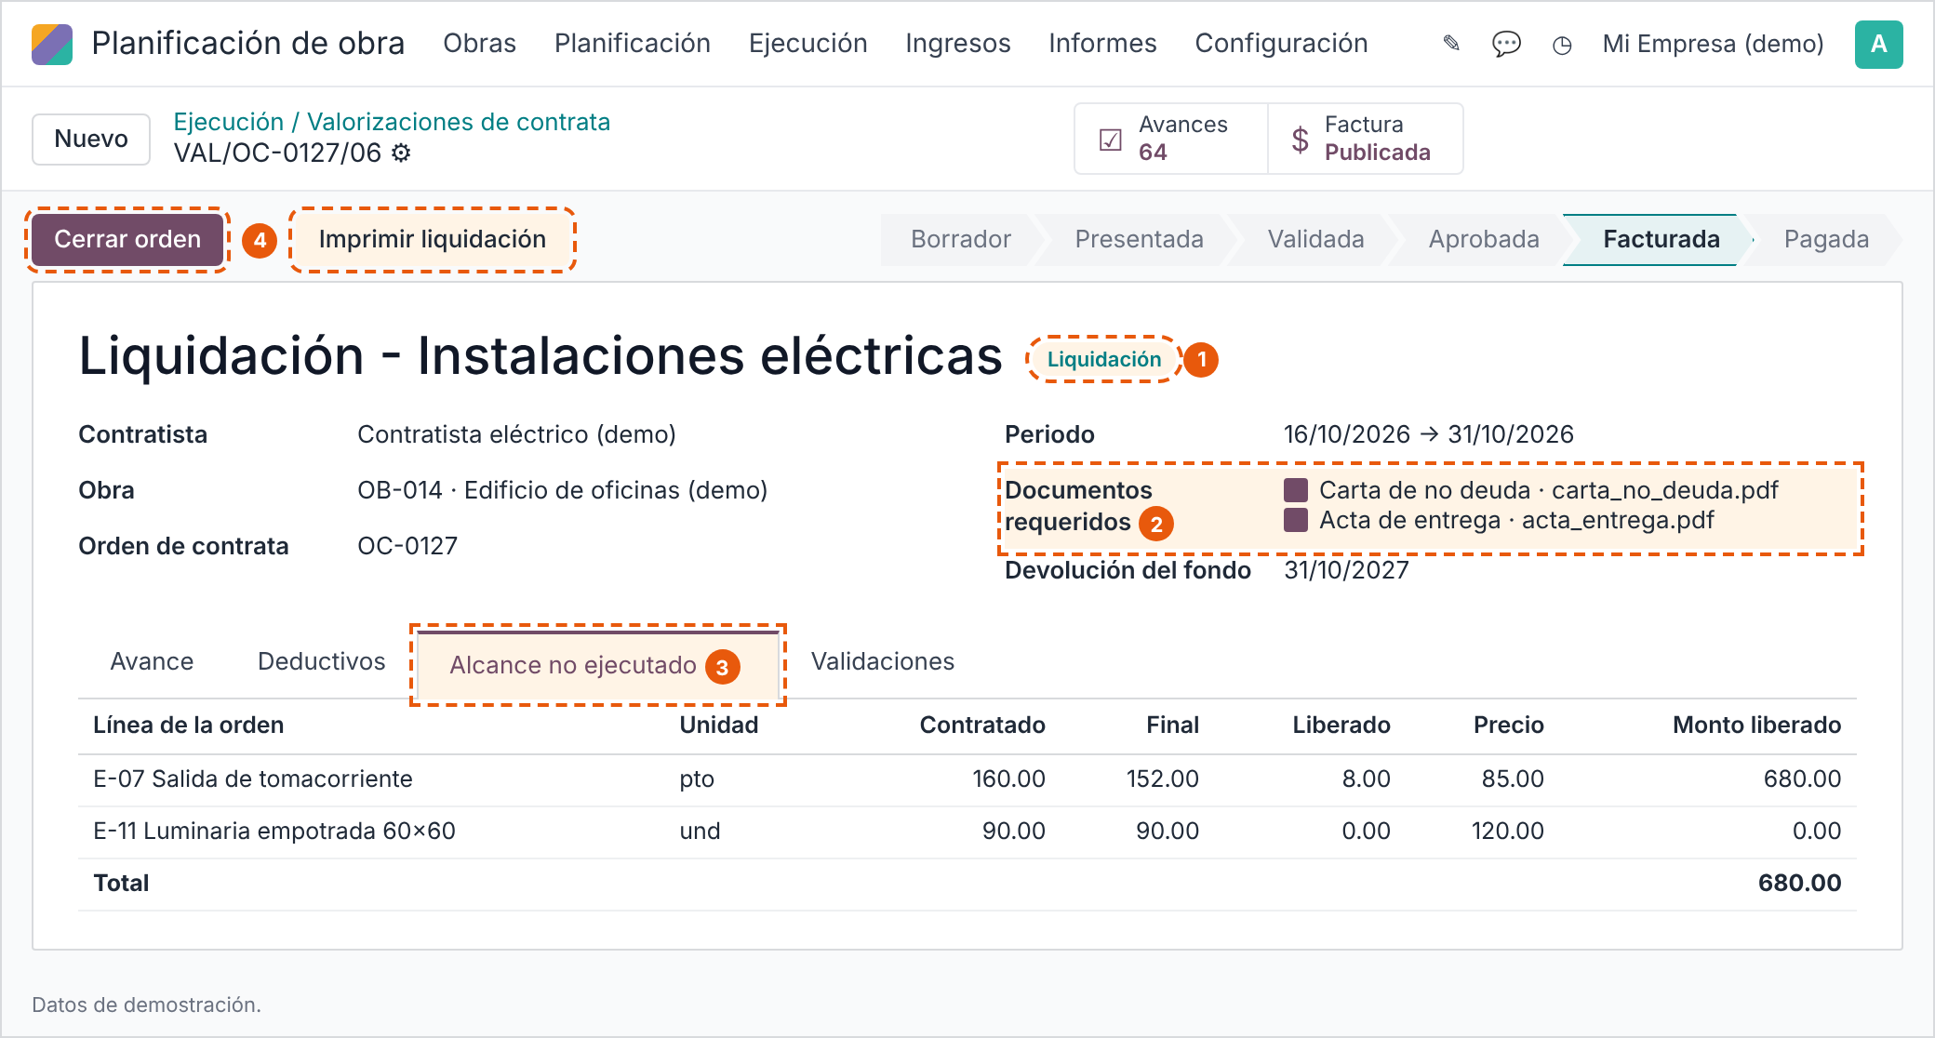
N° | Elemento | Comportamiento esperado
1 | Liquidación | Tipo de valorización que cierra la orden: cantidades finales iguales al acumulado validado, editables a la baja con motivo; amortiza el saldo del adelanto y consolida deductivos y fondo de garantía.
2 | Documentos requeridos | Lista de las condiciones de la orden; cada documento se adjunta antes de cerrar.
3 | Alcance no ejecutado | Por línea: contratado, final y liberado en cantidad y monto.
4 | Cerrar orden | Con la factura publicada y los documentos adjuntos: reduce la cantidad de cada línea a la recibida, libera el saldo del plan y bloquea la orden, salvo el pago del fondo de garantía.

3.12 Documentos impresos y firmas
La vertical imprime el Valorizado y la Liquidación de contrata por orden y el Resumen de valorizaciones por obra, con el diseño de documentos de la compañía y en A4 horizontal.
Parte | Contenido
Encabezado | Compañía y RUC; título «Valorizado NN - especialidad» u orden de contrata; obra; ubicación (dirección y distrito de la sede de obra); cliente de la obra; contratista; periodo; moneda; condiciones
Cuerpo | Partidas agrupadas por nivel y especialidad: ítem, descripción, unidad, cantidad, precio y parcial presupuestados sin IGV; y cuatro bloques con %, metrado e importe: acumulado anterior, valorización actual, acumulado actual y saldo
Adicionales | Mismo cuerpo para las líneas de adicional, con su subtotal
Resumen | Columnas contractual, anterior, actual, acumulado y saldo; una fila por concepto del esquema de cálculo, más total a pagar y % de avance
Pagos de la orden | Adelanto y cada valorizado con monto, % facturado, factura y estado
Casillas de firma | Ver regla siguiente

Casillas de firma
- Las firmas van en rectángulos con espacio para firmar: Elaboró, una casilla por cada nivel de aprobación del documento (Validó, Aprobó) y Conformidad del contratista en los documentos que van a él.
- Elaboró muestra al usuario que presentó el documento. Las casillas de aprobación salen del registro de aprobación que el documento ya tiene: las revisiones de la validación por niveles (base_tier_validation) en la valorización, la liquidación y la orden de contrata, y los aprobadores de la ruta en los documentos que usan las rutas de aprobación de la vertical. El número de casillas sigue las reglas configuradas, sin historial nuevo.
- Cada rectángulo muestra el nombre del usuario, su cargo y la fecha y hora. El cargo sale del puesto del empleado vinculado al usuario; si el usuario no tiene empleado, se muestra solo el nombre.
- La casilla del contratista muestra el nombre del contratista y de su contacto representante en la orden.
- Un paso que aún no ocurre deja la casilla con el rol y sin nombre.
- La regla vale para todos los documentos impresos de la vertical con aprobación: valorizado, liquidación de contrata, resumen de valorizaciones (aprobación del programa de pagos), valorización al cliente, requerimiento de obra y cambio de obra.
Figura 10. Documento impreso Valorizado con casillas de firma
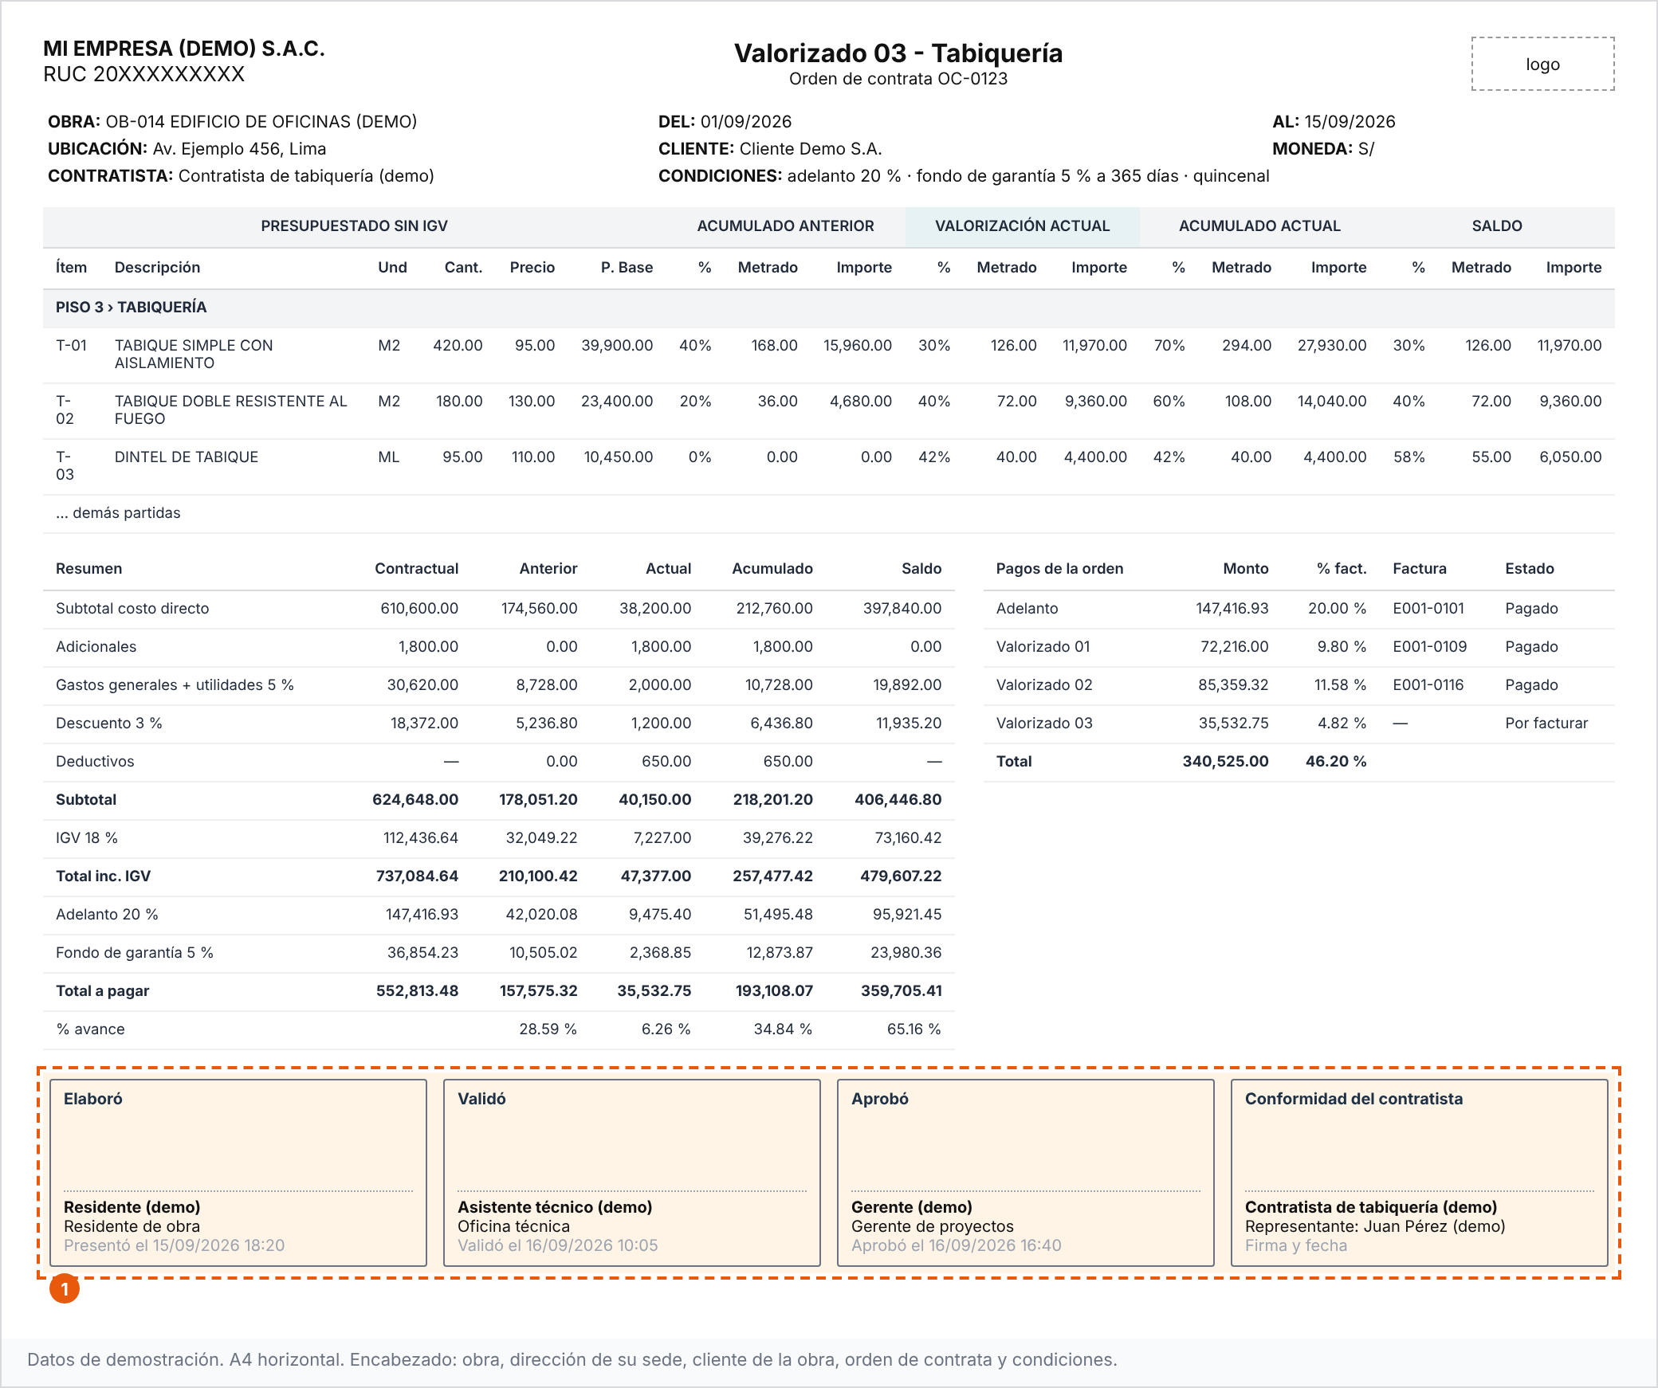
N° | Elemento | Comportamiento esperado
1 | Casillas de firma | Elaboró: usuario que presentó la valorización. Validó y Aprobó: una casilla por cada nivel de la validación por niveles, en su secuencia, con el nombre del usuario que aprobó, su cargo (puesto del empleado) y la fecha. El número de casillas sigue las reglas configuradas. La última es la conformidad del contratista, con su nombre y el de su representante; cada casilla deja espacio para la firma.

Figura 11. Documento impreso Resumen de valorizaciones de contratas
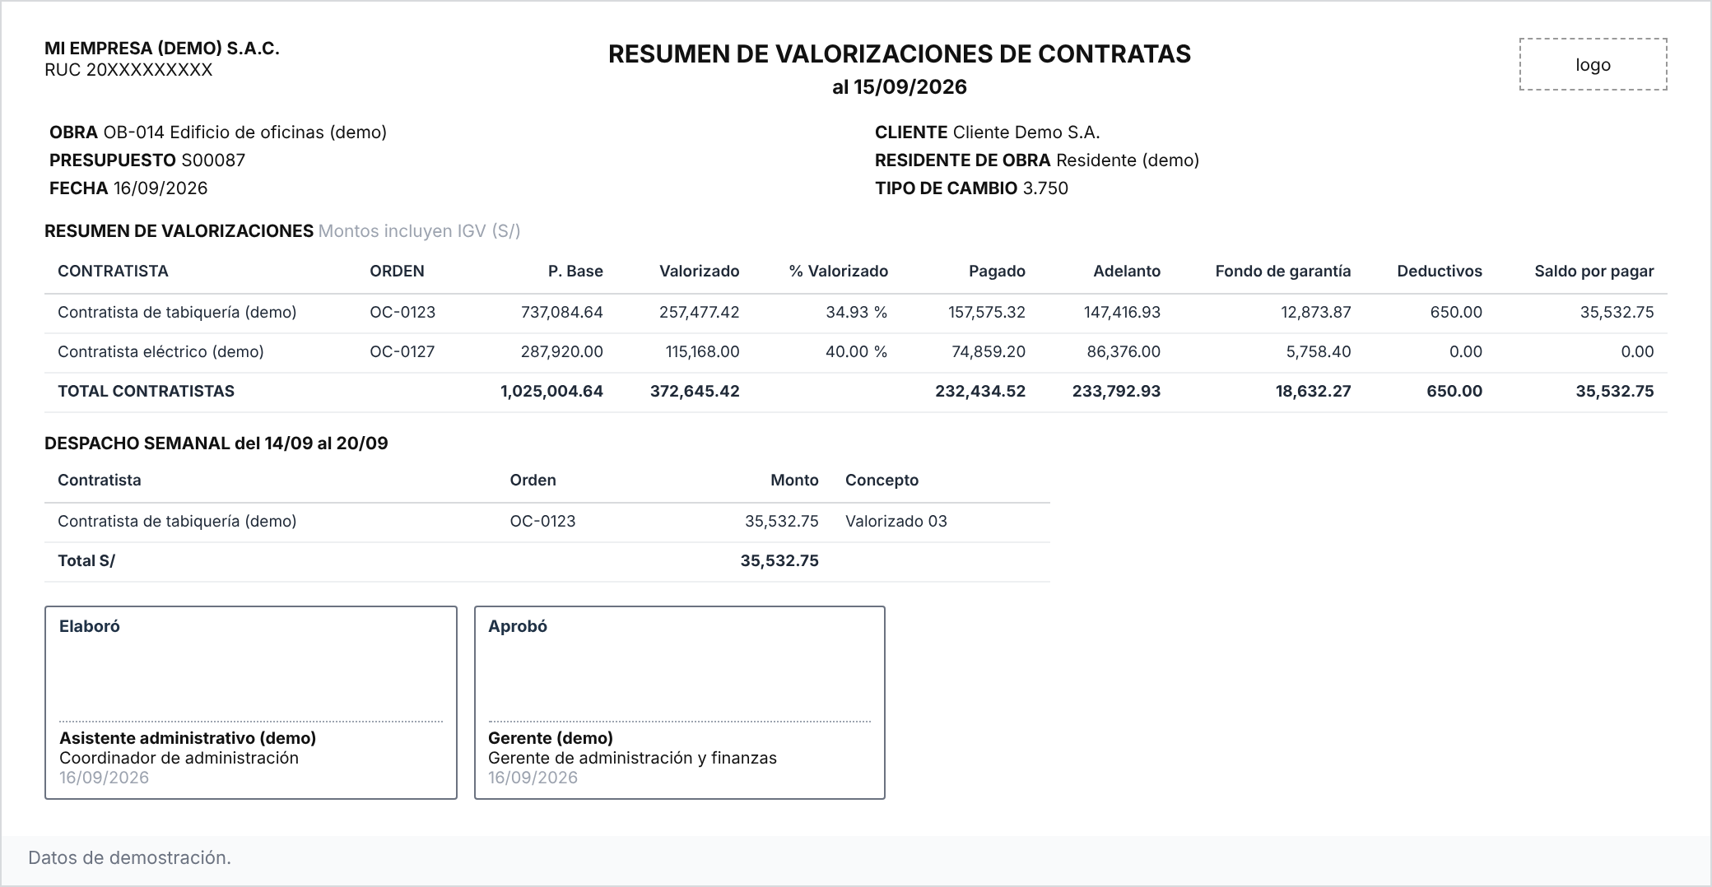
N° | Elemento | Comportamiento esperado
— | Encabezado | Obra, cliente de la obra, presupuesto (orden de venta de la obra), residente (responsable del proyecto), fecha y tipo de cambio del día.
— | Resumen | Por contratista y orden: monto contractual, valorizado, porcentaje, pagado, adelanto, fondo de garantía, deductivos y saldo por pagar, con IGV.
— | Despacho semanal | Pagos a contratistas programados en la semana.
— | Casillas de firma | Elaboró y aprobó, con nombre, cargo y fecha tomados de la aprobación del programa de pagos.

3.13 Reportes
Reporte | Contenido
Resumen de valorizaciones de contratas | Por obra, contratista y orden: P. Base, valorizado, % valorizado, pagado, adelanto por amortizar, fondo de garantía, deductivos y saldo por pagar, con IGV. Lista con filtros, agrupación, exportación a Excel e impresión (3.12)
Despacho semanal | Filtro del resumen con los pagos a contratistas de la semana
Análisis de valorizaciones | Tabla dinámica y gráfico por obra, contratista, partida, especialidad, mes y estado
Fondos de garantía de contratas | Cuotas por contratista, obra, vencimiento y estado (3.8)
Margen de compra por partida | Por partida: venta contractual, monto de la orden y margen = 1 − orden ÷ venta, con semáforo según umbrales configurables
Indicadores | Avance frente al plazo, deductivos sobre valorizado, días de aprobación del valorizado, adelantos por amortizar

Figura 12. Resumen de valorizaciones de contratas como lista en Odoo
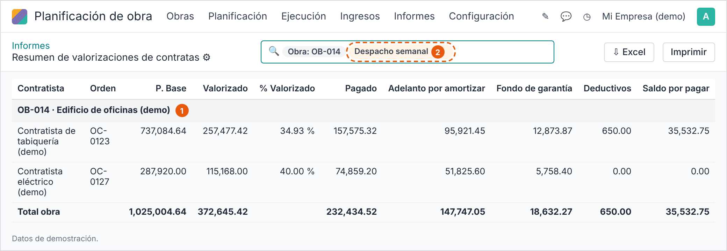
N° | Elemento | Comportamiento esperado
1 | Agrupación | Por obra; se puede agrupar por contratista, especialidad o mes. Montos con IGV.
2 | Despacho semanal | Filtro con lo que se paga a contratistas en la semana según la fecha de pago de las valorizaciones aprobadas.

3.14 Carga inicial de órdenes abiertas
Para empezar con obras en curso, una plantilla Excel crea las órdenes abiertas con sus condiciones y una valorización de tipo apertura sin efecto contable, que guarda por línea la cantidad acumulada valorizada y en la orden el valorizado, facturado, pagado, adelanto otorgado y amortizado, y fondo retenido con sus vencimientos. Las valorizaciones siguientes parten de ella.

3.15 Cambios al modelo de datos
Modelo | Cambio
Nuevo: condiciones de contrata y su línea de esquema | 3.4
purchase.order | Condiciones y esquema copiados; saldos de la orden; botón Registrar adelanto; indicador de orden cerrada; validación por niveles (purchase_tier_validation)
purchase.order.line | Indicador de adicional y enlace al cambio de obra
res.partner | Condiciones de contrata por defecto
construction.plan.contract.wizard | Condiciones; lanzamiento con la tarea precargada
construction.contract.settlement | Tipo; título calculado; resumen por esquema; deductivos; adicionales; amortización; fondo de garantía en lugar de retención; documentos requeridos; alcance liberado; pestaña Validaciones
construction.contract.settlement.line | Indicador de adicional; agrupación por nivel
Nuevo: deductivo de contrata | 3.7
construction.change.order | Botón Agregar a la orden de contrata
account.move | Cuotas de neto y de fondo; enlace a la valorización (ya existe) y al adelanto; descuento al pago del deductivo
project.project | Fuente del análisis de precio unitario (6.2)
res.config.settings | Entradas a la ejecución: en la vertical y en Proyectos (capítulo 4)
Reportes QWeb | Valorizado, Liquidación de contrata y Resumen de valorizaciones con casillas de firma

3.16 Criterios de aceptación
- Con las condiciones de ejemplo «Contrato de obra» y los datos de demostración de 3.5, la valorización, la factura (3.6) y el valorizado impreso dan los mismos montos, con diferencia máxima de S/ 0.01.
- Con adelanto 0 %, fondo 0 %, sin ajustes de precio y periodicidad semanal, una valorización da el mismo resultado que la liquidación semanal actual.
- Las casillas de firma del valorizado impreso muestran nombre, cargo y fecha de quien presentó, validó y aprobó.
- Una empresa crea unas condiciones con otros porcentajes, otra base del fondo y otro orden de conceptos, y la valorización calcula con ellas sin cambios de código.

4. Ejecución de la obra

4.1 Situación en la base
El menú de la vertical tiene hoy seis entradas: Obras, Ejecución, Abastecimiento, Ingresos, Informes y Configuración. Ejecución reúne asistencia, avance, cambios y contratas; Abastecimiento reúne el abastecimiento de la obra, las asignaciones del plan y los requerimientos de compra y de obra.
La vertical ya agrega elementos a Proyectos: en la ficha del proyecto, botones de planes de recursos, tipologías, entregas, valorizaciones, cronograma valorizado, liquidaciones, requerimientos, árbol de recursos, cronograma y preparar valorización; en la tarea, los botones Registrar avance, Validar y Rechazar y las pestañas Obra y Recursos y avance. Las obras son proyectos y sus partidas son tareas.

4.2 Dos entradas a la ejecución
La ejecución se lanza desde dos entradas que se construyen juntas: la de Planificación de obra (4.3 a 4.5) y la de Proyectos (4.6 y 4.7). Las dos abren los mismos asistentes con la obra, el plan vigente y la tarea precargados, de modo que la lógica común se programa una sola vez.
Ajuste | Dónde | Qué activa | Valor por defecto
Ejecución en Planificación de obra | Ajustes › Planificación de obra | Menús por momento, tablero de obra y tarea de obra con su menú Ejecutar | Activo
Ejecución desde Proyectos | Ajustes › Planificación de obra | Sección Obra en el tablero del proyecto y menú Ejecutar en la tarea de Proyectos | Activo

- Cada ajuste muestra u oculta sus vistas, botones y menús sin desinstalar nada; apagarlo no borra datos.
- Con los dos ajustes activos, la empresa prueba ambas entradas y deja la que le sirva, o las dos.
- Los identificadores externos de las acciones y menús actuales se conservan, para no romper accesos directos ni reglas de otros clientes.

4.3 Menús por momento
Con el ajuste «Ejecución en Planificación de obra», los menús de la vertical se ordenan según los cuatro momentos del capítulo 2. Abastecimiento pasa a ser una sección de Ejecución, porque pedir y comprar material es ejecutar.
Menú | Entradas | Origen en la base
Obras | Obras (abre el tablero de obra, 4.4) · Tareas de la obra (abre la tarea de obra, 4.5) · Cronograma de la obra · Gantt de proyectos | Obras
Planificación | Planes de recursos · Recursos planificados · Árbol de recursos · Etapas del cronograma | Obras › Plan de recursos y Cronograma
Ejecución | Contratas: Asignar contrata · Órdenes de contrata · Valorizaciones de contrata · Deductivos (nuevo)  Personal propio: Asignar cuadrilla · Asistencia de personal propio · Personal de contratas · Avances sin asistencia · Cierre de costo de personal  Abastecimiento: Requerimientos de obra · Requerimientos de compra · Abastecimiento de la obra · Asignaciones del plan  Avance: Registrar avance · Avances por validar · Avances · Cargar medidas · Generar metrados  Cambios: Adicionales y deductivos · Dependencias de terceros | Ejecución y Abastecimiento
Ingresos | Contratos de obra · Preparar valorización · Valorizaciones · Entregas semanales · Hitos por unidad · Cobranza de la obra | Sin cambios
Informes | Plan: Análisis del plan · Control de saldo · Excesos autorizados · Jornales de las cuadrillas  Cronograma valorizado  Contratas (nuevo): Resumen de valorizaciones · Análisis de valorizaciones · Fondos de garantía de contratas · Margen de compra por partida  Compras: Compras por producto · Precios de compra del producto | Informes, más los reportes de 3.13
Configuración | Se agregan Condiciones de contrata y Tipos de deductivo | —

- «Liquidaciones semanales» pasa a «Valorizaciones de contrata» y «OC de servicio» pasa a «Órdenes de contrata». Estos nombres aplican con cualquiera de los dos ajustes.
- Cada menú se muestra según los grupos del usuario (capítulo 5): Planificación con el eje plan; Ejecución con el eje ejecución; Ingresos con el complemento Ingresos; Informes con Plan: consulta.
Figura 13. Menú de la vertical ordenado por momento, con Ejecución abierto
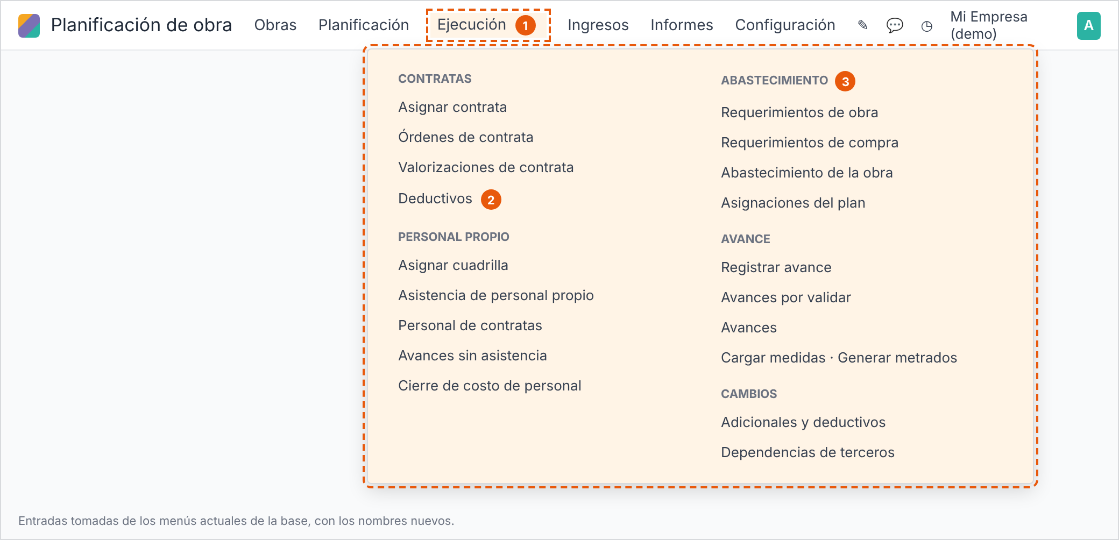
N° | Elemento | Comportamiento esperado
1 | Menú Ejecución | Reúne todo lo que actúa sobre el plan aprobado: contratas, personal propio, abastecimiento, avance y cambios.
2 | Deductivos | Menú del modelo nuevo (3.7).
3 | Abastecimiento | El menú Abastecimiento actual pasa a ser una sección de Ejecución.

4.4 Tablero de obra
Obras › Obras abre cada obra en un tablero propio de la vertical: una vista formulario de la vertical sobre el proyecto, con su propia acción de ventana. La ficha nativa de Proyectos no cambia.
Zona | Contenido
Encabezado | Código y nombre de la obra, cliente, plan vigente y su versión, etapa, fechas de inicio y fin, avance físico y residente
Indicadores | Planificado, comprometido, real y saldo del plan; valorizado al cliente y cobrado. Solo con Ve montos
Ejecutar | Asignar contrata, Asignar cuadrilla, Pedir material, Órdenes de contrata, Avances por validar, Valorizaciones de contrata, Deductivos, Cambios de obra, Requerimientos de obra
Controlar | Plan de recursos, Control de saldo, Excesos autorizados, Resumen de valorizaciones
Cobrar | Contrato de obra, Preparar valorización, Valorizaciones al cliente, Cobranza

- El tablero se abre solo para proyectos que son obra: proyectos con plan de recursos o creados con la plantilla de obra.
- Cada botón muestra su contador (abiertas, pendientes, por aprobar) y respeta los grupos del usuario: quien no tiene permiso no ve el botón.
- El botón «Abrir en Proyectos» lleva a la ficha nativa del mismo proyecto, para quien tenga acceso a Proyectos.
Figura 14. Tablero de obra dentro de Planificación de obra
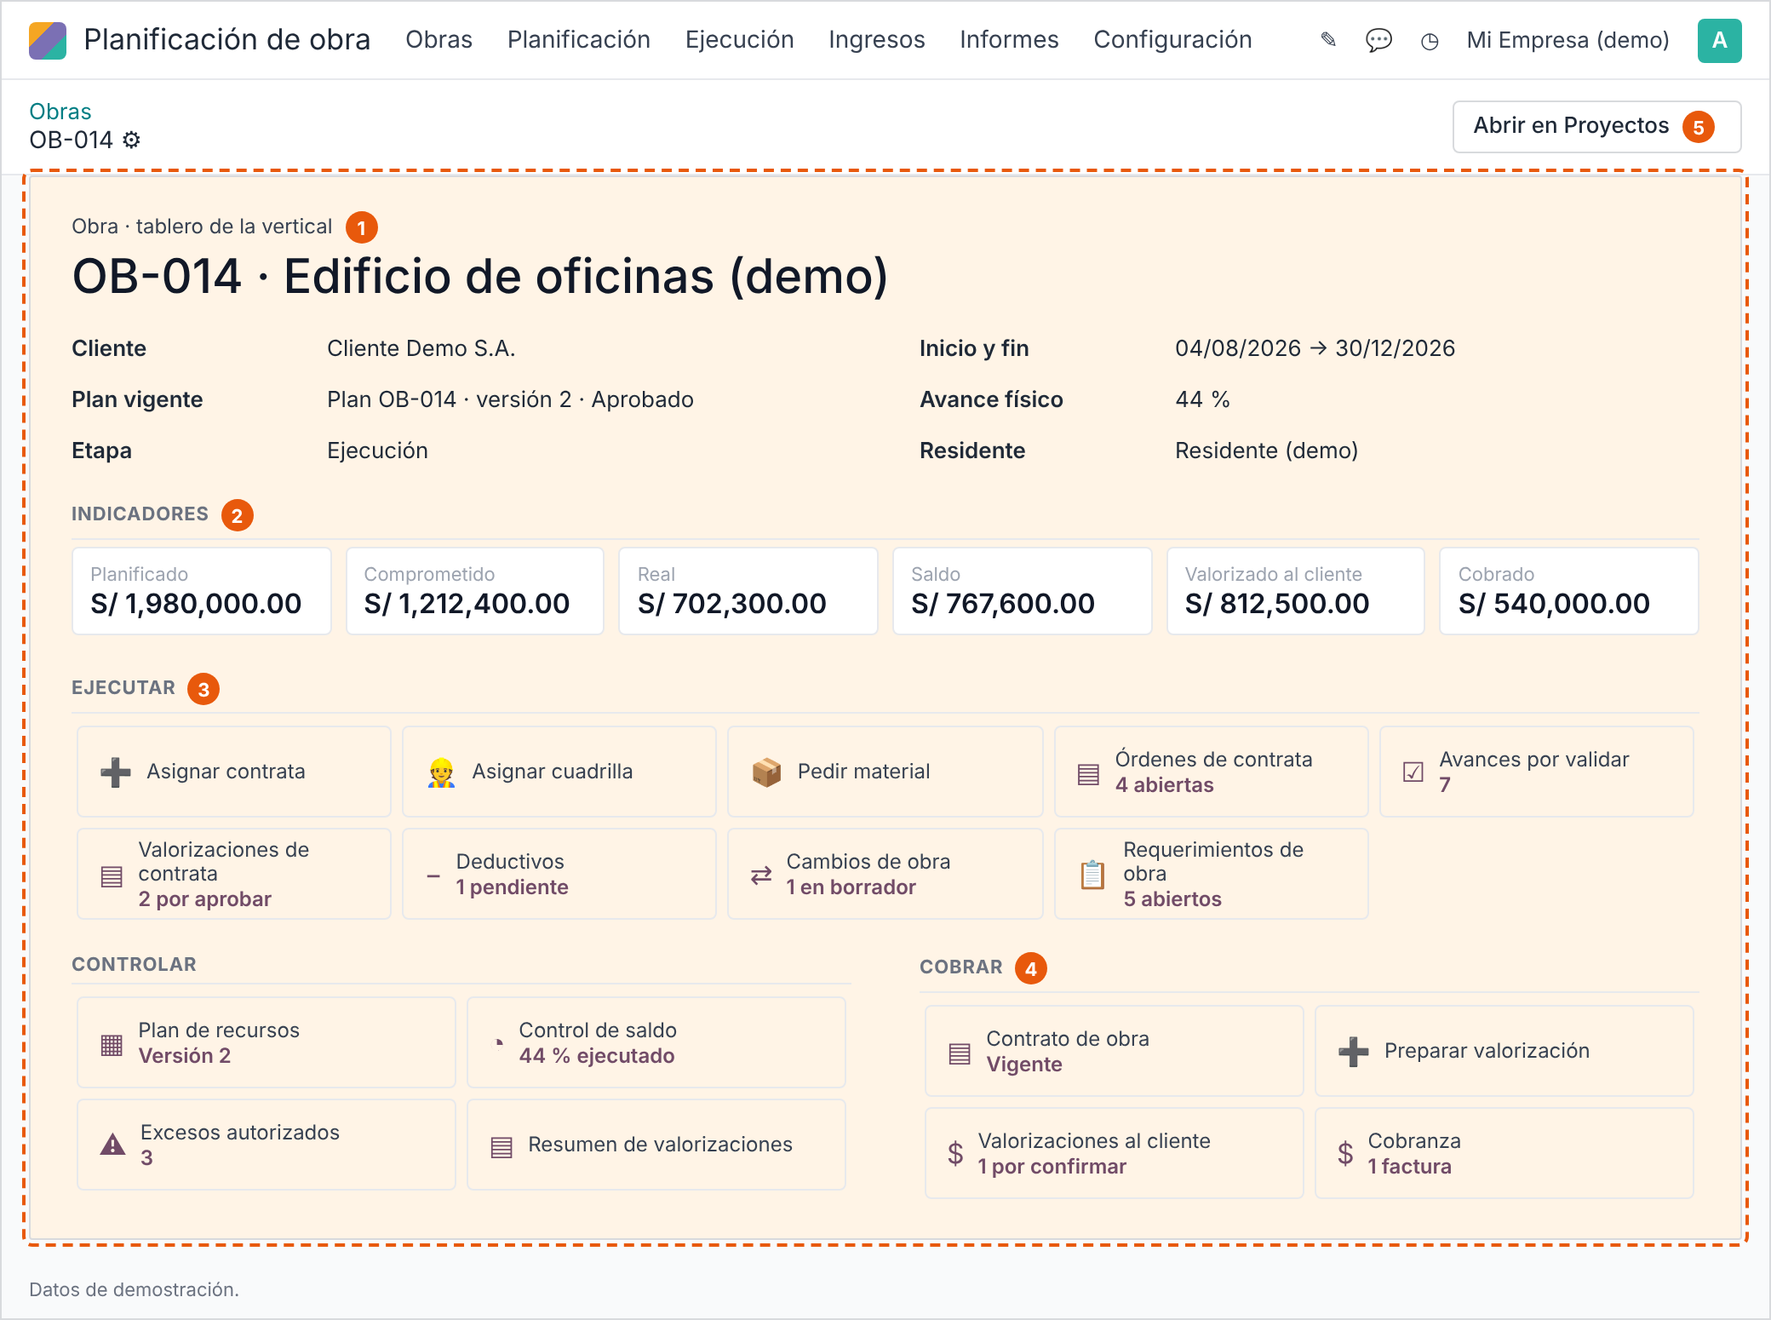
N° | Elemento | Comportamiento esperado
1 | Tablero de obra | Vista formulario propia de la vertical sobre el proyecto, abierta desde Obras › Obras. La ficha nativa de Proyectos no cambia.
2 | Indicadores | Planificado, comprometido, real y saldo del plan; valorizado y cobrado del cliente. Solo con Ve montos.
3 | Ejecutar | Botones que lanzan los asistentes con la obra cargada o abren las listas filtradas por la obra.
4 | Controlar y Cobrar | Informes de la obra y valorización al cliente; Cobrar requiere el complemento Ingresos.
5 | Abrir en Proyectos | Lleva a la ficha nativa del mismo proyecto.

4.5 Tarea de obra
Obras › Tareas de la obra abre las tareas con una vista propia de la vertical. Muestra los niveles del plan con los rótulos de la plantilla (6.3), los recursos y su avance, y un menú «Ejecutar» junto a los botones Registrar avance, Validar y Rechazar que ya existen. Los asistentes del plan aceptan tareas y etapas como filtro (campos task_ids y stage_ids del asistente Asignar contrata), así que la acción solo precarga la obra, el plan vigente y la tarea.
Acción del menú Ejecutar | Asistente o documento | Precarga
Asignar contrata | Asignar contrata | Plan vigente, tarea y sus líneas del plan de comportamiento Contrata
Asignar cuadrilla | Asignar cuadrilla | Plan vigente, tarea y líneas de Personal propio
Pedir material | Requerimiento de obra desde el plan | Plan vigente, tarea y líneas de Material
Registrar cambio | Cambio de obra | Obra, plan y tarea
Registrar deductivo | Deductivo de contrata (3.7) | Obra y órdenes de contrata de la tarea

Figura 15. Tarea de obra de la vertical con el menú Ejecutar
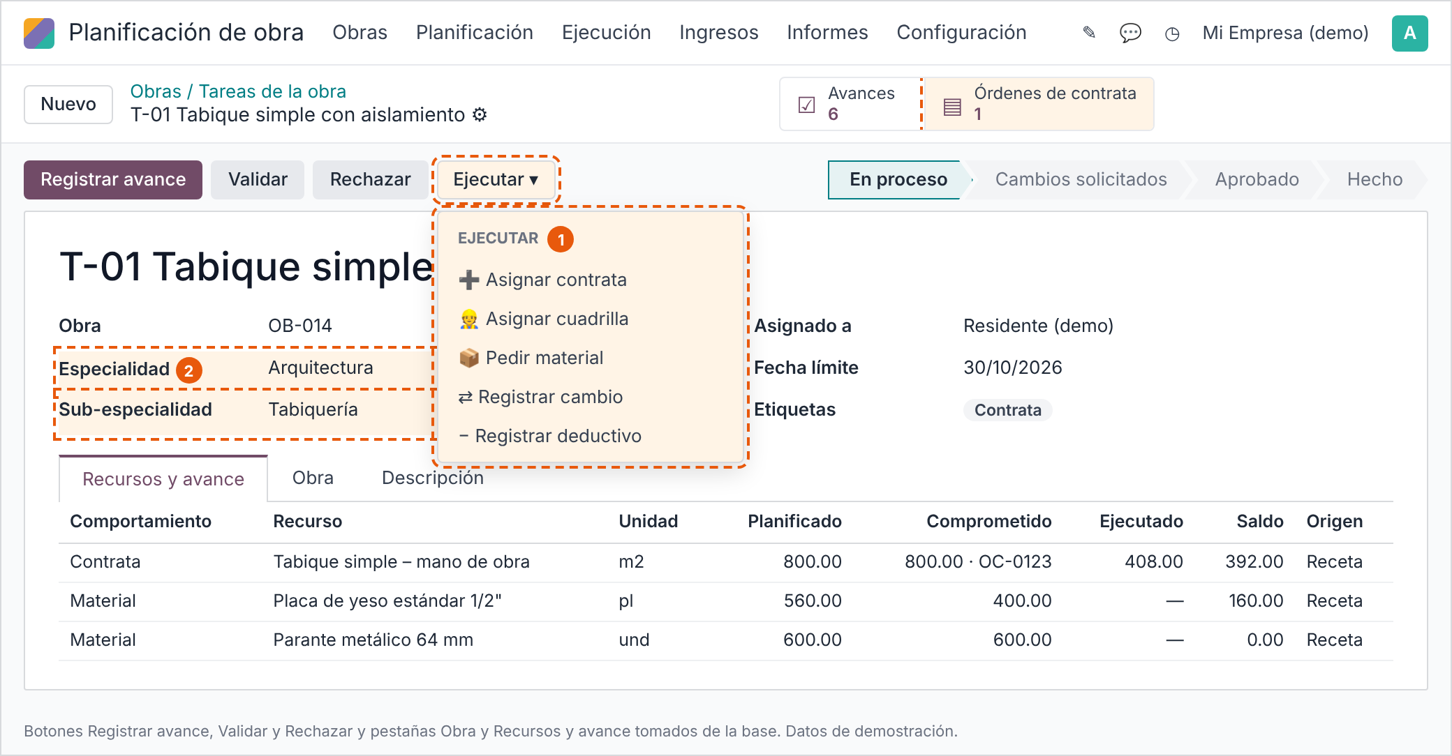
N° | Elemento | Comportamiento esperado
1 | Menú Ejecutar | Lanza los asistentes del plan con la obra, el plan vigente y la tarea precargados. Registrar avance, Validar y Rechazar ya existen.
2 | Rótulos de nivel | Los niveles se muestran con los rótulos de la plantilla de niveles (6.3).

4.6 Sección Obra en el tablero del proyecto
Con el ajuste «Ejecución desde Proyectos», el tablero de un proyecto que es obra agrega una sección «Obra» con botones que abren las listas filtradas por la obra o lanzan los asistentes con la obra cargada. Cada botón muestra un contador y respeta los grupos del usuario (capítulo 5).
Botón | Abre | Contador | Eje del grupo
Plan de recursos | Plan vigente de la obra | Versión | Plan: consulta
Control de saldo | Control por línea del plan | % ejecutado | Plan: consulta y Ve montos
Asignar contrata | Asistente Asignar contrata con la obra cargada | — | Ejecución: ejecuta
Asignar cuadrilla | Asistente Asignar cuadrilla con la obra cargada | — | Ejecución: ejecuta
Pedir material | Asistente Requerimiento de obra desde el plan | — | Ejecución: ejecuta
Órdenes de contrata | Órdenes de contrata de la obra | Abiertas | Ejecución: ejecuta
Avances por validar | Avances en borrador de la obra | Pendientes | Ejecución: valida
Valorizaciones de contrata | Valorizaciones de la obra | Por aprobar | Ejecución: ejecuta
Deductivos | Deductivos de la obra | Pendientes | Ejecución: ejecuta
Cambios de obra | Adicionales, deductivos y re-trabajos | En borrador | Ejecución: ejecuta
Requerimientos de obra | Requerimientos de la obra | Abiertos | Ejecución: ejecuta
Valorizaciones al cliente | Valorizaciones de la obra | Por confirmar | Ingresos

- La sección aparece solo en proyectos que son obra; los demás proyectos conservan el tablero nativo.
- Los botones se agregan por el mecanismo nativo de botones del tablero de proyecto, para que sigan funcionando al actualizar Odoo.
- La rentabilidad del tablero incluye el costo de valorizaciones de contrata y deductivos, que llega por las facturas de proveedor y su analítica. Desarrollo verifica que el devengado de valorizaciones aprobadas y no facturadas aparezca como costo.
Figura 16. Tablero del proyecto en Proyectos con la sección Obra
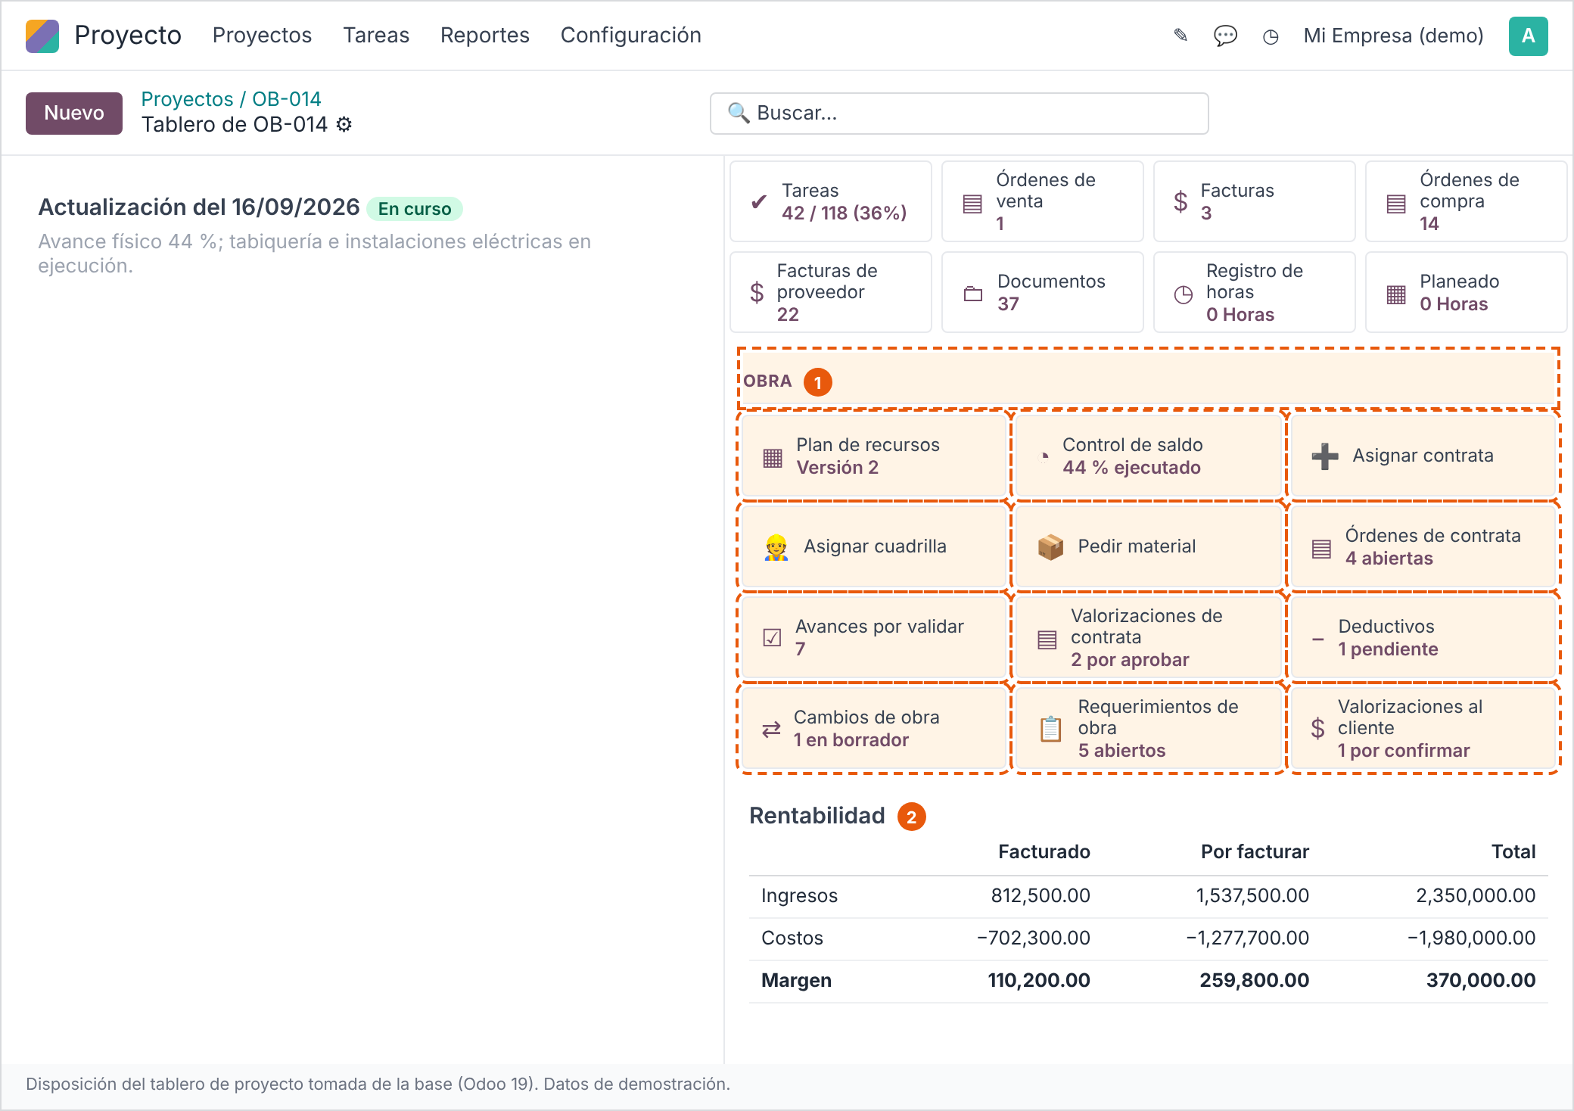
N° | Elemento | Comportamiento esperado
1 | Sección Obra | Aparece solo en proyectos que son obra. Cada botón respeta los grupos del usuario y abre la lista filtrada o el asistente con la obra cargada.
2 | Rentabilidad | Sección nativa; incluye el costo de valorizaciones de contrata, deductivos y el devengado de valorizaciones aprobadas no facturadas.

4.7 Menú Ejecutar en la tarea de Proyectos
Con el mismo ajuste, la tarea de Proyectos muestra el menú «Ejecutar» con las acciones de 4.5, que llaman a los mismos asistentes con la tarea seleccionada.
Figura 17. Tarea de Proyectos con el menú Ejecutar
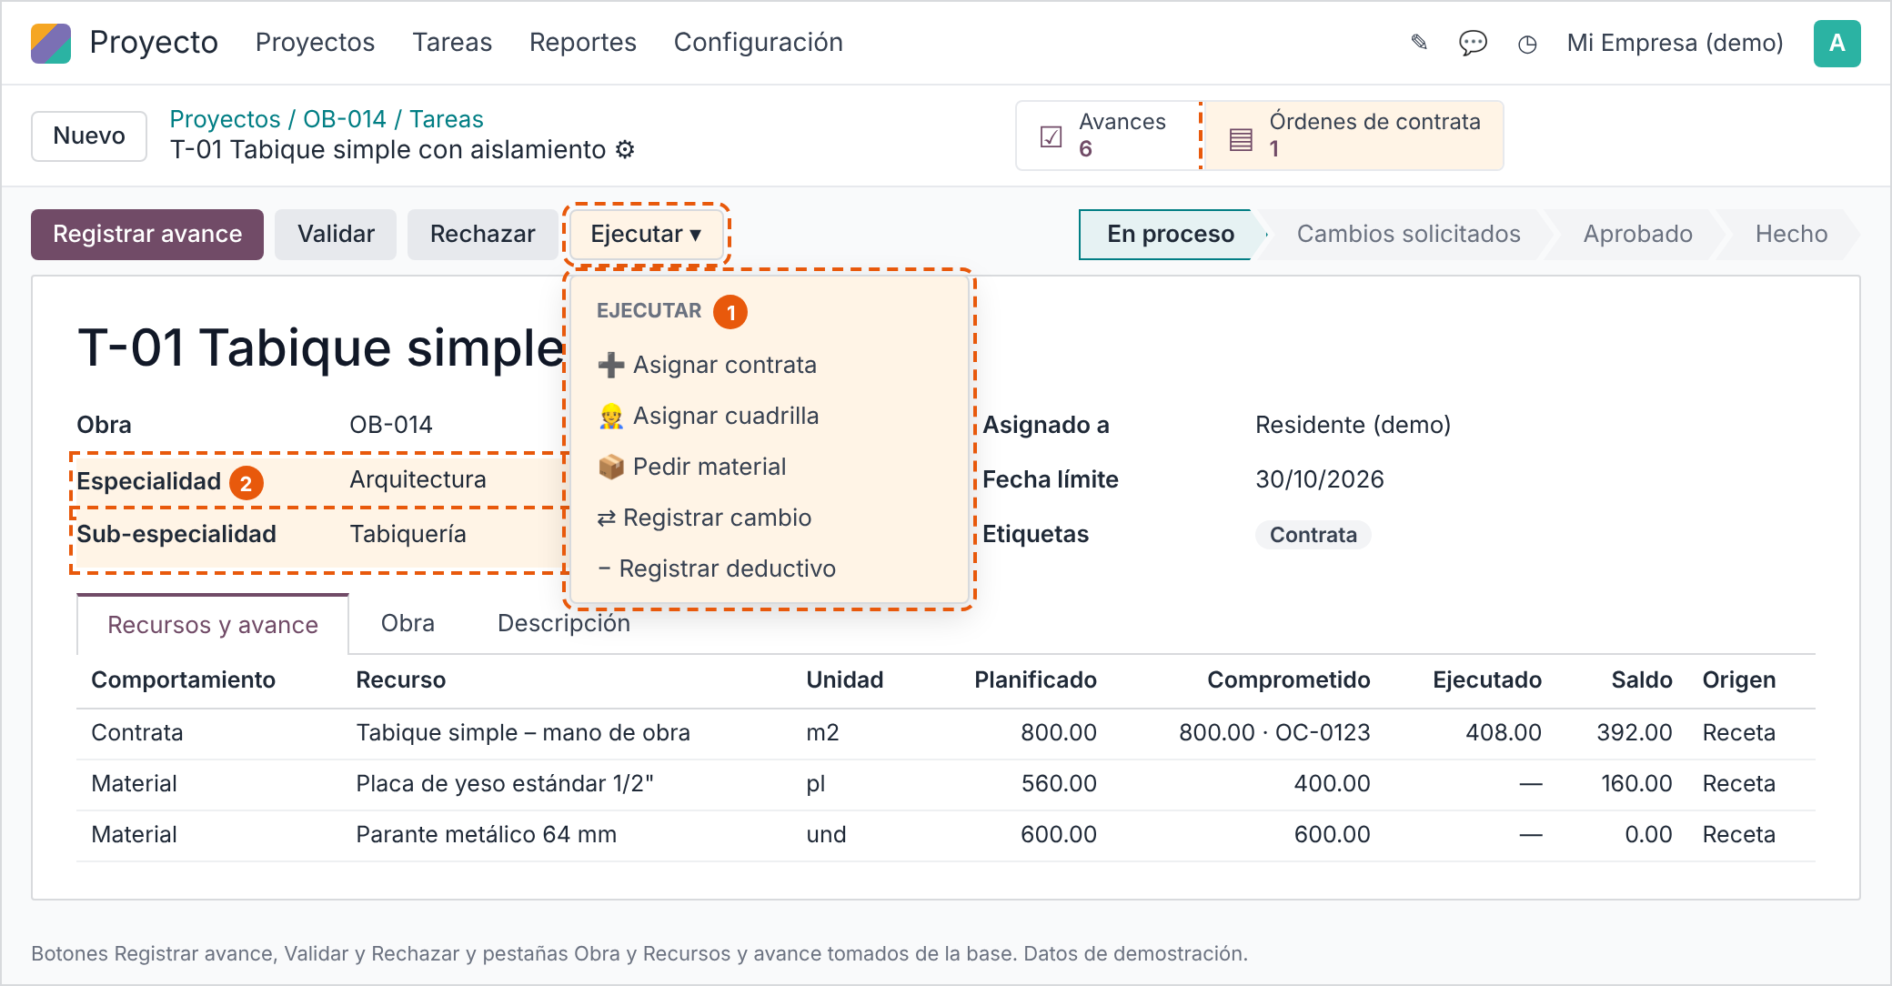
N° | Elemento | Comportamiento esperado
1 | Menú Ejecutar | Lanza los asistentes del plan con la obra, el plan vigente y la tarea precargados. Registrar avance, Validar y Rechazar ya existen.
2 | Rótulos de nivel | Los niveles se muestran con los rótulos de la plantilla de niveles (6.3).

4.8 Uso en el celular
El residente trabaja desde el celular o la tablet con su usuario de Odoo. La tarea, en cualquiera de las dos entradas, y las acciones Registrar avance, Pedir material y Registrar cambio funcionan en la vista móvil de Odoo, con la cámara para las fotos y con la geolocalización que ya guarda el avance. Capataces, contratas y quien solo reporta avance usan el portal de obra (4.11).
Figura 18. Registro de avance en el celular
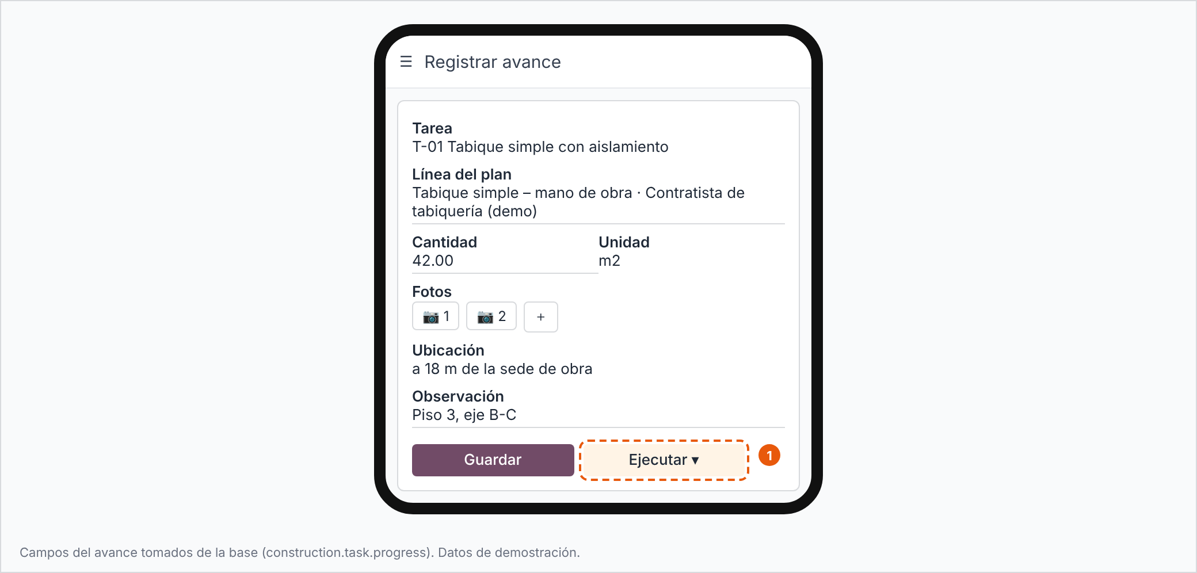
N° | Elemento | Comportamiento esperado
1 | Menú Ejecutar en el celular | Pedir material y Registrar cambio quedan disponibles en la vista móvil de la tarea; el registro de avance con fotos y geolocalización ya existe.

4.9 Integración
Aplicación | Efecto
Planificación de obra | Menús por momento, tablero de obra, tarea de obra, menú Ejecutar y los dos ajustes
Proyectos | Sección Obra en el tablero y menú Ejecutar en la tarea, visibles solo con su ajuste activo
Requerimientos de obra | El requerimiento lanzado desde una tarea lleva la obra y la partida
Compras | Las órdenes creadas desde cualquier entrada siguen la validación por niveles (3.4)
Portal del contratista | Se reemplaza por el portal de obra (4.11)

4.10 Criterios de aceptación
- Con datos de demostración y los dos ajustes activos, el residente asigna una contrata, pide material y valida el avance que el contratista registró en el portal, primero desde la vertical y luego desde Proyectos, y obtiene los mismos documentos.
- Con el ajuste «Ejecución desde Proyectos» apagado, el tablero del proyecto y la tarea de Proyectos se ven como antes de instalar el cambio.
- Con el ajuste «Ejecución en Planificación de obra» apagado, la vertical conserva sus menús actuales con los nombres nuevos de 3.2.
- Un usuario con el eje ejecución y sin el eje plan no ve el menú Planificación.

4.11 Portal de obra
Capataces, contratas y personal de oficina técnica sin licencia registran desde el celular o la tablet lo que hoy llega por WhatsApp: avance con fotos, parte diario, asistencia y tareo de la cuadrilla, requerimientos, recepción y devolución de materiales; la contrata ve además sus valorizaciones y pagos. El residente y los perfiles con licencia siguen en el escritorio de Odoo y en su aplicación móvil. El portal reemplaza las páginas actuales de la contrata (/my/obra) y las del parte de cuadrilla.
Prototipo navegable de referencia (14 pantallas, celular y tablet): «Portal de obra CREVAL · prototipo», https://claude.ai/artifact/7urMMnDhkvTJS4J2v4StRJ. ALTA comparte el acceso con Desarrollo. Los datos del prototipo salen de la prueba BOSCH; nombres de personas y números de guía son marcadores.

Usuarios y licencias
Usuario | Acceso | Licencia de Odoo
Contrata (supervisor o capataz de la contrata) | Portal | Ninguna: usuario externo de portal
Capataz o maestro de obra de la empresa | Portal | Ninguna por el portal; si está en la planilla de Odoo, su ficha de empleado ya cuenta como usuario light
Oficina técnica u otro personal que solo reporta avance | Portal | Igual que el capataz
Residente, coordinador, SSOMA, Calidad | Escritorio y aplicación móvil de Odoo | Usuario completo

Fuente de las reglas de licencia: Odoo Enterprise Subscription Agreement 19.0, versión 13 del 24-09-2026, definiciones de User y Light User, y la página de precios de odoo.com consultada el 24-oct-2026.

Ingreso
- Usuario y clave con sesión larga: el usuario instala el portal en el celular y no vuelve a escribir la clave mientras la sesión esté vigente; la duración se configura (por defecto 90 días).
- QR de la obra: el cartel de la obra lleva un QR con un código de la obra que se puede regenerar; la persona elige su nombre de la lista del personal asignado a esa obra y escribe un PIN de 4 dígitos que le asigna el residente. Tres PIN errados bloquean el ingreso por QR de esa persona.
- Las dos formas se activan por obra en los ajustes; se puede usar una o las dos.

Instalable y sin señal
- El portal es una aplicación web instalable (manifiesto y service worker): ícono en la pantalla de inicio, pantalla completa y nombre de la empresa.
- Al abrirse con señal guarda en el equipo los datos de las obras del usuario: partidas con su saldo, catálogo de requerimientos, cuadrilla, entregas por recibir y sus valorizaciones.
- Sin señal, cada registro queda en una cola en el equipo con sus fotos comprimidas (lado mayor 1600 px) y se envía al volver la conexión. Cada registro lleva un identificador único que impide duplicarlo si el envío se repite.
- Al sincronizar, Odoo vuelve a validar las reglas (saldo, fechas, permisos) y devuelve el resultado; el registro rechazado queda en «Por enviar» con el motivo para corregirlo.
- En iPhone la sincronización corre al abrir el portal; en Android también en segundo plano cuando el sistema lo permite.

Pantallas
N° | Pantalla | Quién | Qué hace | Registro en Odoo
1 | Ingreso | Todos | Usuario y clave, o QR de la obra con nombre y PIN | Sesión del usuario de portal
2 | Inicio | Todos | Obra activa, pendientes del día, aviso sin señal y accesos según el usuario | —
3 | Mis partidas | Capataz, contrata, oficina técnica | Partidas asignadas con plan, validado, por validar y saldo; búsqueda y filtros | Líneas del plan de la cuadrilla o de la contrata
4 | Registrar avance | Capataz, contrata, oficina técnica | Metrado o % acumulado, fotos obligatorias, GPS, re-trabajo con motivo, observación; aviso de exceso sobre el saldo | Avance (construction.task.progress) con origen Portal; exceso con su flujo de aprobación
5 | Por enviar | Todos | Cola de lo guardado sin señal, estado de cada registro y reintento | —
6 | Parte diario | Maestro de obra o capataz | Clima, personal propio y por contrata, trabajos del día tomados de los avances, restricciones, ocurrencias, fotos y firma | Modelo nuevo: parte diario de obra, uno por obra y día
7 | Cuadrilla y tareo (tablet) | Maestro de obra o capataz | Asistencia con presente o falta y hora de entrada; horas por partida con control de la jornada | Asistencia de la sede de obra y día de cuadrilla (construction.crew.day) para el costo de personal propio
8 | Requerimientos | Capataz, oficina técnica | Catálogo en tres pestañas: materiales de la partida con saldo del plan, EPP, útiles y aseo con kits; ítem fuera de catálogo como texto | Requerimiento de obra (construction.material.request): de obra para la partida, interno con la analítica de gastos generales de la obra para EPP, útiles y aseo
9 | Revisión del requerimiento | Capataz, oficina técnica | Fecha requerida, prioridad, nota y pasos de aprobación | Envío a la aprobación por niveles
10 | Recepción | Capataz, almacenero de obra | Entregas por recibir; enviado contra recibido; faltante calculado; foto de la guía firmada | Validación de la transferencia a la ubicación de la obra; el faltante queda como pendiente
11 | Devolución | Capataz, almacenero de obra | Sobrantes y herramientas prestadas o alquiladas, estado, cantidad, traslado y foto | Transferencia de la obra al almacén central; lo dañado a la ubicación de merma; guía de remisión si va con unidad propia
12 | Valorizaciones | Contrata | Avance de su orden, fondo de garantía retenido, deductivos y lista de valorizaciones | Liquidaciones de su orden (lectura)
13 | Detalle de la valorización | Contrata | Partidas, deductivos, IGV, fondo, detracción, neto a su cuenta, estado del pago, PDF y factura | Liquidación y factura (lectura)

Reglas
- Cada usuario ve solo las obras donde está asignado y, la contrata, solo su orden. Los permisos se controlan en los servicios del portal, sin dar acceso al escritorio.
- Las fotos son obligatorias en avance y recepción; el GPS se compara con el radio de la obra de los ajustes (construction_site_latitude, construction_site_longitude y construction_site_radius_m) y queda guardado con el registro.
- La fecha del avance no puede ser futura ni más antigua que los días que fije la empresa (por defecto 3).
- El avance marcado como re-trabajo entra con cantidad a liquidar 0 (corrección CR-08).
- La semana del avance y la de la liquidación usan la misma definición (corrección CR-10).
- Los productos aparecen en el catálogo según una marca en su categoría (Materiales de partida, EPP, Útiles y aseo); los kits son listas de productos con cantidades configurables.

Diseño
- Pensado primero para celular (390 px de ancho) y tablet (1024 px); botones y campos de al menos 44 px; texto de 15 px o más; contraste mínimo 4.5:1.
- Estilo del portal de Odoo 19 con los colores de la empresa; barra inferior con Inicio, Avance, Pedidos y Por enviar.

Arquitectura
- Módulo nuevo al_construction_portal con dependencia de contratas, requerimientos de obra, asistencia de obra e inventario.
- Las pantallas consumen servicios JSON versionados del mismo módulo (por ejemplo /construction/api/v1/progress). Una aplicación nativa futura usa los mismos servicios sin cambios en Odoo.

Criterio de aceptación
- Con los datos de la obra 096-26: un capataz entra por QR, registra un avance con dos fotos en modo avión, recupera la señal y en Odoo queda un solo avance con origen Portal, sus fotos y su ubicación.
- Un requerimiento de cemento y papel higiénico genera un requerimiento de obra con la partida y otro interno con la analítica de gastos generales, cada uno en su aprobación.
- Una recepción con faltante valida lo recibido y deja pendiente el resto; una devolución baja el costo de la partida.
- MYFLA ve su Valorizado 01 con neto a su cuenta S/ 19,986.55, igual que la factura del proveedor registrada en la prueba del 24-oct-2026.
- El portal se instala y funciona en Chrome de Android y en Safari de iPhone (iOS 16.4 o posterior).

5. Grupos de acceso en dos ejes

5.1 Situación en la base
Los grupos de la vertical forman una escalera en la que cada nivel incluye al anterior: Reporte de avance, Usuario, Planificador y Administrador. Sobre ella hay grupos complementarios: Ve montos, Jefatura de proyectos, Oficina técnica, Ingresos y Asistente de proyectos, además de los grupos de funciones activas.
Grupo actual | Descripción en la base | Incluye
Reporte de avance | Capataces de contrata y supervisores: ven el árbol de sus obras y registran avances | Usuario interno
Usuario | Proyectos, Logística y Producción: lanzan las acciones sobre planes aprobados | Reporte de avance
Planificador | Oficina técnica y supervisores de obra: cargan tipologías, generan y editan planes en borrador, aplican costos y validan avances y liquidaciones | Usuario
Administrador | Jefatura de proyectos: configuración, políticas, aprobación de liquidaciones y cierre de planes | Planificador y Ve montos
Jefatura de proyectos | Aprueba el plan, los excesos, los metrados con diferencia, el material extra y su descuento, las liquidaciones | Aprobador de requerimientos, Planificador y Ve montos
Oficina técnica | — | Aprobador de requerimientos, Planificador y Ve montos
Ingresos | Confirma valorizaciones, crea las facturas desde la valorización y ve el cronograma valorizado | Usuario y Ve montos
Asistente de proyectos | Crea los requerimientos a obra en borrador y los envía a aprobación | Solicitante de requerimientos y Usuario
Ve montos | Ve costos, precios, presupuestos, comprometido, real, saldos, márgenes y valorizaciones | —

Con la escalera, validar la ejecución y editar el plan son el mismo permiso (Planificador): quien valida el avance de una contrata también puede editar planes en borrador.

5.2 Grupos propuestos
Eje | Grupo | Permite | Incluye
Plan | Plan: consulta | Ver el plan, el árbol, el cronograma y el saldo de sus obras | —
Plan | Plan: planificador | Recetas, tipologías, niveles, generar y editar planes en borrador, costos, nueva versión del plan | Plan: consulta
Plan | Plan: aprueba | Aprobar y cerrar planes | Plan: planificador
Ejecución | Ejecución: reporta avance | Registrar avance de sus obras | —
Ejecución | Ejecución: ejecuta | Asignar contrata y cuadrilla, pedir material, registrar cambios y deductivos, preparar y presentar valorizaciones | Ejecución: reporta avance y Plan: consulta
Ejecución | Ejecución: valida | Validar o rechazar avances; validar valorizaciones | Ejecución: ejecuta
Ejecución | Ejecución: aprueba | Aprobar valorizaciones, excesos, material extra, cambios y liquidaciones de contrata | Ejecución: valida
Complemento | Ve montos | Sin cambios | —
Complemento | Ingresos | Sin cambios | —
Complemento | Administrador | Configuración y políticas | Plan: aprueba, Ejecución: aprueba, Ve montos e Ingresos

- Los dos ejes son independientes: un usuario puede tener solo plan, solo ejecución o los dos, en cualquier nivel.
- Los grupos se muestran en la ficha del usuario (Ajustes › Usuarios) como dos selecciones de la sección de la vertical.
Figura 19. Permisos de acceso del usuario con los dos ejes de la vertical
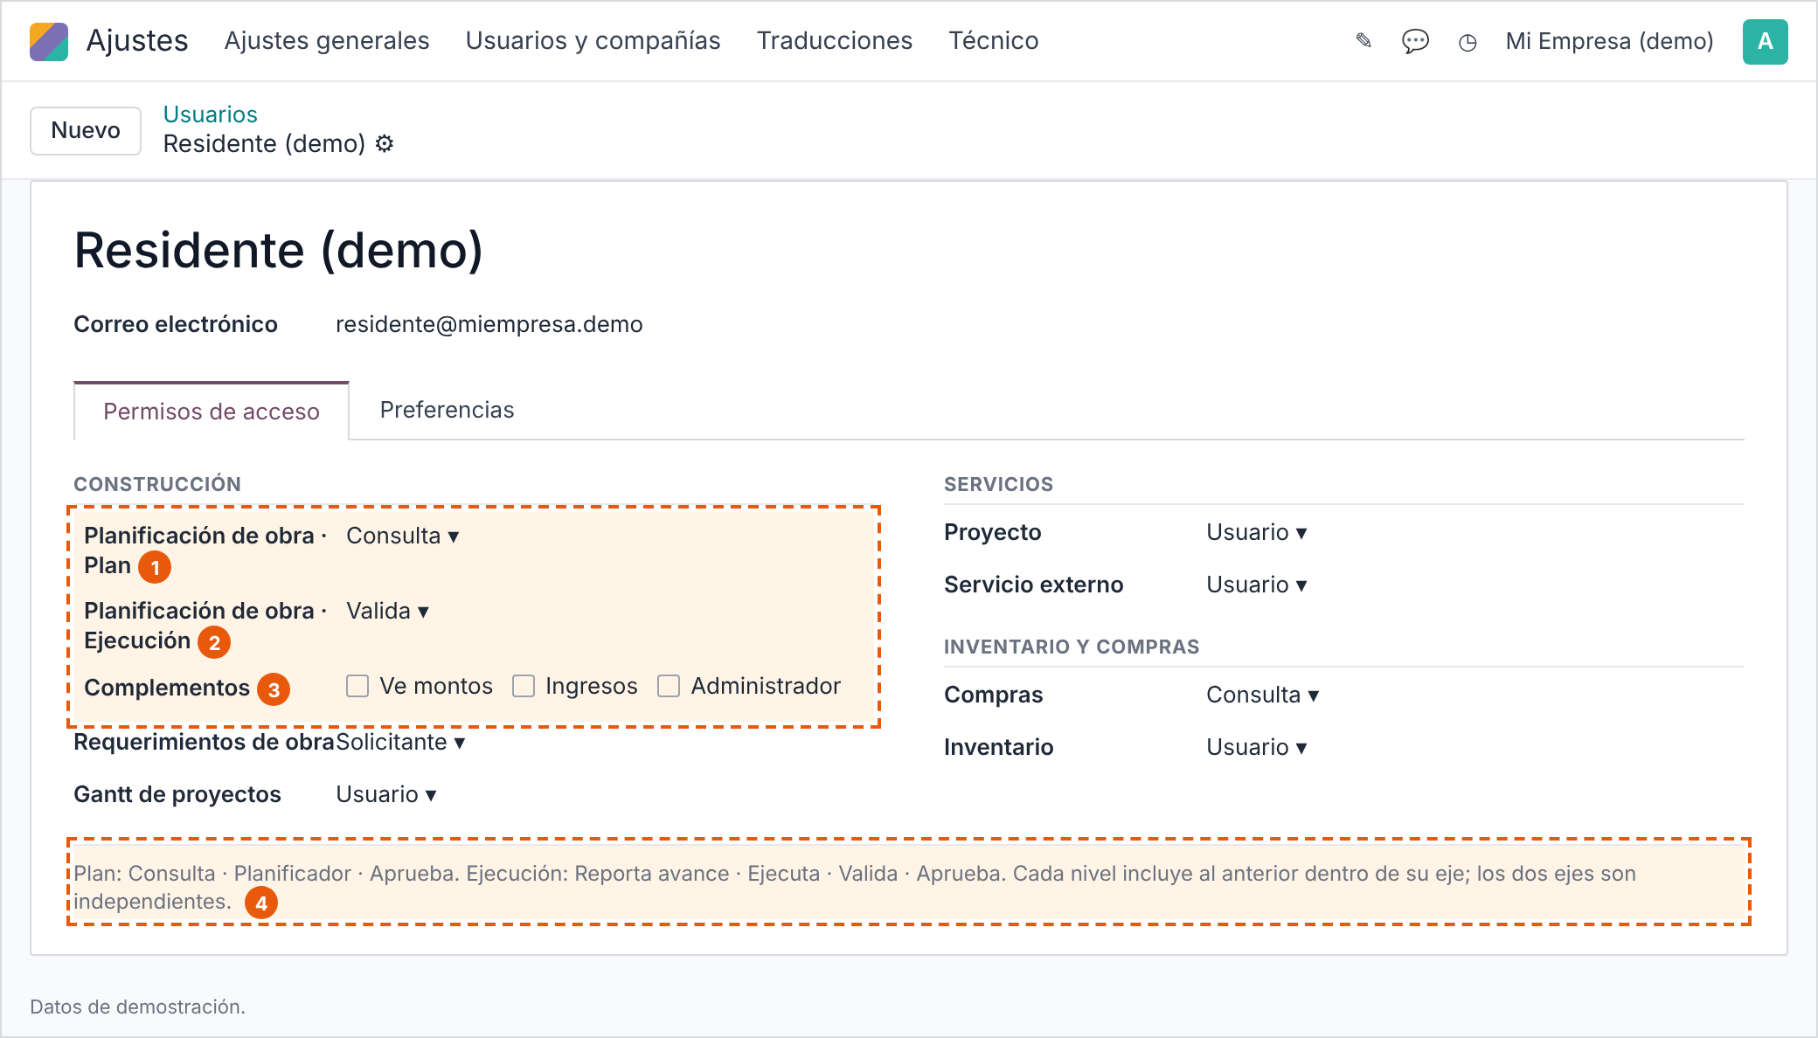
N° | Elemento | Comportamiento esperado
1 | Eje Plan | Consulta, Planificador y Aprueba.
2 | Eje Ejecución | Reporta avance, Ejecuta, Valida y Aprueba.
3 | Complementos | Ve montos, Ingresos y Administrador.
4 | Ejes independientes | Cualquier combinación de niveles entre los dos ejes.

5.3 Migración de los grupos actuales
Grupo actual | Grupos nuevos
Reporte de avance | Ejecución: reporta avance
Usuario | Ejecución: ejecuta (incluye Plan: consulta)
Planificador | Plan: planificador y Ejecución: valida
Jefatura de proyectos | Plan: aprueba y Ejecución: aprueba, más los complementos que tiene hoy
Oficina técnica | Plan: planificador y Ejecución: valida, más los complementos que tiene hoy
Asistente de proyectos | Ejecución: ejecuta, limitado a requerimientos como hoy
Administrador, Ingresos, Ve montos | Sin cambios

- La migración conserva o mapea los identificadores externos de los grupos actuales, porque las rutas de aprobación y las reglas de registro los usan.
- Los usuarios existentes conservan exactamente sus permisos efectivos después de la migración. Cada empresa ajusta después la asignación de sus perfiles.

6. Receta, presupuesto y plan
El análisis de precio unitario (APU) cumple dos funciones. En Ventas fija el costo y el precio de cada partida de la cotización. En la vertical es la receta de la partida: multiplicada por el metrado da el plan de recursos, que es el presupuesto meta y el techo de compras, requerimientos y contratas. Este capítulo ordena ese recorrido.
Paso | Dónde | Resultado
1. Insumos con precio | Maestro de productos; hoja INSUMOS | Costo de materiales, mano de obra por categoría, equipos y subcontratos
2. APU de cada partida | Work Items de la cotización o libro Excel; hojas APU y APU_DETALLE | Costo unitario de la partida por grupo de recurso
3. Presupuesto | Cotización de Ventas; hoja PRESUPUESTO | Metrado y precio ofertados, gastos generales, imprevistos y utilidad
4. Receta y niveles | Planificación de obra | Cada partida de la obra con su receta, su modalidad de ejecución y su metrado real
5. Plan de recursos | Planificación de obra | Metrado real × receta; reserva por holguras aparte
6. Ejecución | Requerimientos, compras, órdenes de contrata, cuadrillas | Cada línea del plan dispara su documento según su comportamiento y se controla contra su saldo

6.1 Herramientas y equipos
La vertical trata de forma distinta las herramientas manuales menores y los equipos, como se hace en el análisis de precio unitario de uso común.
Recurso | Cómo se costea en el APU | Cómo se ejecuta y controla
Herramientas manuales menores (lampa, pico, badilejo, wincha, nivel) | Porcentaje de la mano de obra de la misma partida (unidad «%MO»), configurable por receta; valor habitual entre 3 % y 5 % | Bolsa en soles en el plan, sin requerimiento automático. Las compras de productos de la categoría Herramientas manuales cargadas a la obra la consumen; el exceso sigue la política de exceso del plan
Equipo propio (mezcladora, vibradora, andamio propio, taladro) | Tarifa interna por hora-máquina o por día × cantidad por unidad (cuadrilla ÷ rendimiento). La tarifa se calcula con depreciación sobre el valor de reposición, interés, seguro y almacén, mantenimiento y combustible, entre las horas útiles por año | Cargo interno a la cuenta analítica de la obra por horas o días de uso registrados
Equipo alquilado | Tarifa de mercado por hora o por día | Orden de servicio al proveedor del alquiler

Elemento | Cambio
Línea de receta | Campo «Forma de cálculo»: cantidad por unidad (actual), cuadrilla ÷ rendimiento, porcentaje de la mano de obra de la receta o porcentaje del costo directo de un grupo de partidas; campos porcentaje y base
Línea del plan | Hereda la forma de cálculo; el monto de herramientas se recalcula cuando cambia la mano de obra de la misma partida
Producto | Tipo de recurso Herramienta % MO (sin compra automática) y Equipo propio con tarifa interna; categoría Herramientas manuales para las compras que consumen la bolsa
Modalidad de ejecución (6.4) | La bolsa de herramientas sigue a la mano de obra: con personal propio es de la empresa; con contrata va dentro del precio de la contrata y no se crea bolsa

Aceptación con la receta de demostración de la figura: mano de obra S/ 6.46 por m2, herramientas 3 % = S/ 0.19 por m2, costo unitario S/ 43.78 por m2.
Figura 20. Receta con la columna Forma de cálculo
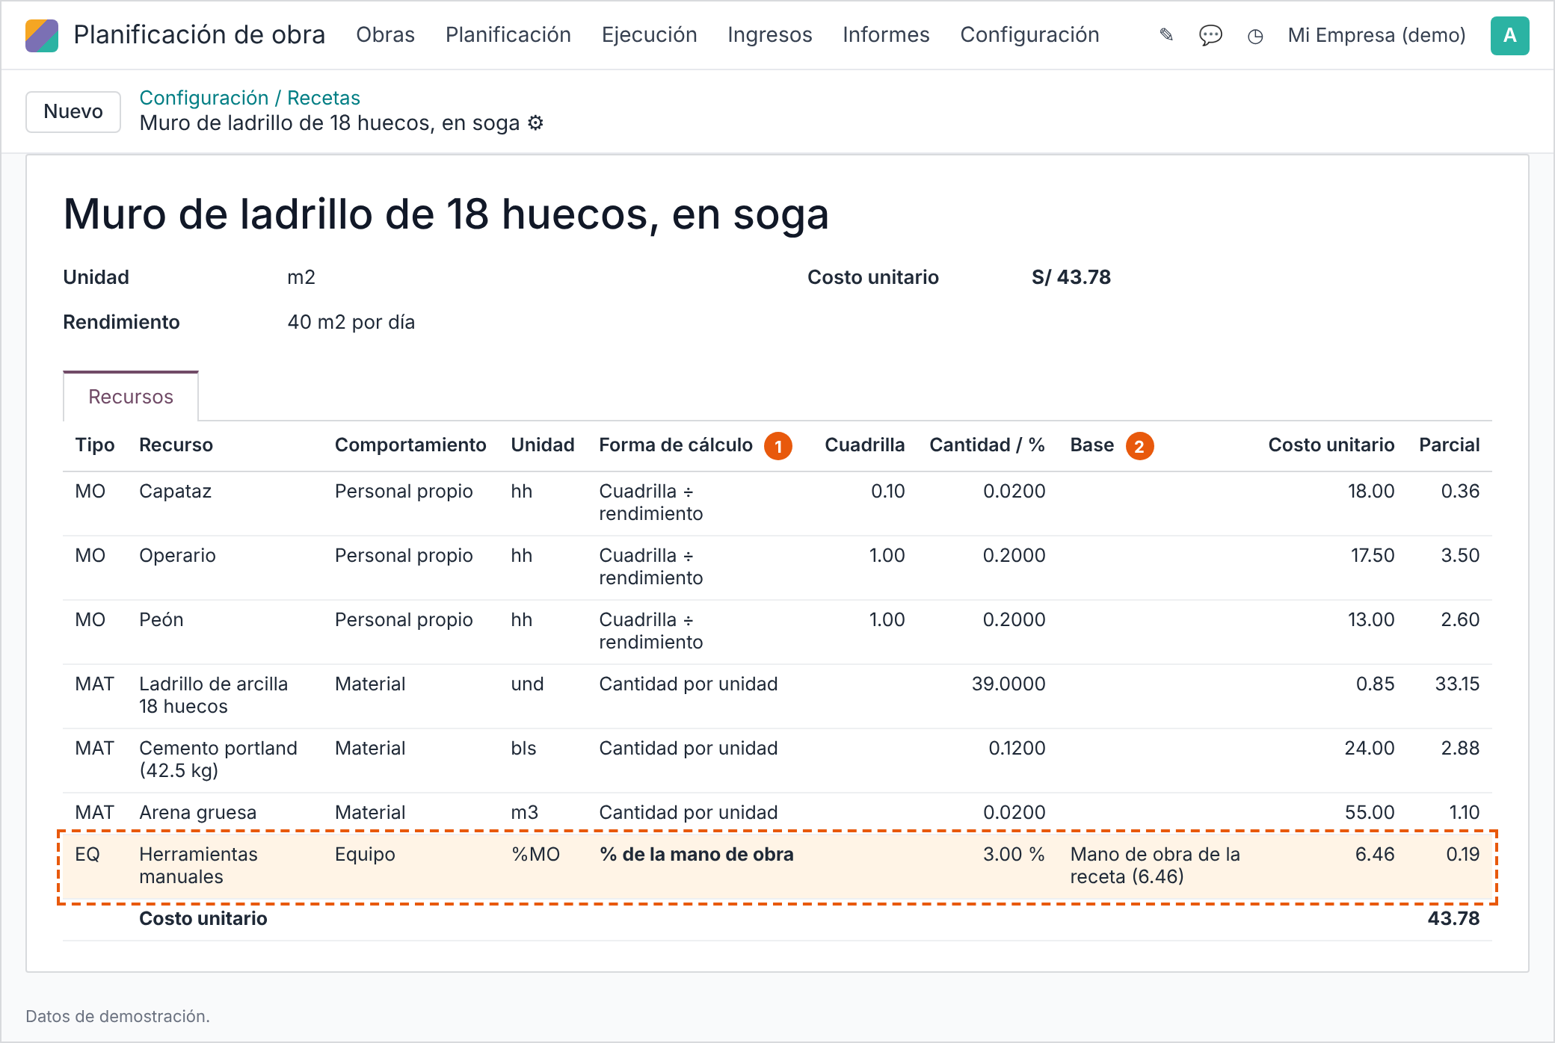
N° | Elemento | Comportamiento esperado
1 | Forma de cálculo | Cantidad por unidad (actual), cuadrilla ÷ rendimiento, % de la mano de obra de la receta o % del costo directo de un grupo de partidas.
2 | Base | Base sobre la que se aplica el porcentaje; se recalcula al cambiar la mano de obra.

6.2 Fuente del análisis de precio unitario
El asistente Importar recetas y niveles lee dos fuentes: un libro Excel o los Work Items del paquete Construction de Odoo (plantillas de Work Item o los de la venta de la obra). Un asistente de sincronización compara receta y Work Item, muestra si cambió uno, el otro o los dos, y lleva los cambios en la dirección que se elija.
La obra lleva un campo nuevo, «Fuente del análisis de precio unitario», con dos valores: Work Items de la venta de la obra (valor por defecto) o libro Excel. El asistente Importar recetas y niveles y la acción «Generar plan desde la receta» leen la fuente que indica la obra, de modo que cada obra elige la suya.
- Con Work Items, el análisis de precio unitario vive en la cotización, que es la que ve el cliente y la que fija el precio. Un cambio posterior en la cotización llega al plan solo con una nueva versión del plan.
- Con libro Excel o con la plantilla de Hojas de cálculo (6.6 y 6.7), el APU se arma fuera de la cotización y se envía a la vertical.
- El paquete con los Work Items y el módulo de margen de ventas (sale_margin) se instalan en la base del cliente; el asistente de importación muestra un aviso cuando la base no tiene Work Items.
- Desarrollo confirma que el paso de Work Items a recetas conserva la forma de cálculo de 6.1 y la modalidad de 6.4.

6.3 Nombres de los niveles del plan
La línea del plan rotula los niveles 1 y 2 como «Disciplina» y «Subpartida» (campos level_1_id y level_2_id), y el campo floor_task_id también se rotula «Subpartida». Los rótulos de los niveles se toman de la plantilla de niveles de la obra, para que cada empresa use sus términos (por ejemplo Especialidad, Sub-especialidad y Partida) en vistas, filtros, reportes, documentos impresos e importación. La base ya tiene un modelo auxiliar de nombres de niveles por compañía (construction.level.labels.mixin); Desarrollo verifica qué parte de este requerimiento cubre.
Figura 21. Plantilla de niveles con rótulos por nivel
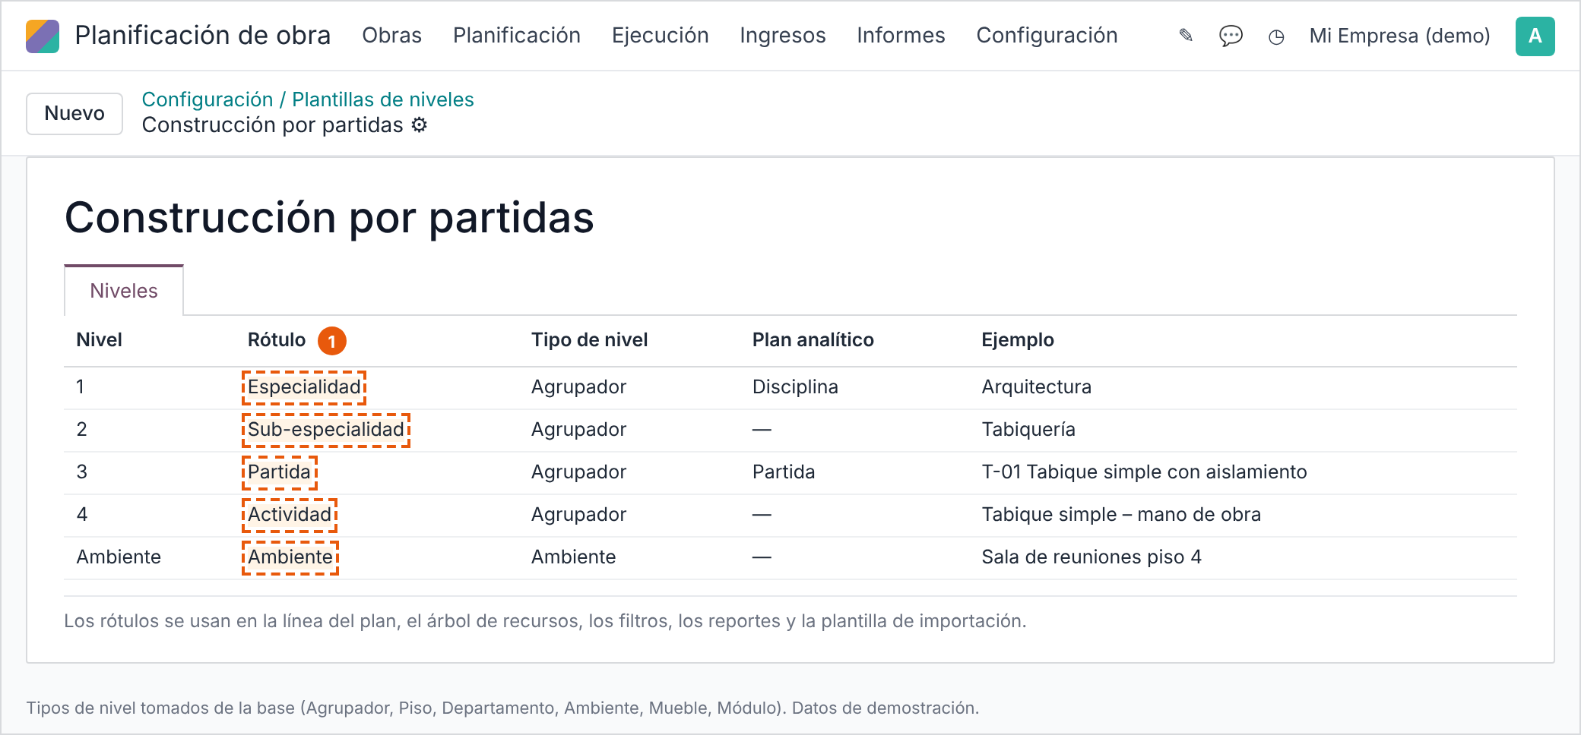
N° | Elemento | Comportamiento esperado
1 | Rótulo | Nombre que ve el usuario para cada nivel; reemplaza a los rótulos fijos Disciplina y Subpartida de la línea del plan.

6.4 Modalidad de ejecución por partida
Cada partida de la obra lleva el campo «Modalidad de ejecución». La receta trae un valor por defecto y el planificador lo cambia por partida antes de aprobar el plan; después, el cambio se hace con una nueva versión del plan. La modalidad decide qué líneas genera el plan y qué documento dispara cada una.
Modalidad | Materiales | Mano de obra y herramientas | Equipos | Documento principal
Personal propio | Líneas Material → requerimiento de obra o compra | Personal propio → cuadrilla; herramientas → bolsa | Equipo propio o alquilado | Requerimientos, compras y asignación de cuadrilla
Contrata solo de mano de obra | Líneas Material de la empresa → requerimiento de obra o compra | Una línea Contrata con la mano de obra y las herramientas | Según el APU: de la empresa o dentro de la contrata | Orden de contrata más requerimientos de material
Contrata a todo costo | Dentro de la contrata; no generan requerimientos | Dentro de la contrata | Dentro de la contrata | Orden de contrata por el costo total del APU

- En «Contrata a todo costo» el plan guarda el detalle del APU como referencia de análisis, sin comprometer ni pedir materiales. La línea Contrata lleva el costo unitario total del APU, que es el techo de la orden de contrata.
- Si la empresa termina entregando material a una contrata a todo costo, lo registra como deductivo por material extra (3.7).
- El asistente Importar recetas y niveles cambia la opción «Mano de obra como» por la modalidad por partida.

6.5 Costo real, holguras y precio
El presupuestador trabaja con tres capas por partida: el costo real (metrado real × costo del APU), el costo ofertado (con holguras de metrado y de costo) y el precio (costo ofertado más margen). Las holguras y el margen se registran como factores explícitos, en porcentaje o en monto, y no se esconden en el metrado ni en el APU.
Campo de la línea de la cotización | Cálculo
Metrado real | Dato; es el que pasa al plan
Holgura de metrado | Porcentaje o cantidad
Metrado ofertado | Metrado real × (1 + holgura %) + holgura en cantidad; es la cantidad de la cotización
Costo del APU | Costo unitario de la receta o del Work Item
Holgura de costo | Porcentaje o monto
Costo ofertado | Costo del APU × (1 + holgura %) + holgura en monto; es el costo de la línea para el margen de ventas
Margen | Porcentaje o monto sobre el costo ofertado
Precio unitario | Costo ofertado × (1 + margen %) + margen en monto

- El plan se genera con el metrado real y el costo del APU: alimenta requerimientos, compras y contratas y es el presupuesto meta. La diferencia entre el costo ofertado y el real queda como «Reserva por holguras» del plan, que se libera a una partida con aprobación.
- La cotización lleva el tipo de contrato (suma alzada o precios unitarios) y el formato de impresión (suma alzada: solo precios; desglosado: costo directo, gastos generales, imprevistos y utilidad). Las columnas internas (metrado real, costo del APU, costo ofertado, margen) no se imprimen.
- Con contrato a precios unitarios la valorización cobra el metrado medido, de modo que la holgura de metrado no se cobra. El asistente de envío lo avisa (figura del 6.7).
- El margen por partida y los porcentajes de gastos generales y utilidad del pie son alternativos: la plantilla y la cotización avisan si se usan los dos.
Ejemplo de demostración (Excel de carga, hoja PRESUPUESTO): tabique de drywall con metrado real 90 y holgura de 20 m2 → metrado ofertado 110; costo del APU 58.04 y holgura de 5.00 → costo ofertado 63.04; costo real 5,223.60, costo ofertado 6,934.40, reserva 1,710.80.
Figura 22. Cotización con metrado real, costo ofertado y capas del precio
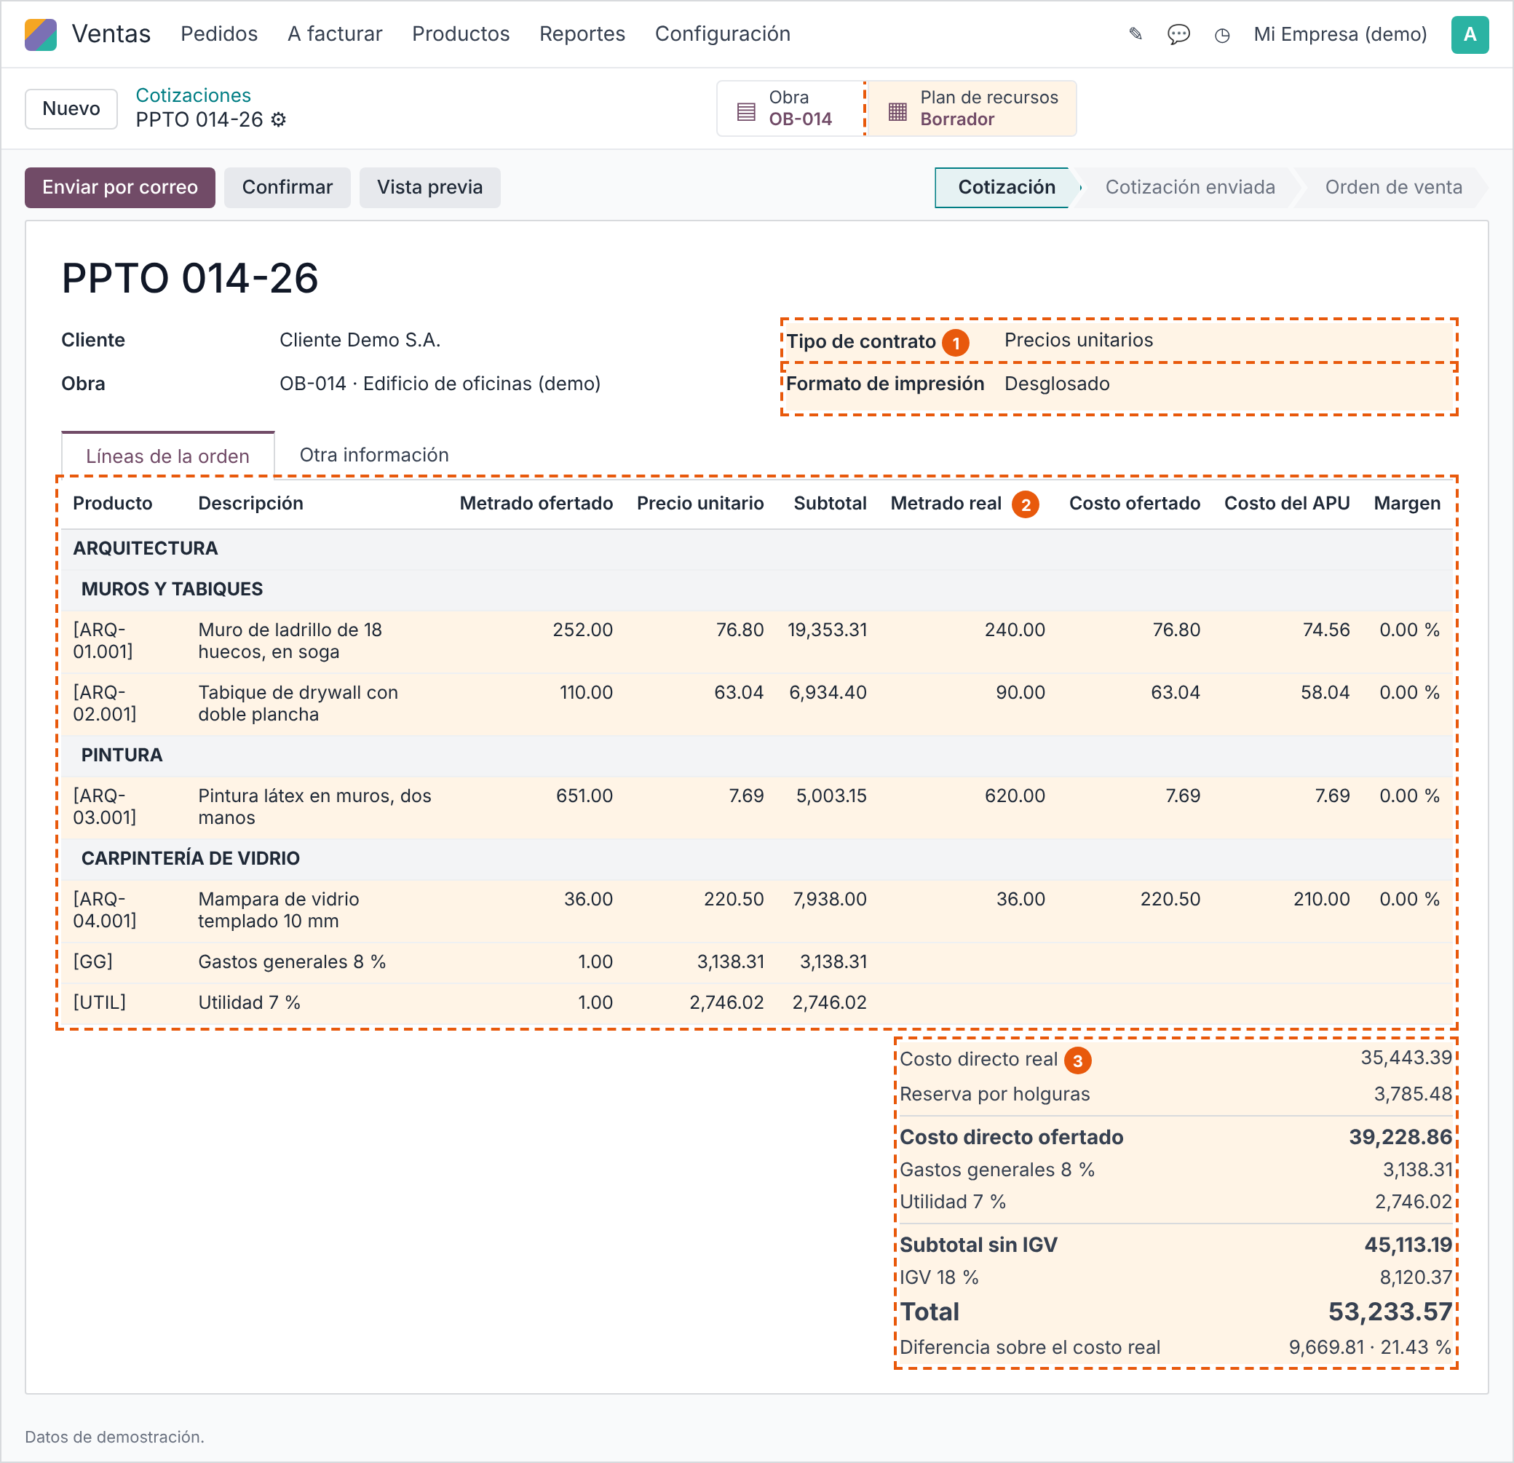
N° | Elemento | Comportamiento esperado
1 | Tipo de contrato y formato | Suma alzada o precios unitarios; formato de impresión suma alzada (solo precios) o desglosado (costo directo, gastos generales, imprevistos y utilidad).
2 | Columnas internas | Metrado real, costo del APU, costo ofertado y margen: columnas opcionales que no se imprimen para el cliente.
3 | Capas del precio | Costo directo real (presupuesto meta del plan), reserva por holguras, costo ofertado, gastos generales, utilidad, IGV y diferencia sobre el costo real.

6.6 Excel de carga de APU y presupuesto
Un libro con siete hojas reemplaza al formato actual de dos hojas (RECETAS y NIVELES) y sirve para la carga inicial y para presupuestos que llegan de fuera. Las celdas amarillas son datos y las grises, fórmulas.
Hoja | Una fila por | Columnas | Se carga como
OBRA | Presupuesto | Obra, cliente, moneda, tipo de contrato, formato de impresión, gastos generales %, imprevistos %, utilidad %, IGV %, fecha, versión; resumen calculado | Cotización y obra
INSUMOS | Recurso | Código único, descripción, tipo de insumo, unidad, precio sin IGV, moneda, fecha y fuente del precio, categoría de obrero | Productos y su costo, validados contra el maestro
APU | Partida tipo | Código (ESP-NN.NNN), descripción, unidad, rendimiento por día, horas por jornada, modalidad por defecto; costos por grupo y costo unitario calculados | Receta
APU_DETALLE | Recurso del APU | Código del APU, código del insumo, cuadrilla, % de la mano de obra, cantidad por unidad, precio manual opcional; cantidad, precio y parcial calculados | Líneas de la receta
PRESUPUESTO | Partida de la obra | Ítem, especialidad, sub-especialidad, partida, código del APU, modalidad, metrado real, holguras, margen; metrado y precio ofertados, costo real, costo ofertado, parcial y reserva calculados | Secciones y líneas de la cotización; niveles de la obra; plan
LISTAS | Valor válido | Tipos de insumo y grupo, modalidades, tipo de contrato, formato, equivalencias de unidades | Validación
INSTRUCCIONES | — | Leyenda, descripción de hojas, carga en Odoo y reglas | —

- Cálculo de la mano de obra y de los equipos con cuadrilla: cantidad por unidad = cuadrilla × horas por jornada ÷ rendimiento. Herramientas: porcentaje × mano de obra del mismo APU.
- La importación valida códigos únicos, insumos y APU existentes, unidades con equivalencia y fórmulas sin error; volver a importar actualiza sin duplicar.
- La plantilla se entrega con datos de demostración; su archivo para la implementación en curso figura en la Parte II (9.7).

6.7 Hoja de trabajo de presupuesto y plan en Hojas de cálculo
El presupuestador y la oficina técnica trabajan el presupuesto, los APU y el plan en una hoja de cálculo de Odoo (Documentos), con las mismas hojas y columnas del Excel de carga (6.6), y la envían a la vertical con un menú propio. Es el mismo esquema de la hoja de trabajo del rubro mobiliario: una pestaña por hoja del maestro, listas vivas de Odoo como referencia y el menú «Enviar al planificador» con vista previa de lo que se crea.
Punto de partida: el módulo al_construction_planner_spreadsheet ya existe (v1.5, M15-15), pero depende de al_construction_planner_furniture y su maestro es de tipologías, muebles, módulos y piezas. Se pide separarlo en una parte genérica, sin dependencia de mobiliario, y un puente para mobiliario que conserve lo que hoy funciona en esa vertical.

Proceso
- Desde la cotización (botón «Hoja de trabajo») se crea o se abre la hoja del presupuesto en la carpeta Presupuestos › PPTO NNN-AA de Documentos. Desde la obra (pestaña Planificación) se abre la hoja de la obra en su carpeta; si la obra viene de una cotización con hoja, se usa la misma.
- La hoja nace con las pestañas del 6.6 y la pestaña REFERENCIAS; si la cotización o el plan ya tienen datos, «Traer de Odoo» los vuelca en la hoja para trabajar una revisión.
- Varios usuarios editan la hoja a la vez, con comentarios por celda, como cualquier hoja de Odoo.
- «Validar plantilla» revisa la hoja y marca los errores en la pestaña ERRORES con su hoja, fila y columna.
- «Enviar al planificador», destino Presupuesto: crea o actualiza las secciones, subsecciones y líneas de la cotización (con gastos generales, imprevistos, utilidad y descuento como líneas que no son partidas), las recetas y los insumos nuevos, después de la vista previa.
- «Enviar al planificador», destino Plan (solo con la obra creada): crea o actualiza los niveles, asigna receta, modalidad y metrado real a cada partida y genera el plan. Con el plan aprobado, el envío crea una nueva versión del plan con el motivo que pide el asistente.
- «Actualizar insumos» trae el costo vigente del maestro. «Nueva versión» y cada envío guardan una copia de la hoja con el número de versión en la misma carpeta y deja el enlace en el historial de la cotización o del plan.

Pestañas
Pestaña | Contenido | Origen
INSTRUCCIONES | Leyenda de colores, pasos y reglas | Plantilla
OBRA | Cliente, moneda, tipo de contrato, formato de impresión, gastos generales, imprevistos, utilidad, IGV, versión y resumen calculado | Datos del presupuestador
INSUMOS | Código, descripción, tipo de insumo, unidad, costo vigente, moneda y fecha del precio | Lista viva de Odoo (productos de construcción); filas nuevas en amarillo
APU y APU_DETALLE | Receta por partida tipo con rendimiento, cuadrilla, % de mano de obra y modalidad por defecto | Datos del presupuestador; fórmulas del 6.6
PRESUPUESTO | Ítem, especialidad, sub-especialidad, partida, APU, modalidad, metrado real, holguras, margen y precio | Datos del presupuestador; fórmulas del 6.6
PLAN | Por partida: modalidad final, contratista sugerido, fecha de inicio y fin, frente o ambiente | Oficina técnica
REFERENCIAS | Actividades y su código, unidades y equivalencias, especialidades, modalidades, contratistas | Listas vivas de Odoo
ERRORES | Resultado de «Validar plantilla» | Generada por la vertical

Reglas y validaciones
- Códigos únicos de insumo, APU, sección y sub-especialidad; ítems de cualquier formato, con aviso de duplicados (6.8).
- Unidades leídas con la tabla de equivalencias; una unidad sin equivalencia es error.
- Costos con la precisión de «Precio del producto» y montos redondeados una sola vez (correcciones CR-03 y CR-11).
- Los códigos de actividad de mano de obra y de contrata se resuelven contra las actividades y sus productos (corrección CR-04).
- Las filas de % de mano de obra y de % del costo directo de un grupo llevan el nivel sobre el que aplican (corrección CR-05).
- Un insumo marcado como suministro del cliente admite costo 0 (corrección CR-06).
- Los errores impiden enviar; los avisos se muestran y se pueden aceptar. Al terminar el envío, el costo directo de la cotización es igual al de la hoja; si no, el envío se revierte y se informa la diferencia.
- Con el plan aprobado, la hoja no borra partidas con compromisos ni avance: las marca y pide resolverlas con un cambio de obra.

Integración con otras aplicaciones
Aplicación | Efecto
Documentos | Carpeta por presupuesto y por obra; versiones de la hoja
Ventas | Secciones, subsecciones y líneas de la cotización; revisión con nota interna (E01.06 de la prueba integral)
Inventario y Compras | Insumos nuevos como productos con su costo; historial de precio
Planificación de obra | Recetas, niveles, modalidad, metrado real y nueva versión del plan

Criterio de aceptación
- Con la hoja Partidas 096-26 de la prueba integral (375 partidas y 17 recetas): el envío con destino Presupuesto da un costo directo igual al de la hoja, con diferencia máxima de S/ 0.01, y la receta R01 da S/ 52.39 por m2.
- El envío con destino Plan crea los niveles y el plan sin ajustes a mano; volver a enviar no duplica.
- Una revisión con tres partidas cambiadas queda como versión 2 de la hoja y de la cotización, con la nota interna de cambios.
- «Descargar Excel» produce un libro con el formato del 6.6 que se puede volver a importar sin cambios.
- Instalado sin el rubro mobiliario, el módulo funciona; con mobiliario instalado, la hoja de mobiliario sigue igual que hoy.
Figura 23. Plantilla de presupuesto en Hojas de cálculo de Documentos, con el menú de la vertical
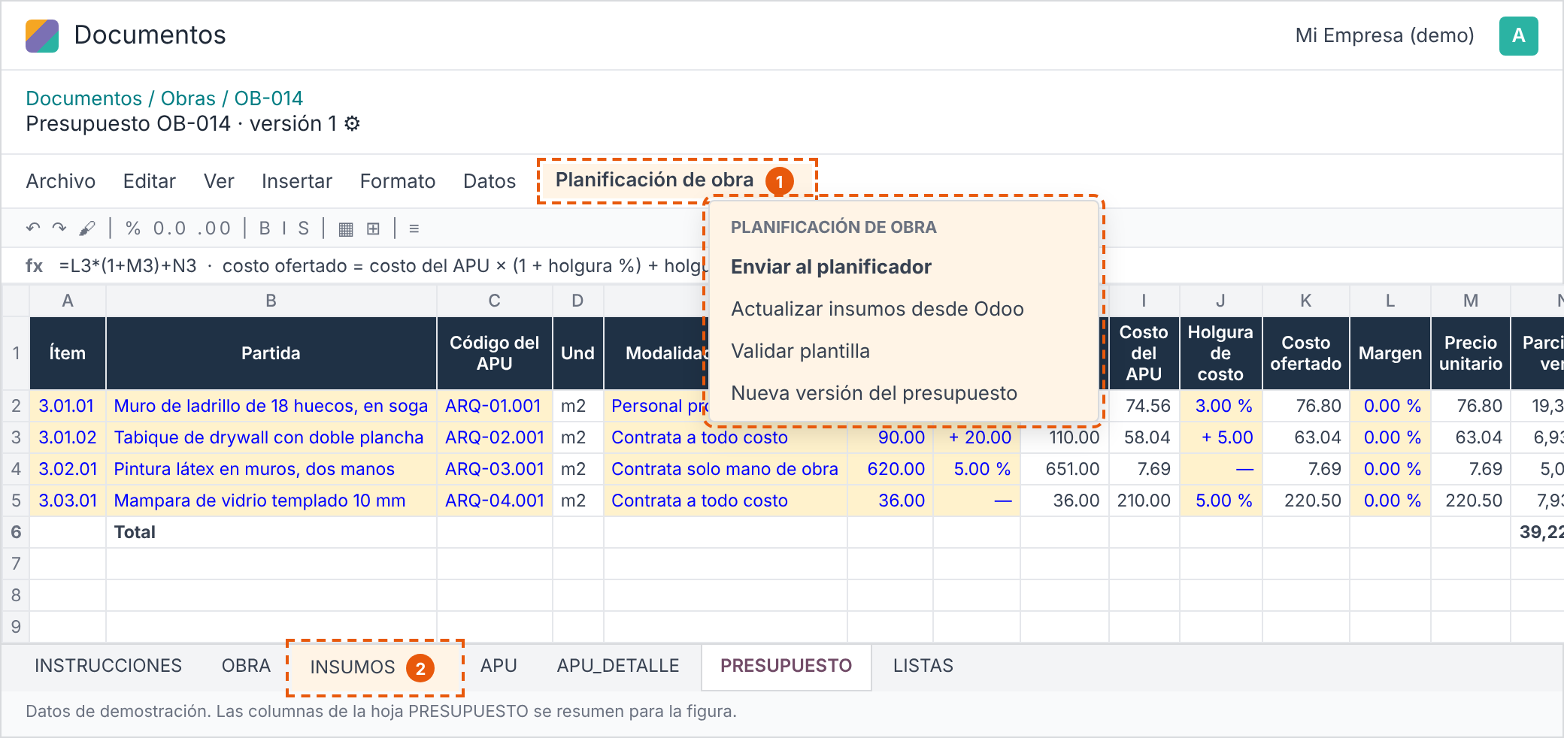
N° | Elemento | Comportamiento esperado
1 | Menú Planificación de obra | Enviar al planificador crea o actualiza insumos, recetas, cotización, niveles y plan; Actualizar insumos trae el costo vigente del maestro; Validar plantilla revisa códigos, unidades y fórmulas antes de enviar; Nueva versión copia la hoja como versión siguiente.
2 | Hoja INSUMOS | Lista de Odoo de los productos de construcción con su costo, que se actualiza desde el maestro. Los APU buscan el precio ahí con las mismas fórmulas del Excel de carga.
— | Hojas y columnas | Las mismas del Excel de carga (6.6): celdas amarillas para datos, grises para fórmulas.

Figura 24. Asistente Enviar al planificador
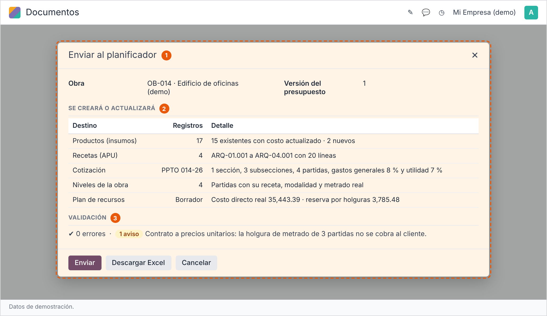
N° | Elemento | Comportamiento esperado
1 | Enviar al planificador | Asistente que lee la plantilla o el Excel de carga; ambos usan las mismas hojas y columnas.
2 | Destinos | Vista previa de lo que se crea o actualiza; volver a enviar no duplica registros.
3 | Validación | Errores (código de insumo o APU inexistente, unidad sin equivalencia, fórmula con error) impiden enviar; los avisos se muestran y se pueden aceptar.

6.8 Unidades e ítems en la importación
- Unidades: un mismo presupuesto escribe la misma unidad de varias formas (UND, Und, und; GLB, glb; M y ML). La importación las mapea a la unidad del maestro con la tabla de equivalencias de la hoja LISTAS, configurable en la vertical.
- Ítems: la importación acepta ítems con cualquier formato, partidas sin número y títulos repetidos, y avisa los duplicados antes de crear.
- Aceptación: el costo directo de la cotización importada es igual al del archivo y cada línea del plan lleva sus tres niveles.

6.9 Partidas en dólares en una obra en soles
Algunos suministros se compran en dólares. La línea del plan ya tiene moneda (currency_id). Requerimiento: una línea del plan puede planificarse en dólares; el control (planificado, comprometido, real y saldo) se lleva en la moneda de la obra con el tipo de cambio de la fecha de cada documento, y la diferencia de cambio entre lo planificado y lo comprometido se muestra aparte del desvío de precio.
Aceptación: una receta en dólares genera una orden de compra en dólares desde la compra masiva y el control de saldo de la partida en soles.

7. Módulos del Gantt ALTA
La arquitectura de la solución prevé cuatro módulos: al_project_gantt_base, al_project_gantt_backend, al_project_gantt_website y al_project_gantt_ai. En la base están instalados los dos primeros. Se instalan los otros dos con sus dependencias y se prueban las dependencias de tareas, la ruta crítica y la línea base con el cronograma de una obra.

8. Impacto en otras aplicaciones y en otros clientes
Aplicación o módulo | Impacto | Capítulo
Compras | Condiciones de contrata en la orden, adicionales, registro de adelanto, reducción de cantidades y bloqueo en la liquidación | 3.4, 3.6, 3.9, 3.11
Contabilidad | Factura de anticipo y su regularización; línea de deductivo; cuotas de neto y de fondo; reporte de fondos; devengado de valorizaciones aprobadas no facturadas | 3.3, 3.6 a 3.8
Detracciones (al_l10n_pe_detraction) | Detracción en facturas de anticipo y de valorizado; convivencia con la cuota de fondo | 3.6, 3.8
Tesorería (al_l10n_pe_batch_payment) | Programa de pagos con facturas de contrata, anticipos y cuotas de fondo vencidas | 3.6, 3.8, 3.13
Validación por niveles (base_tier_validation, purchase_tier_validation) | Reglas por monto para la orden y la valorización; aprobación por diferencia cuando un adicional supera el monto de la orden; fuente de las casillas de firma | 3.4, 3.5, 3.9, 3.12
Contabilidad (presupuestos analíticos) | Comprometido liberado en la liquidación | 3.11
Planificación de obra | Menús por momento, tablero de obra, tarea de obra y ajustes de entrada | 4
Proyectos | Sección Obra en el tablero y menú Ejecutar en la tarea, con su ajuste | 4
Empleados | El puesto del empleado vinculado al usuario se imprime en las casillas de firma | 3.12
Servicio al cliente | Ticket de postventa que retiene la devolución del fondo | 3.8
Servicio externo | Referencia de deductivos por remates | 3.7
Documentos | Sustentos de deductivos y documentos requeridos de la liquidación | 3.7, 3.11
Ventas | Work Items como una de las fuentes del análisis de precio unitario; metrado real y ofertado, holguras y margen en la línea; tipo de contrato y formato de impresión; sale_margin | 6.2, 6.5
Documentos y Hojas de cálculo | Plantilla de presupuesto con el menú Enviar al planificador | 6.7
Seguridad | Grupos en dos ejes y migración | 5

8.1 Otros clientes de la vertical
- Cada requerimiento se activa por configuración y sus valores por defecto reproducen el comportamiento actual (criterio de 3.16).
- Los grupos nuevos se migran sin cambiar los permisos efectivos de los usuarios existentes (5.3).
- Los rótulos de niveles salen de la plantilla de niveles; el rubro mobiliario conserva los suyos.
- El perfil de vertical de construcción por partidas activa las funciones de contratas; el rubro mobiliario las deja apagadas mientras no las pida.
- Los datos de demostración del módulo, las condiciones de ejemplo y los textos de ayuda usan datos ficticios. La configuración de cada cliente se carga en su propia base de datos.
Parte II · Configuración y prueba CREVAL
Confidencial. Los datos de esta parte son de CREVAL y no se reutilizan en otros clientes, en datos de demostración ni en material del producto.

9. Configuración para CREVAL
Valores de CREVAL para los parámetros de 1.5. Las decisiones del 23-oct-2026 están en 13.1.
Parámetro | Valor de CREVAL | Fuente
Adelanto | 30 % del total con IGV, proporcional a cada valorizado | Libro de valorizaciones de la obra 018-26, hoja DRYWALL S1
Gastos generales + utilidades y descuento | Por contratista; 6 % y 7.235085 % del costo directo en DRYWALL S1 | Mismo libro, hojas DRYWALL S1 e IIEE
Fondo de garantía: porcentaje y base | 5 % del total con IGV | Mismo libro, hoja DRYWALL S1
Fondo de garantía: plazo y requisitos de devolución | Los define CREVAL | Se define en el caso de prueba
Periodicidad | Semanal, corte jueves y pago sábado; Thermofire mensual | Decisión del 23-oct-2026; prueba integral v1.1, paso E05.08
Deductivo en la factura | Línea negativa en la factura del contratista | Decisión del 23-oct-2026
Niveles y montos de aprobación | Los define CREVAL sobre las reglas de validación por niveles | Se define en el caso de prueba
Firmantes y cargos | Los define CREVAL | Se define en el caso de prueba
Entradas a la ejecución | Las dos activas para probarlas | Decisión del 23-oct-2026
Grupos del residente de obra | Plan: consulta y Ejecución: valida | Decisión del 23-oct-2026
Fuente del análisis de precio unitario | Según la obra | Decisión del 23-oct-2026
Carga de obras en curso | Sí, con órdenes abiertas y valorización de apertura | Decisión del 23-oct-2026
Cuentas contables de contratas | Las prepara el equipo contable de ALTA | Se define en el caso de prueba

9.1 Condiciones de contrata
CREVAL valoriza a sus contratas en un libro de Excel por obra, con una hoja por contrata y especialidad y una hoja RESUMEN. Sus condiciones se configuran sobre la plantilla «Contrato de obra», con los valores de la hoja DRYWALL S1 del libro de la obra 018-26. Los porcentajes de gastos generales + utilidades y de descuento varían por contratista y se ajustan en cada orden: en la hoja IIEE del mismo libro, el contratista D&R Inelcom tiene 0 % de gastos generales y utilidades y 8.059787 % de descuento.
El plazo y los requisitos de devolución del fondo de garantía los define CREVAL en el caso de prueba; la figura los muestra sin valor.
Figura 25. Condiciones «Contrato de obra» con los valores de CREVAL
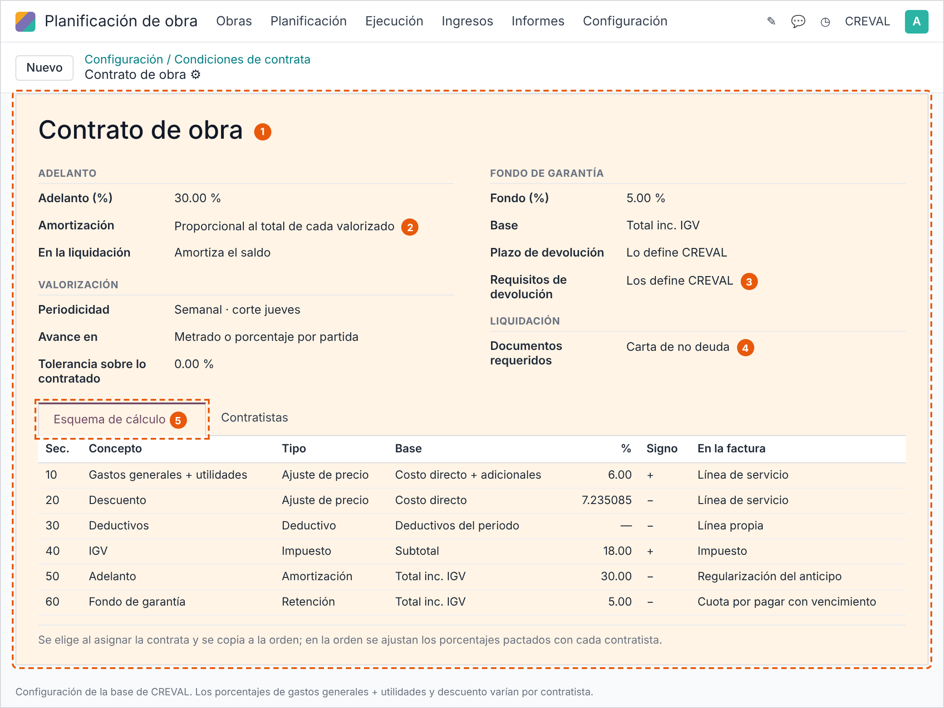
N° | Elemento | Comportamiento esperado
— | Valores | Porcentajes de la valorización a contratas de CREVAL (hoja DRYWALL S1, obra 018-26), ajustables en cada orden a lo pactado con cada contratista. Periodicidad y deductivo en la factura decididos el 23-oct-2026. Plazo y requisitos de devolución del fondo los define CREVAL.

9.2 Calendario de valorización y pago
Periodicidad semanal con corte el jueves y pago el sábado, como los ajustes Día de liquidación de contratas y Día de pago de contratas. Thermofire valoriza mensualmente (prueba integral v1.1, paso E05.08).

9.3 Niveles del plan
Plantilla de niveles con los rótulos Especialidad, Sub-especialidad y Partida, que es como CREVAL organiza sus presupuestos.

9.4 Perfiles y grupos
Asignación de grupos a los perfiles de la matriz de usuarios v1.0. El residente de obra consulta el plan y valida la ejecución (decisión del 23-oct-2026).
Perfil | Plan | Ejecución | Complementos
Gerente de administración y finanzas (P01) | Aprueba | Aprueba | Administrador, Ve montos, Ingresos
Gerente de operaciones (P02) y gerente de proyectos (P03) | Aprueba | Aprueba | Ve montos, Ingresos
Coordinador de proyectos (P04) | Planificador | Valida | Ve montos, Ingresos
Residente de obra (P05) | Consulta | Valida (valida el avance de la contrata antes de su valorización) | —
Oficina técnica (P06) | Planificador | Valida | Ve montos
Maestro de obra (P07) | — | Reporta avance | —
Coordinador de ingeniería (P08) | Consulta | Ejecuta | —
Presupuestos (P09) | Planificador | — | Ve montos
Jefe de logística (P12) | Consulta | Ejecuta | —
Coordinador de administración (P14) | Consulta | — | Ve montos, Ingresos
Contratistas (portal) | — | Reporta avance | —
Capataces y personal que solo reporta avance (portal) | — | Reporta avance desde el portal de obra (4.11) | —

Usuarios del portal de obra en CREVAL (decisión del 24-oct-2026): capataces, contratas y el personal de oficina técnica que solo reporta avance. Los residentes, SSOMA y Calidad trabajan con licencia completa. El maestro de obra (P07) figura con licencia en la matriz de usuarios v1.0; CREVAL decide si pasa al portal.

9.5 Firmas de los documentos
Las casillas de firma de 3.12 siguen las reglas de validación por niveles que se configuren y toman el cargo del puesto del empleado vinculado a cada usuario. CREVAL define quién firma cada documento y con qué cargo en el caso de prueba; los puestos de los empleados en Odoo se cargan con esos cargos.

9.6 Documentos requeridos para la liquidación
Carta de no deuda del contratista. Otros documentos (acta de entrega, planos de replanteo, garantías de equipos) se agregan cuando CREVAL los pida.

9.7 APU y presupuestos de CREVAL
- Código de partida con el formato ESP-NN.NNN del maestro de partidas (por ejemplo ARQ-13.005). Antes de la carga se recodifican insumos y equipos: hoy los materiales comparten el código 0205000009 y los equipos el 0337010001 (documento de arquitectura v1.0).
- Herramientas manuales al 5 % de la mano de obra en la receta R01 del libro de APU de CREVAL; el porcentaje se ajusta por receta.
- Escenario base de la plantilla de cotización: gastos generales 8 % y utilidad 7 %; escenarios observados en los archivos del 12-oct: gastos generales 6 %, 8 % y 9 %, utilidad 6 %, 7 % y 8 % (documento de arquitectura v1.0).
- Alcance de la carga inicial de APU según la decisión DN-PRE-05: APU de las partidas de la obra modelo y de mayor uso; el resto con el costo de referencia que entregue Presupuestos.
- Plantilla de carga: CREVAL_Plantilla_Carga_APU_Presupuesto_v1.0.xlsx, en la carpeta Creval maestros.

10. Prueba con datos de CREVAL

10.1 Valorización de contrata: DRYWALL S1
Valorización 01 de la contrata de tabiquería, obra 018-26 Scotiabank, periodo del 26-mar al 02-abr-2026. Importes tomados del libro de valorizaciones de la obra.
Concepto | Factor | Contractual (S/) | Valorización actual (S/) | Saldo (S/)
Subtotal costo directo |  | 89,100.47 | 30,999.82 | 58,100.65
Gastos generales y utilidades | 6 % | 5,346.03 | 1,859.99 | 3,486.04
Descuento | 7.235085 % del costo directo | 6,446.49 | 2,242.86 | 4,203.63
Subtotal |  | 88,000.00 | 30,616.95 | 57,383.06
IGV | 18 % | 15,840.00 | 5,511.05 | 10,328.95
Total con IGV |  | 103,840.00 | 36,128.00 | 67,712.01
Adelanto | 30 % del total con IGV | 31,152.00 | 10,838.40 | 20,313.60
Fondo de garantía | 5 % del total con IGV | 5,192.00 | 1,806.40 | 3,385.60
Total a pagar |  | 67,496.00 | 23,483.20 | 44,012.81
Avance |  |  | 34.79 % | 65.21 %

Factura esperada del contratista (cálculo de ALTA con las reglas de 3.6 sobre los importes del libro): servicio 30,616.95; regularización del anticipo −9,185.08 (10,838.40 ÷ 1.18); base 21,431.87; IGV 3,857.74; total 25,289.61; cuota de fondo de garantía 1,806.40; neto 23,483.21 antes de la detracción. La diferencia de S/ 0.01 con el total a pagar del libro viene del redondeo y está dentro de la tolerancia de 3.16.

10.2 Escenarios de la prueba integral v1.1
Paso | Requerimiento | Datos
E05.01 | Asignar contrata (3.4, capítulo 4) | MYFLA en la receta R05 (tabique drywall), MH Energy en la R17 (tomacorrientes), Contreras Velásquez en la R15 (eliminación de desmonte, global) y Thermofire en aire acondicionado; obra 096-26
E05.02 y E05.03 | Avance desde el portal y validación (capítulo 4) | Avance de MYFLA con fotos, validado por el residente
E05.05 | Adelanto (3.6) | Lagos Alor Paul Ricardo, factura E001-98, adelanto de revestimiento por S/ 15,598.39 con detracción de S/ 1,872.00
E05.06 y cambio C05 | Deductivos (3.7) | Deductivo de S/ 800 por limpieza no realizada; 10 placas de yeso entregadas sobre lo planificado, S/ 220.00 (ambos ilustrativos de la prueba)
E05.07 y cambio C04 | Adicionales (3.9) | MH Energy Perú, factura F001-00000286, Adicional N° 02 (sistema de iluminación), S/ 83,487.36 con IGV
E05.08 | Periodicidad (3.10) | Thermofire con valorización mensual
E05.09 | Liquidación de contrata (3.11) | Cierre de una orden con carta de no deuda
E07.03 | Re-trabajo de contrata | Avance rechazado con motivo
E10.01 a E10.03 | Programa de pagos y detracciones (3.8, 3.13) | Despacho semanal con facturas de contrata, anticipos y cuotas de fondo
E01.02 y E03.01 | Importación con secciones (6.8) | Hoja Partidas 096-26: 375 partidas (358 reales y 17 ilustrativas) en 14 especialidades; costo directo S/ 648,270.63 con las ilustrativas y S/ 606,774.29 solo las reales
E01.03 | Herramientas en % de la mano de obra (6.1) | Receta R01, muro de ladrillo KK 18 huecos soga (partida 04.01.01): mano de obra S/ 6.0368 por m2, herramientas 5 % = S/ 0.3018 por m2, costo unitario S/ 52.39 por m2
E04.04 | Partidas en dólares (6.9) | Receta R07, silla ergonómica, USD 180 por unidad
E03.03 y E03.06 | Gantt ALTA (7) | Cronograma Ver 02 de la obra 096-26, del 13-jul al 07-nov-2026

10.3 Criterio de aceptación
- Los pasos de la tabla quedan en Conforme u Observado en CREVAL_Prueba_Integral_v1.1.
- La valorización DRYWALL S1 cargada en la base da los importes de 10.1 con diferencia máxima de S/ 0.01, y el valorizado impreso reproduce el formato del libro de CREVAL con las casillas de firma de 3.12.

11. Trazabilidad
Brecha de la prueba | Requisito del contrato (sección 16.3) | Requerimiento
Adelanto y condiciones (B01) | RF-01, RF-07, RF-08 | 3.4, 3.6
Deductivos (B02) | RF-04 | 3.7
Fondo de garantía (B03) | RF-09 | 3.4, 3.8
Liquidación de la orden (B04) | RF-10 | 3.11
Documento de valorización y liquidación (B05) | RF-11 | 3.12
Reportes de contratas (B06) | RF-12 | 3.13
Adicionales de la contrata (B07) | RF-16 | 3.9
Periodicidad (B08) | RF-01, RF-03 | 3.10
Carga inicial (B09) | RF-14 | 3.14
Herramientas en % de la mano de obra (B10) | — | 6.1
Fuente del análisis de precio unitario (B11) | DN-PRE-01 | 6.2
Decisión de diseño del 22-oct-2026: ejecución y grupos en dos ejes | RF-13 | 4, 5
Nombres de los niveles (B13) | — | 6.3
Importación con secciones (B14) | — | 6.6, 6.8
Módulos del Gantt ALTA (B15) | — | 7
Partidas en dólares (B16) | — | 6.9

La dirección del proyecto atiende las brechas de documento, de datos y de retención de clientes (B17, B18 y B19 de la prueba).

12. Correcciones de la prueba del 24-oct-2026
Prueba de punta a punta en creval-dev con la obra 096-26 BOSCH: cotización PPTO 096-26 con 375 partidas, plan de recursos con 17 recetas, cuatro contratas con sus liquidaciones y las facturas reales, adelanto, adicional, deductivos, caja chica, pagos y la factura de la Val 1 al cliente. El cuadre de la analítica 096-26 cumple: costos S/ 256,480.23 contra S/ 256,480.22 esperado y tolerancia de S/ 1. El resultado de cada paso está en CREVAL_Prueba_Integral_v1.1.xlsx, columnas Resultado obtenido, Evidencia y Conformidad.
Las correcciones de esta tabla salen de lo que la prueba no pudo hacer con la vertical, o hizo con ajustes a mano. Cada fila dice lo que pasó, con los documentos de la base de pruebas, y lo que se pide.

12.1 Correcciones de desarrollo
N° | Tema | Lo que pasó en la prueba | Corrección pedida | Prioridad | Responde
CR-01 | Valorización al cliente por partida | El contrato de obra de la vertical pide hitos por tipología y la valorización toma el avance de las entregas semanales, que se calculan con el costo ejecutado. No admite el avance por partida de la Val 1 real (219 partidas con su porcentaje). La factura de la Val 1 se emitió con la facturación estándar de Ventas, poniendo el avance como cantidad entregada. | Valorización por línea de la venta con el avance validado de la partida o un porcentaje escrito con motivo; gastos generales, utilidad y descuento en proporción; amortización del adelanto, fondo de garantía y detracción desde las condiciones del contrato, sin tipologías ni hitos. Factura generada desde la valorización confirmada. | Alta | Vertical
CR-02 | Cuenta del adelanto a contratistas y del adelanto del cliente | Con el producto «Anticipo a contratistas» en la 4221010 (tipo Por pagar en el plan de CREVAL) Odoo rechaza la factura: «Cualquier apunte contable en una cuenta por pagar debe tener una fecha límite». Pasa lo mismo con la 1221010 (Por cobrar) en el adelanto del cliente. Para la prueba se crearon la 4221030 y la 1221030 de tipo activo y pasivo corriente. | Definir con la localización si el adelanto se registra como factura de adelanto con cuenta de activo, o como pago anticipado aplicado con el módulo de anticipos (al_l10n_pe_payment_application) sobre la 4221010 y la 1221010. La vertical usa la vía que se decida en la amortización de cada valorización. | Alta | Vertical y localización
CR-03 | Precisión del costo unitario de la receta | La línea de la receta guarda el costo unitario con 2 decimales: el ladrillo pasa de S/ 0.9661 a S/ 0.97 y la R01 da S/ 52.54 por m2 en lugar de S/ 52.39 del libro de APU. | Costo unitario de la línea de receta con la precisión de «Precio del producto» (4 decimales en CREVAL) y montos redondeados una sola vez. | Alta | Vertical
CR-04 | Importación de recetas: actividad de la mano de obra y de la contrata | El libro de recetas trae el código de la actividad (MO-OPE, CTR-DRY) y la importación deja la línea sin producto ni actividad. Al generar el plan sale «Las líneas de contrata y de personal propio necesitan su actividad (driver)» sin decir cuál; se corrigió a mano en 24 líneas. Una actividad de personal propio en unidad glb (recargo por horario extendido) tampoco se generó. | La importación busca el código en las actividades y en los productos y llena ambos. El mensaje de error del plan indica la receta y la línea. La generación acepta actividades de personal propio en cualquier unidad. | Alta | Vertical
CR-05 | Porcentaje del costo directo de una especialidad | La receta R14 (2 % del costo directo de Arquitectura) cuelga de una partida de Partidas complementarias. El cálculo por grupo solo admite el mismo nivel superior, el nivel 1 propio o toda la obra; se cargó como monto fijo. | Alcance «nivel elegido» en el cálculo por grupo: la línea guarda la especialidad o sub-especialidad sobre la que aplica el porcentaje. | Media | Vertical
CR-06 | Insumo que entrega el cliente | La receta R08 lleva el televisor que entrega Robert Bosch a costo 0. La aprobación del plan se bloquea con «Líneas sin costo». Se anuló la línea. | Marca «Suministro del cliente» en la línea de receta y del plan: costo 0 permitido, sin compra ni requerimiento al almacén, con control de recepción en obra. | Media | Vertical
CR-07 | Tarifa de contrata por partida | El asistente «Asignar contrata» toma una sola tarifa por actividad. Con una actividad por contratista y partidas de distinto precio, las líneas salieron en S/ 0 y se escribió el precio de cada una (MYFLA 12 líneas, MH Energy 30, Thermofire 71, Lagos Alor 13). | Tarifa por actividad y partida, o precio tomado del plan (costo de la línea de contrata o de la partida a todo costo), editable en el asistente con el total a la vista. | Alta | Vertical
CR-08 | Re-trabajo en la liquidación | El avance marcado como re-trabajo (C03, 6 m2 por mal armado) entró a la liquidación como pagable (S/ 72) hasta que se rechazó el avance. | El avance de re-trabajo entra con cantidad a liquidar 0 y queda en la revisión; solo se paga si el validador lo decide con motivo. | Alta | Vertical
CR-09 | Deductivos al actualizar la liquidación | El botón «Actualizar» de la liquidación LIQ/2026/00010 desvinculó los dos deductivos (S/ 800 y S/ 220): el total de deductivos pasó a 0 y volvieron a Pendiente. Se enlazaron de nuevo a mano. | Actualizar conserva los deductivos pendientes del periodo y recalcula los montos. | Alta | Vertical
CR-10 | Semana del avance y semana de la liquidación | El avance usa semanas de jueves a miércoles (inicio de semana jueves) y la liquidación usa periodos de viernes a jueves (corte jueves). El avance del adicional C04 del miércoles 23-set quedó fuera; «Preparar liquidaciones» no generó nada y la liquidación se creó a mano con inicio el 18-set. | Una sola definición de semana para avance y liquidación a partir del día de corte de la obra. «Preparar liquidaciones» incluye el avance de adicionales aprobados. | Alta | Vertical
CR-11 | Redondeo entre avance, liquidación y factura | La orden lleva precios con 4 decimales y la línea de liquidación los redondea a 2. MYFLA: avance S/ 19,633.34 y liquidación S/ 19,633.35. MH Energy: liquidación S/ 52,338.41 y factura S/ 52,338.39. Se ajustaron a mano las facturas para que coincidan con las del proveedor. | Precio de la orden en la liquidación y en la factura con la misma precisión; monto de cada línea redondeado una sola vez y la factura igual a la liquidación. | Media | Vertical
CR-12 | Gastos generales, utilidad y descuento en los niveles | «Crear niveles de la obra» exige que esas líneas cuelguen de una sub-especialidad y las crea como 3 partidas más del árbol. | Las líneas marcadas como gastos generales, utilidad o descuento quedan fuera de los niveles y del plan y se valorizan en proporción al costo directo. | Media | Vertical
CR-13 | Analítica de los adelantos | La factura del adelanto a Lagos Alor (S/ 13,218.98) y las líneas del adelanto del cliente (neto S/ 32,903.48) llevan la analítica 096-26 y aparecen como costo e ingreso de la obra. | Sin analítica en las líneas de adelanto; la analítica de la obra entra en la amortización de cada valorización. | Media | Vertical
CR-14 | Asiento de los gastos de caja chica | Al registrar los 28 gastos de Mario Quenaya, Odoo crea los asientos en el diario Compras con nombre «F E001-00004777» a «F E001-00004779», tomando la serie de otro proveedor, con el empleado como proveedor y sin el comprobante de cada gasto. | Diario de caja chica con secuencia propia; cada gasto conserva proveedor, tipo y número de comprobante para el registro de compras y el SIRE. | Alta | Localización

12.2 Configuración pendiente de la base
Estos puntos no son desarrollo: se resuelven con configuración o con una decisión de CREVAL antes de la aceptación de la prueba integral.
Tema | Situación | Acción
Consulta RUC/DNI | json.pe está activa sin token y SUNAT oficial no responde. Los contactos no se llenan solos. | Registrar el token en Contactos › Configuración › Conexiones RUC/DNI
Bancos de CREVAL | Solo existe el diario BNK1. Se registró la cuenta del Banco de la Nación 00-046-285387 para poder emitir la factura con detracción. | Crear los 7 diarios de banco de CREVAL_Maestros_v1.0, hoja Bancos
Cuenta por pagar de proveedores | Las facturas usan la 4212000 de la plantilla. | Asignar la 4212010 según CREVAL_Correcciones_Plan_Contable
Secuencia del presupuesto | La cotización sale como S00001. | Secuencia PPTO NNN-AA
Aprobación del plan y del presupuesto | El plan se aprobó sin revisión por no tener regla. | Reglas de validación por niveles para el plan y el presupuesto
Precisión de cantidades y precios | Se subió a 4 decimales para la prueba (metrados de hasta 4 decimales). | Confirmar el valor para producción
Detracción en el asiento | La opción de separar la detracción en el asiento de la factura está apagada. | Decidir con Ana

12.3 Datos de la prueba que fijó ALTA
- Precios de contrata iguales al costo directo de la partida y avances ajustados para que cada liquidación dé la base de la factura real.
- Fecha de entrega del fondo de caja chica (13-ago-2026), número y fecha de la factura de M&Z (F001-1, 20-jul-2026), plazo de devolución del fondo de garantía (90 días) y constancias de detracción PRUEBA-DET-0001 a 0003.
- Cuentas 4221030, 1221030 y 1689010, creadas como propuesta hasta que Ana las confirme.
Fuente: base creval-dev, prueba del 24-oct-2026; CREVAL_Prueba_Integral_v1.1.xlsx, hojas E00 a E13 y Cuadre.

13. Decisiones, prioridad y fechas

13.1 Decisiones del 23-oct-2026
Las funcionalidades de la Parte I son configurables; estas decisiones fijan los valores que se cargan en la base de CREVAL y el alcance que construye Desarrollo.
Decisión | Resultado | Afecta
Fondo de garantía (DN-CTR-01) | Porcentaje, plazo y requisitos de devolución configurables en las condiciones y en la orden | 3.4, 3.8
Periodicidad de la valorización (DN-CTR-02) | Semanal con corte el jueves | 9.2
Deductivo en la factura del contratista (DN-CTR-05) | Línea negativa en la factura; el esquema admite también descuento al pago | 3.7
Montos y niveles de aprobación (D09) | Reglas de validación por niveles: las de la valorización ya existen; la orden de contrata usa purchase_tier_validation | 3.4, 3.5
Carga de obras en curso (D05) | Se cargan las órdenes abiertas con valorización de apertura | 3.14
Fuente del análisis de precio unitario (DN-PRE-01) | Cada obra elige Work Items de la venta o libro Excel | 6.2
Grupos del residente de obra | Plan: consulta y Ejecución: valida | 9.4
Casillas de firma | Salen de las revisiones de la validación por niveles, sin historial nuevo | 3.12
Entradas a la ejecución | Se construyen las dos con un ajuste cada una, para probarlas | 4
Herramientas y equipos | Herramientas menores en % de la mano de obra como bolsa; equipos con tarifa por hora o día, a valor de reposición si son propios | 6.1
Subcontrato a todo costo | Modalidad de ejecución configurable por partida: personal propio, contrata solo de mano de obra o contrata a todo costo | 6.4
Holguras del presupuesto | Factores explícitos de metrado, costo y margen; el plan usa el costo real y la holgura queda como reserva | 6.5

13.2 Valores que se definen en el caso de prueba
Estos valores se cargan como configuración al preparar el caso de prueba y no condicionan el desarrollo: cuentas contables de anticipos a contratistas, fondos de garantía por pagar y devengados (D06); plazo y requisitos de devolución del fondo de garantía; montos de cada nivel de aprobación de la orden y de la valorización; firmantes y cargos de cada documento impreso; y la entrada a la ejecución que queda activa después de probar las dos.

13.3 Respuesta de Desarrollo
Se pide a Desarrollo completar las columnas amarillas y devolver el documento con sus observaciones técnicas.
Requerimiento | Capítulo | Prioridad | Esfuerzo (días) | Fecha comprometida | Observación
Nomenclatura y menús de contratas | 3.2 | Alta | — | 24-oct-2026 (entregado) | En creval-dev; probado en la prueba integral del 24-oct
Condiciones de contrata y esquema de cálculo | 3.4 | Alta | — | 24-oct-2026 (entregado) | Las correcciones CR-07 y CR-09 ajustan la asignación y la liquidación
Valorización de contrata | 3.5 | Alta | — | 24-oct-2026 (entregado) | Ajustes en CR-08, CR-10 y CR-11
Adelanto y amortización | 3.6 | Alta | — | 24-oct-2026 (entregado) | La cuenta del adelanto se cierra con CR-02 y la analítica con CR-13
Deductivos | 3.7 | Alta | — | 24-oct-2026 (entregado) | Número de los deductivos corregido el 24-oct (contratas v6); CR-09 los conserva al actualizar
Fondo de garantía | 3.8 | Alta | — | 24-oct-2026 (entregado) | El plazo de devolución de CREVAL se carga en la configuración (13.2)
Adicionales de la contrata | 3.9 | Alta | — | 24-oct-2026 (entregado) | CR-10 suma el avance de los adicionales aprobados a «Preparar liquidaciones»
Periodicidad | 3.10 | Alta | — | 24-oct-2026 (entregado) | CR-10 unifica la semana del avance con la de la liquidación
Liquidación de contrata | 3.11 | Alta | — | 24-oct-2026 (entregado)
Documentos impresos y casillas de firma | 3.12 | Alta | — | 24-oct-2026 (entregado) | Las casillas salen de las revisiones de la validación por niveles
Reportes de contratas | 3.13 | Media | — | 24-oct-2026 (entregado)
Carga inicial | 3.14 | Media | — | 24-oct-2026 (entregado) | Plantilla Excel descargable en el asistente
Aprobación por niveles de la orden de contrata | 3.4 | Alta | — | 24-oct-2026 (entregado) | purchase_tier_validation (OCA 19.0) instalado en creval-dev
Ejecución en la vertical y desde Proyectos, con ajustes | 4 | Alta | — | 24-oct-2026 (entregado) | Las páginas actuales de la contrata y del parte de cuadrilla se reemplazan con el portal (4.11)
Grupos en dos ejes | 5 | Alta | — | 24-oct-2026 (entregado) | Residente con Plan: consulta y Ejecución: valida (13.1)
Herramientas y equipos | 6.1 | Alta | 2 | 24-oct-2026 (entregado) | Equipo propio con tarifa interna y cargo a la obra por uso; bolsa de herramientas que consumen las compras de la categoría Herramientas manuales
Fuente del análisis de precio unitario | 6.2 | Alta | — | 24-oct-2026 (entregado) | La sincronización receta ↔ Work Item ya existía (paquete 1.8); conserva la forma de cálculo (6.1) y la modalidad (6.4)
Nombres de niveles | 6.3 | Alta | — | 24-oct-2026 (entregado)
Modalidad de ejecución por partida | 6.4 | Alta | 2.5 | 24-oct-2026 (entregado) | Reemplaza la opción «Mano de obra como» del asistente de importación
Costo real, holguras y precio | 6.5 | Alta | 3 | 24-oct-2026 (entregado) | Costo real, holguras y precio en la línea de la cotización
Excel de carga de APU y presupuesto | 6.6 | Alta | 3 | 24-oct-2026 (entregado) | Libro de 7 hojas; el formato anterior de dos hojas (RECETAS y NIVELES) se sigue leyendo
Hoja de trabajo de presupuesto y plan en Hojas de cálculo | 6.7 | Alta | 5 | 24-oct-2026 (entregado) | al_construction_planner_spreadsheet (genérico) y un puente para mobiliario; instalado en creval-dev. Falta probar «Validar plantilla» y «Enviar al planificador»
Portal de obra | 4.11 | Alta | 15 | 24-oct-2026 (entregado) | Las 14 pantallas del prototipo en al_construction_portal (servicios JSON /construction/api/v1). CR-17 y los ajustes 7.1 a 7.4 entregados el 26-oct. En iPhone el envío en segundo plano no existe: sincroniza al abrir
Unidades e ítems en la importación | 6.8 | Alta | 0.5 | 24-oct-2026 (entregado) | Va con 6.6
Partidas en dólares | 6.9 | Media | — | 24-oct-2026 (entregado) | Escenario E04.04 (R07 en dólares) conforme en la prueba integral
Módulos del Gantt ALTA | 7 | Media | — | 24-oct-2026 (entregado) | al_project_gantt_website y al_project_gantt_ai instalados en creval-dev
Configuración CREVAL | 9 | Alta | 2 | 13-nov-2026 | Pendiente de CREVAL: usuarios, firmantes, montos de aprobación, plazo del fondo, cuentas, jefe de cada obra (residente) y productos del maestro como almacenables. La fecha supone recibirlo antes del 10-nov
CR-01 Valorización al cliente por partida | 12.1 | Alta | 3 | 26-oct-2026 (entregado) | 24-oct: valorización por línea de la venta y prorrateo (CR-12). 26-oct (re-prueba): la partida se reconoce por la línea de venta de su tarea (salía en 0 %); avance por cantidad validada o valorizado; el % escrito se conserva al actualizar; factura igual a la valorización. Verificado en creval-dev: 3.0302 al 100 %
CR-02 Cuenta del adelanto a contratistas y del adelanto del cliente | 12.1 | Alta | 1 | Pendiente de contabilidad | Entregado solo el aviso de la cuenta por pagar; la vía de registro del adelanto la decide contabilidad (Ana)
CR-03 Precisión del costo unitario de la receta | 12.1 | Alta | 0.5 | 24-oct-2026 (entregado) | Precio de la receta con 4 decimales
CR-04 Importación de recetas: actividad de la mano de obra y de la contrata | 12.1 | Alta | 1 | 24-oct-2026 (entregado) | Llena producto y actividad (conforme en la re-prueba del 25-oct)
CR-05 Porcentaje del costo directo de una especialidad | 12.1 | Media | 1.5 | 26-oct-2026 (entregado) | 24-oct: «Nivel elegido» en el plan. 26-oct (re-prueba): en la receta la línea no tiene monto propio («Se calcula en el plan») y muestra «más 2 % del costo directo de ‹nivel›»; el libro de recetas acepta «Nivel del porcentaje»
CR-06 Insumo que entrega el cliente | 12.1 | Media | 1.5 | 26-oct-2026 (entregado) | 24-oct: costo 0 y exclusión del catálogo y del asistente. 26-oct: la recepción en obra de lo que entrega el cliente suma a «Recibido del cliente»
CR-07 Tarifa de contrata por partida | 12.1 | Alta | 1.5 | 24-oct-2026 (entregado) | Conforme en la re-prueba del 25-oct
CR-08 Re-trabajo en la liquidación | 12.1 | Alta | 0.5 | 24-oct-2026 (entregado) | Conforme en la re-prueba; el pago se conserva al actualizar desde CR-15
CR-09 Deductivos al actualizar la liquidación | 12.1 | Alta | 0.5 | 24-oct-2026 (entregado) | Conforme en la re-prueba del 25-oct
CR-10 Semana del avance y semana de la liquidación | 12.1 | Alta | 1 | 24-oct-2026 (entregado) | La semana sale del día de corte de la obra
CR-11 Redondeo entre avance, liquidación y factura | 12.1 | Media | 1.5 | 26-oct-2026 (entregado) | 24-oct: tarifa con 4 decimales. 26-oct (re-prueba): con el redondeo global de impuestos la factura salía 0.01 menos; línea de ajuste de redondeo (hasta 0.05, cuenta en Ajustes) y aviso en la factura si difiere
CR-12 Gastos generales, utilidad y descuento en los niveles | 12.1 | Media | 1 | 24-oct-2026 (entregado) | Conforme en la re-prueba del 25-oct
CR-13 Analítica de los adelantos | 12.1 | Media | 0.5 | 24-oct-2026 (entregado)
CR-14 Asiento de los gastos de caja chica | 12.1 | Alta | 1.5 | 24-oct-2026 (entregado) | Módulo al_l10n_pe_cash_fund_expense; faltan la cuenta y los diarios (Ana)
CR-15 Decisiones del validador al actualizar la valorización de la contrata | Corr. 25-oct §3 | Alta | 1 | 26-oct-2026 (entregado) | Las líneas se actualizan en vez de rehacerse: se conservan el pago del re-trabajo, el % escrito y la cantidad final reducida; si el avance cambia, la línea avisa y el validador la confirma
CR-16 Validación de movimientos de almacén | Corr. 25-oct §1 | Alta | 1 | 26-oct-2026 (entregado) | Bloqueante: el puente de compras leía un campo de Fabricación; pasado al puente de Fabricación. Analítica de la obra en la compra para el almacén como ajuste (apagado por defecto). Devolver en newallcenter-dev2 verificado
CR-17 Partida legible en el portal de obra | Corr. 25-oct §5 | Media | 1 | 26-oct-2026 (entregado) | Código y nombre de la partida con su nivel superior y el rol; sin ruta interna. Campos nuevos sin quitar los anteriores: lo guardado sin señal se envía igual
Ajustes menores del portal de obra (7.1 a 7.4) | Corr. 25-oct §7 | Baja | 0.5 | 26-oct-2026 (entregado) | Parte diario con avances reportados y validados; tareo por partida y rol; requerimiento interno con la obra; requerimiento de obra sin regla pasa al jefe de la obra (en creval-dev)

Fechas del proyecto: carga contable con saldos al 31-oct entre el 16 y el 20-nov-2026; aceptación de la prueba integral el 27-nov-2026; salida a producción el 04-dic-2026. Para llegar a la prueba, los requerimientos de prioridad alta deben estar en la base de pruebas antes del 20-nov-2026.

